国家电网有限公司科技项目

客户用电安全检查关键装备技术研究与应用
Research and Application of Key Equipment Technology for Customer Electricity Safety Inspection

《智能全息客户用电安全检查仪研制及应用》
课题1技术报告

国网安徽省电力有限公司
中国电力科学研究院
北京邮电大学
2025年6月

摘要
近年来，随着电力系统复杂性与用电设备多样性的增加，传统数据采集技术在复杂用电环境下对关键用电设备的状态信息采集效率较低，无法为电力发展提供准确可靠的数据。为此，本课题聚焦客户关键用电设备状态信息采集感知与样本库构建技术，从客户关键用电设备运行状态和环境建模技术、客户关键用电设备运行状态和环境的云-边协同信息压缩与获取技术、以及客户关键用电设备状态信息样本库构建技术三个方面展开研究，从而实现对关键用电设备状态信息的精确感知、集成和整合分析。其一，在客户关键用电设备运行状态和环境建模方面，本研究以云-边协同的方式进行网络架构，使用边缘-设备端协同预测机制来压缩边缘网络中信息冗余度高的数据传输量。同时，针对边缘节点的弱网环境，使用基于时空相关性的云-边自适应同步算法，深入细化边缘-设备端同步等待时长的阈值，为后续研究提供数据支持。其二，在客户关键用电设备运行状态和环境的云-边协同信息压缩与获取方面，本研究引入协同预测机制作为压缩数据传输量的方法，并结合基于时空相关性的云-边自适应同步算法来减少云-边协同机制的误判率，提高数据采集流程的鲁棒性，有效减少边缘网络不必要的数据传输，提高了网络传输效率，同时采用元数据管理技术对多源异构设备数据进行治理，包括数据分类、存储等，同时通过数据验证与数据清洗操作来保证新数据可以满足一致性等相关约束。其三，在客户关键用电设备状态信息样本库构建方面，采用特征工程技术对数据中包含的特征进行统计与处理。通过基于子集搜索的特征选择算法与基于特征交叉的特征组合算法提取特征的主要信息，过滤掉相关性较低的冗余特征，提供效率较高的特征集，并使得最终得到的特征具有可解释性，为用电安全隐患的识别和分析提供了有力支持。本课题为电力客户用电安全检查提供了重要的技术支撑，有助于提高用电安全管理水平，减少安全隐患的发生。
关键词：云边协同；多源信息融合；协同预测；客户用电安全

ABSTRACT
In recent years, with the increasing complexity of power systems and the diversity of electrical equipment, traditional data collection technologies have shown low efficiency in gathering the status information of key electrical equipment in complex electrical environments, which hinders the provision of accurate and reliable data for power development. Therefore, this research focuses on the perception of status information collection and sample database construction for key electrical equipment. The study is conducted from three aspects: modeling the operational status and environment of key electrical equipment, cloud-edge collaborative information compression and acquisition technology for the operational status and environment of key electrical equipment, and the construction of a sample database for key electrical equipment status information. The goal is to achieve precise perception, integration, and analysis of status information for key electrical equipment.
Firstly, in terms of modeling the operational status and environment of key electrical equipment, this research adopts a cloud-edge collaborative network architecture, using an edge-device collaborative prediction mechanism to reduce the high data redundancy in edge network transmissions. Additionally, to address weak network environments at edge nodes, a cloud-edge adaptive synchronization algorithm based on spatiotemporal correlation is employed to refine the synchronization waiting time threshold at the edge-device level, providing data support for subsequent studies.
Secondly, regarding the cloud-edge collaborative information compression and acquisition of the operational status and environment of key electrical equipment, a collaborative prediction mechanism is introduced to compress data transmission, combined with a cloud-edge adaptive synchronization algorithm based on spatiotemporal correlation. This reduces the misjudgment rate of the cloud-edge collaborative mechanism, enhances the robustness of the data collection process, and effectively reduces unnecessary data transmission in the edge network, thereby improving network transmission efficiency. Additionally, metadata management technology is used to govern multi-source heterogeneous device data, including data classification, storage, and other processes, while data validation and data cleaning operations ensure that new data meet consistency and other relevant constraints.
Lastly, in terms of constructing the sample database for key electrical equipment status information, feature engineering techniques are used to statistically process the features contained in the data. By applying feature selection algorithms based on subset search and feature combination algorithms based on feature crossing, the main information from the features is extracted, redundant features with low correlation are filtered out, and an efficient feature set is provided. This ensures that the final features are interpretable, offering strong support for identifying and analyzing potential electrical hazards.
This research provides important technical support for electrical safety inspections of power customers, helping to improve the level of electricity safety management and reduce the occurrence of safety risks.
KEYWORDS: Cloud-edge Collaboration; Multi-source Information Fusion; Collaborative Prediction; Customer Electrical Safety

目 录

摘要 I
ABSTRACT I
目 录 I
1 概述 1
1.1 背景意义 1
1.2 国内外现状 1
1.2.1 数据采集压缩方法研究 2
1.2.2 元数据管理技术研究 2
1.3 技术路线 3
2 客户关键用电设备运行状态和环境建模技术研究 6
2.1 研究内容概述 6
2.2 用电设备运行状态建模 6
2.3 矿业冶金等典型行业环境建模 11
2.4 基于云-边协同的数据采集感知技术 20
2.4.1 用电宽频带故障特征参数采集 22
2.4.2 消毒柜（阻性负载）模拟电弧实验 32
2.4.3 电动机（感性负载）电弧模拟实验 33
2.4.4 典型用电设备数据采集实例 35
2.5 本章小结 37
3 客户关键用电设备运行状态和环境的云-边协同信息压缩与获取技术研究 38
3.1 研究内容概述 38
3.2 基于云-边协同的数据压缩与获取技术 38
3.3 基于云-边协同的数据压缩与获取技术的实现过程 39
3.3.1 基于云-边协同的预测机制 40
3.3.2 基于时空相关性的云-边自适应同步算法 46
3.3.3 实验验证 50
3.4 用电设备运行状态的元数据治理技术 61
3.4.1 多源异构数据元数据发现和建模技术 62
3.4.2 元模型的存储 66
3.4.3 元数据的管理技术 66
3.5 本章小结 71
4 客户关键用电设备状态信息样本库构建技术研究 72
4.1 研究内容概述 72
4.2 基于结构化数据特征构建相关技术 73
4.2.1 基于神经网络的特征推荐 73
4.2.2 基于树模型的特征推荐 74
4.2.3 特征过滤 74
4.3 基于结构化数据的特征构建技术的实现过程 76
4.3.1 总体流程 76
4.3.2 基于子集搜索的特征选择算法 78
4.3.3 基于特征交叉的特征组合算法 81
4.4 样本库算例分析 84
4.4.1 本算法特征集构造 84
4.4.2 基于自编码器的特征构造 85
4.4.3 基于树模型的特征构造 88
4.4.4 人工特征集构造 90
4.4.5 结果比较 91
4.5 样本库实例构建 93
4.5.1 样本数据类型与构建原则 93
4.5.2 设备样本库结构化数据实例 94
4.5.3 设备样本库非结构化数据实例 98
4.6 本章小结 99
5 总结与展望 101
5.1 总结 101
5.2 展望 102
【参考文献】 103

概述

背景意义
近年来，工业和信息化部发布《关于工业大数据发展的指导意见》，再次明确全面加速数据汇聚，推动工业数据采集的重要性及必要性。但同时作为数据第一入口，工业数据采集面临实时性、确定性、多样性等诸多挑战。以电网为例，电力物联网是利用传感器网络将各种电力设备连接到一起，对关键电力设备的运行状况进行实时监控，使用户与电网之间以及用户与用户之间能够实时交互，并对所采集的数据信息进行分析，实现数据的实时、高速、双向传输，以提高整个电网的可靠性和智能化水平，使运行和管理达到最优化。
然而，当前电网对客户侧的用电设备状态感知能存在一定难度，具体体现为用户侧的设备多、种类各异、协议多样等。特别针对高压客户，传统数据采集技术在应对设备繁多、时效性要求高的工业、生产场景时，更难以保证重要信息实时采集和上传，无法满足用电安全生产过程实时监控需求。另一方面，由于用户设备的多样性，使得客户设备的安全特征也存在着差异性，使得用户安全状态的判定更为复杂。
为解决上述问题，边缘计算平台被引入进来，由于边缘计算系统更靠近工业现场，能更高效采集设备数据，并更快速响应边缘端业务处理需求，实时性较高的业务需求及时在边缘处理，重要数据也可及时传输到云端，这种云边协同模式极大地保障业务效率和数据安全性。随着智能化水平的不断深入，越来越多的设备联网，越来越多的数据被产生出来，边缘计算设备将会逐渐普及来处理这些数据。
通过部署在用户边缘的代理对客户关键用电设备进行数据采集、汇总上报，可以极大的提升用电设备状态采集的效率。在此基础上，通过构建有效的设备状态样本库，可为用电安全检查提供良好的技术支撑。

国内外现状
国内外研究主要围绕数据采集压缩方法研究、元数据管理技术研究等方面开展研究。

数据采集压缩方法研究
研究主要集中在基于奈奎斯特定理、基于数据感知以及基于预测等三方面。
在基于奈特斯特定理方面，基于奈奎斯特定理，Kasirajan等人提出了一种有损压缩技术，该技术在中心集群环境中使用ADPCM（An adaptive differential pulse-code modulation）的原理来提高能量利用率。Ghasemzadeh 等人通过增大共享路径上传输数据总量，减少每比特的传输能量，从而降低感知节点的传输能耗。
在基于数据感知方面，Donoho等人提出的压缩感知（Compreesin Sense, CS）理论提供了一种新的解决思路。它与奈奎斯特采样定理不同，其核心思想是只要感知数据在时空域上具有稀疏性的特征，那么该数据就可以通过使用少量随机线性观测值来重新构造出原始数据。莱斯大学的研究组利用压缩感知原理成功设计出了单像素相机，该相机利用透镜和数据可控镜片阵列随机地将部分光线汇聚到一个点上，从而可以利用一个像素即可实现感知数据的采集。国内研究主要集中基于数据感知的方法。LI等人基于基础的压缩感知算法对城市交通数据进行压缩和重构，能有效减少了网络的通信量。XU等人提出了一个压缩的稀疏函数方法，它利用一个合适的函数基来改进的压缩感知技术，提高了网络中采集数据的压缩质量。
在基于数据预测方面，在已有的基于数据预测的传输量压缩研究中，典型的预测模型技术包括小波分析和神经网络，卡尔曼滤波器和时间序列分析模型。Kulakov等人将自适应共振理论应用在神经网络构建中，并提出了一种采集数据的架构，一定程度上能减少网络中的数据传输量。

元数据管理技术研究
主要集中在元数据发现与元数据存储等方面。
在元数据发现方面，Giuffrida等利用基于知识库的方法从论文附言中抽取该论文的作者、机构等元数据。除此之外，元数据抽取工具还包括专用于表格元数据抽取的工具TableSeer。元数据收集工具常用的协议为OAI-PMH协议，很多研究者基于此协议涉及和实现了元数据管理系统。Perry使用OAI-PMH协议从图书馆系统中发现电子书刊的元数据，并将其载入到谷歌图书服务。Terry等利用MarcEdit从使用OAI-PMH协议的元数据仓储中自动生成机器可读的元数据记录，建立集中式的元数据仓储。除此之外元数据收集的工具包括DC-dot、MarcEdit、Metaextract、IBM Majic System等。Han等应用支持向量机算法分析流媒体数据，将流媒体文件划分到不同的种类，从而抽取流媒体文件的元数据。Han等使用基于领域规则的方法将文本文档的内容进行聚类，然后将聚类结果作为文档搜索引擎CiteSeer的输入，对原始文档进行分类，从而抽取文档的元数据。
在元数据存储方面，Scott等人提出了一种Lazy Hybrid的元数据管理方法，通过将数据和元数据分离存储，来支持高并发场景下的元数据访问、更新、抽取。Glenn等提出一种三层元数据存储模型，该模型对关系数据库内部文件、关系数据库表、关系数据库视图进行不同的抽象，从而单独存储三个抽象层次的元数据。Sufi等提出了一种通用的层次模型描述学术文档的的元数据，能够有效的建模学术文章、文章主题、作者等信息。

技术路线
客户关键用电设备状态信息采集是电网精益化运营管理的重要组成部分，当前的电力采集系统对关键用电设备的状态信息采集效率较低，无法为电力发展提供准确可靠的数据。本课题针对上述关键问题，研究客户关键用电设备状态信息采集感知与样本库构建技术，实现对关键用电设备状态信息的精确感知、集成和整合分析。本课题包含3个方面的研究内容，包括客户关键用电设备运行状态和环境建模技术、客户关键用电设备运行状态和环境的云-边协同信息压缩与获取技术、以及客户关键用电设备状态信息样本库构建技术。整个课题的研究内容框架如图1-1所示：
首先，针对客户关键用电设备的运行状态信息的采集问题，利用云-边协同的数据感知方法对设备数据进行高效采集和传输。利用聚合方法在对设备所有状态信息数据集成后，构建云-边协同的数据采集架构，同时为减少边缘网络不必要的数据传输，引入协同预测机制作为压缩数据传输量的方法，并结合基于时空相关性的云-边自适应同步算法来减少云-边协同机制的误判率，提高数据采集流程的鲁棒性。其次，采用元数据管理技术对多源异构设备数据进行治理，包括数据分类、存储等，同时通过数据验证与数据清洗操作来保证新数据可以满足一致性等相关约束。最后，建立设备数据样本库，采用特征工程技术对数据中包含的特征进行统计与处理。通过基于子集搜索的特征选择算法与基于特征交叉的特征组合算法提取特征的主要信息，过滤掉相关性较低的冗余特征，提供效率较高的特征集，并使得最终得到的特征具有可解释性。课题一的技术路线如图1-2所示。
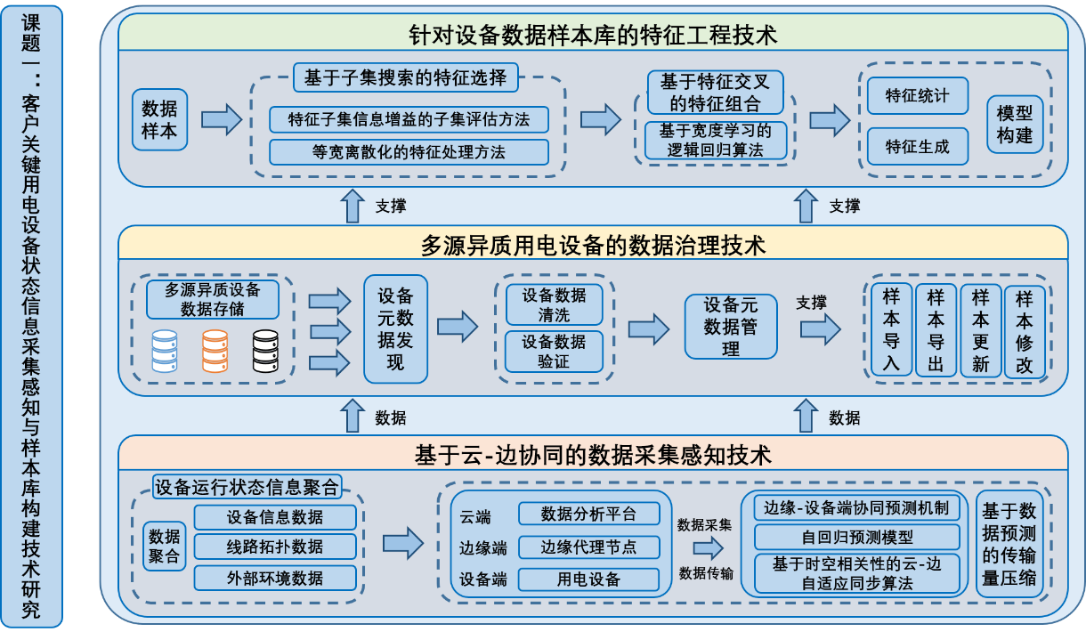
图1-1 课题技术路线
（1）研究客户关键用电设备运行状态和环境建模技术
研究针对客户关键用电设备状态信息的采集机制，从内部采集客户关键用电设备数据及线路拓扑数据；研究除非电气因素外的环境建模方法，从外部采集环境信息数据；研究面向客户关键用电设备多时间尺度的运行状态及模型的构建，通过网状化的聚合方式对所有类型的数据及逆行聚合。
（2）研究客户关键用电设备运行状态和环境的云-边协同信息压缩与获取技术
研究在云边协同下多个边缘设备协同进行采集数据、聚合数据及分发数据的能力，通过对边缘代理节点进行增加、删除和迁移，建立对边缘用电设备运行状态的有效管理；研究基于数据压缩的云-边协同数据传输，以此减少边缘节点发送的信息量；研究基于模型预测的云-边协同数据汇聚与分发，实现减少数据传输量的目标；研究异质数据聚合及分发时，边缘设备间的数据依赖关系，使云-边协同网络内数据的传输更加高效。
（3）研究客户关键用电设备状态信息样本库构建技术
研究客户关键用电设备状态信息样本库的统计分析，通过多源异构数据治理的方法，实现对样本库中单个样本的增删改查与更新，以及多个样本的导入及导出；研究通过对样本使用基于子集搜索的特征选择方法，实现样本特征的选择；研究基于特征交叉的特征组合的方法，实现样本特征的推荐；研究样本库的均衡分析，构建完备的客户关键设备状态信息样本库，为后续的安全隐患辨识分析提供支持。

客户关键用电设备运行状态和环境建模技术研究

研究内容概述
客户关键用电设备状态信息采集是电网精益化运营管理的重要组成部分，当前的电力采集系统对关键用电设备的状态信息采集效率较低，无法为电力发展提供准确可靠的数据。本技术研究对客户关键用电设备状态信息的采集机制，为后续研究提供数据支持。
研究针对客户关键用电设备状态信息的采集机制，从内部采集客户关键用电设备数据及线路拓扑数据；研究除非电气因素外的环境建模方法，从外部采集环境信息数据；研究面向客户关键用电设备多时间尺度的运行状态及模型的构建，通过网状化的聚合方式对所有类型的数据及逆行聚合。

用电设备运行状态建模
针对不同用电设备类别，分析其具体类型用电设备在用电安全检查时需要检查的数据类型，并给出其常用的数据单位，形成基本的用电设备数据采集集合，为后续进行数据采集提供基础。常见的用电设备在用电安全检查中需要检查的数据及单位如表2-1所示：
表 2-1 供用电设备数据采集类型
用电设备类别 | 具体用电设备类型 | 检查数据类型 | 数据单位
分布式电源 | 光伏 | 电压 | 伏特（V）
分布式电源 | 光伏 | 电流 | 安培（A）
分布式电源 | 光伏 | 功率 | 瓦特（W）
分布式电源 | 光伏 | 温度 | 摄氏度（℃）或华氏度（℉）
分布式电源 | 光伏 | 频率 | 赫兹（Hz）
分布式电源 | 光伏 | 振动 | 毫米每秒（mm/s）
变压器 | 单相变压器 | 电压 | 伏特（V）
变压器 | 单相变压器 | 电流 | 安培（A）
变压器 | 单相变压器 | 功率 | 瓦特（W）
变压器 | 单相变压器 | 温度 | 摄氏度（℃）或华氏度（℉）
变压器 | 单相变压器 | 频率 | 赫兹（Hz）
变压器 | 单相变压器 | 绝缘电阻 | 兆欧姆（MΩ）
变压器 | 单相变压器 | 噪声 | 分贝（dB）
变压器 | 单相变压器 | 载荷 | 千伏安（kVA）
变压器 | 双绕组变压器 | 电压 | 伏特（V）
变压器 | 双绕组变压器 | 电流 | 安培（A）
变压器 | 双绕组变压器 | 功率 | 瓦特（W）
变压器 | 双绕组变压器 | 温度 | 摄氏度（℃）或华氏度（℉）
变压器 | 双绕组变压器 | 频率 | 赫兹（Hz）
变压器 | 双绕组变压器 | 绝缘电阻 | 兆欧姆（MΩ）
变压器 | 双绕组变压器 | 噪声 | 分贝（dB）
变压器 | 双绕组变压器 | 载荷 | 千伏安（kVA）
变压器 | 双绕组变压器 | 额定容量 | 千伏安（kVA）
变压器 | 双绕组变压器 | 额定电压 | 伏特（V）
变压器 | 双绕组变压器 | 额定频率 | 赫兹（Hz）
变压器 | 三绕组变压器 | 电压 | 伏特（V）
变压器 | 三绕组变压器 | 电流 | 安培（A）
变压器 | 三绕组变压器 | 功率 | 瓦特（W）
变压器 | 三绕组变压器 | 温度 | 摄氏度（℃）或华氏度（℉）
变压器 | 三绕组变压器 | 频率 | 赫兹（Hz）
变压器 | 三绕组变压器 | 绝缘电阻 | 兆欧姆（MΩ）
变压器 | 三绕组变压器 | 噪声 | 分贝（dB）
变压器 | 三绕组变压器 | 载荷 | 千伏安（kVA）
变压器 | 三绕组变压器 | 额定容量 | 千伏安（kVA）
变压器 | 三绕组变压器 | 额定电压 | 伏特（V）
变压器 | 三绕组变压器 | 额定频率 | 赫兹（Hz）
线路 | 架空线路 | 电压 | 伏特（V）
线路 | 架空线路 | 电流 | 安培（A）
线路 | 架空线路 | 功率 | 瓦特（W）
线路 | 架空线路 | 功率因数 | 无
线路 | 电缆 | 绝缘电阻 | 欧姆·厘米（Ω·cm）
线路 | 电缆 | 温度 | 摄氏度（℃）或华氏度（℉）
线路 | 电缆 | 介电强度 | 千伏/毫米（kV/mm）
开关 | 负荷开关 | 电压 | 伏特（V）
开关 | 负荷开关 | 电流 | 安培（A）
开关 | 负荷开关 | 功率 | 瓦特（W）
开关 | 负荷开关 | 功率因数 | 无
开关 | 负荷开关 | 接触电阻 | 微欧（μΩ）
开关 | 负荷开关 | 绝缘电阻 | 兆欧（MΩ）
开关 | 负荷开关 | 耐压等级 | 千伏（kV）
开关 | 断路器 | 电压 | 伏特（V）
开关 | 断路器 | 电流 | 安培（A）
开关 | 断路器 | 功率 | 瓦特（W）
开关 | 断路器 | 功率因数 | 无
开关 | 断路器 | 接触电阻 | 微欧（μΩ）
开关 | 断路器 | 绝缘电阻 | 兆欧（MΩ）
开关 | 断路器 | 耐压等级 | 千伏（kV）
环网柜 | 环网柜 | 电压 | 伏特（V）
环网柜 | 环网柜 | 电流 | 安培（A）
环网柜 | 环网柜 | 功率 | 瓦特（W）
环网柜 | 环网柜 | 温度 | 摄氏度（℃）或华氏度（℉）
环网柜 | 环网柜 | 接触电阻 | 微欧（μΩ）
环网柜 | 环网柜 | 绝缘电阻 | 兆欧（MΩ）
环网柜 | 环网柜 | 耐压等级 | 千伏（kV）
无功补偿装置 | 并联电容器组 | 温度 | 摄氏度（℃）
无功补偿装置 | 并联电容器组 | 三相电流不平衡率 | 百分比（%）
无功补偿装置 | 并联电容器组 | 电阻 | 欧姆（Ω）
无功补偿装置 | 并联电容器组 | 电容值偏差 | 百分比（%）
无功补偿装置 | SVC装置 | 晶闸管触发角一致性 | °（度）
无功补偿装置 | SVC装置 | 温度 | 摄氏度（℃）
无功补偿装置 | SVC装置 | 三相电流不平衡率 | 百分比（%）
无功补偿装置 | SVC装置 | 电阻 | 欧姆（Ω）
无功补偿装置 | SVC装置 | 电容值偏差 | 百分比（%）
照明设备 | 轨道射灯 | 输入功率 | 瓦（W）
照明设备 | 轨道射灯 | 温度 | 摄氏度（℃）
照明设备 | 轨道射灯 | 功率因数（PF） | 无
照明设备 | 紫外线灯 | 输入功率 | 瓦（W）
照明设备 | 紫外线灯 | 温度 | 摄氏度（℃）
照明设备 | 紫外线灯 | 功率因数（PF） | 无
照明设备 | 紫外线灯 | UVC辐射强度 | 微瓦/平方厘米（μW/cm²）
不同类型电力电子装置 | DG并网逆变器 | 交流侧电压 | 伏特（V）
不同类型电力电子装置 | DG并网逆变器 | 直流侧电压 | 伏特（V）
不同类型电力电子装置 | DG并网逆变器 | 交流侧电流 | 安培（A）
不同类型电力电子装置 | DG并网逆变器 | 直流侧电流 | 安培（A）
不同类型电力电子装置 | DG并网逆变器 | 功率 | 瓦特（W）
不同类型电力电子装置 | DG并网逆变器 | 相位 | 度（°）
不同类型电力电子装置 | DG并网逆变器 | 频率 | 赫兹（Hz）
不同类型电力电子装置 | DG并网逆变器 | 温度 | 摄氏度（℃）或华氏度（℉）
不同类型电力电子装置 | DG并网逆变器 | 转换效率 | 无
不同类型电力电子装置 | 双向DC/DC变换器 | 直流侧电压 | 伏特（V）
不同类型电力电子装置 | 双向DC/DC变换器 | 输出电压 | 伏特（V）
不同类型电力电子装置 | 双向DC/DC变换器 | 直流侧电流 | 安培（A）
不同类型电力电子装置 | 双向DC/DC变换器 | 输出电流 | 安培（A）
不同类型电力电子装置 | 双向DC/DC变换器 | 功率 | 瓦特（W）
不同类型电力电子装置 | 双向DC/DC变换器 | 相位 | 度（°）
不同类型电力电子装置 | 双向DC/DC变换器 | 频率 | 赫兹（Hz）
不同类型电力电子装置 | 双向DC/DC变换器 | 温度 | 摄氏度（℃）或华氏度（℉）
不同类型电力电子装置 | 双向DC/DC变换器 | 转换效率 | 无
不同类型电力电子装置 | 电池储能 | 电压 | 伏特（V）
不同类型电力电子装置 | 电池储能 | 电流 | 安培（A）
不同类型电力电子装置 | 电池储能 | 充放电效率 | 百分比（%）
不同类型电力电子装置 | 电池储能 | 温度 | 摄氏度（℃）
不同类型电力电子装置 | 电池储能 | 绝缘电阻 | 兆欧（MΩ）
常见的用电安全检查设备示例图如下：

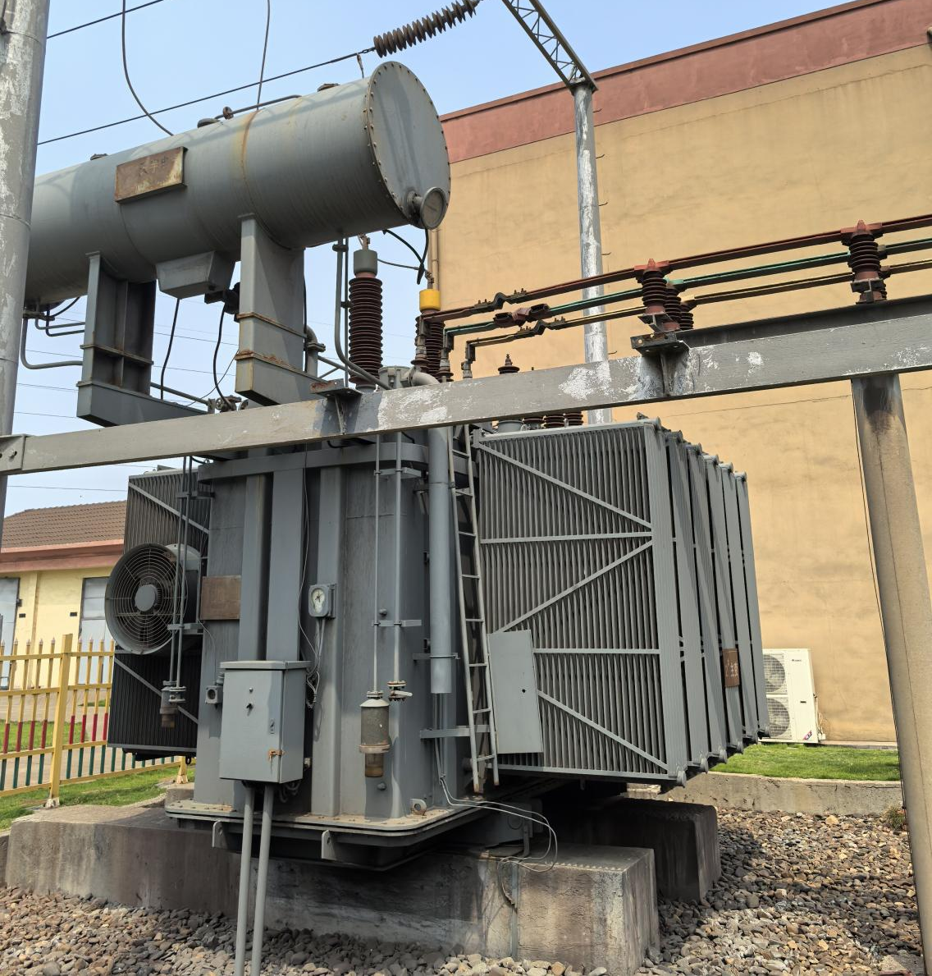
图 2-1 配电变压器
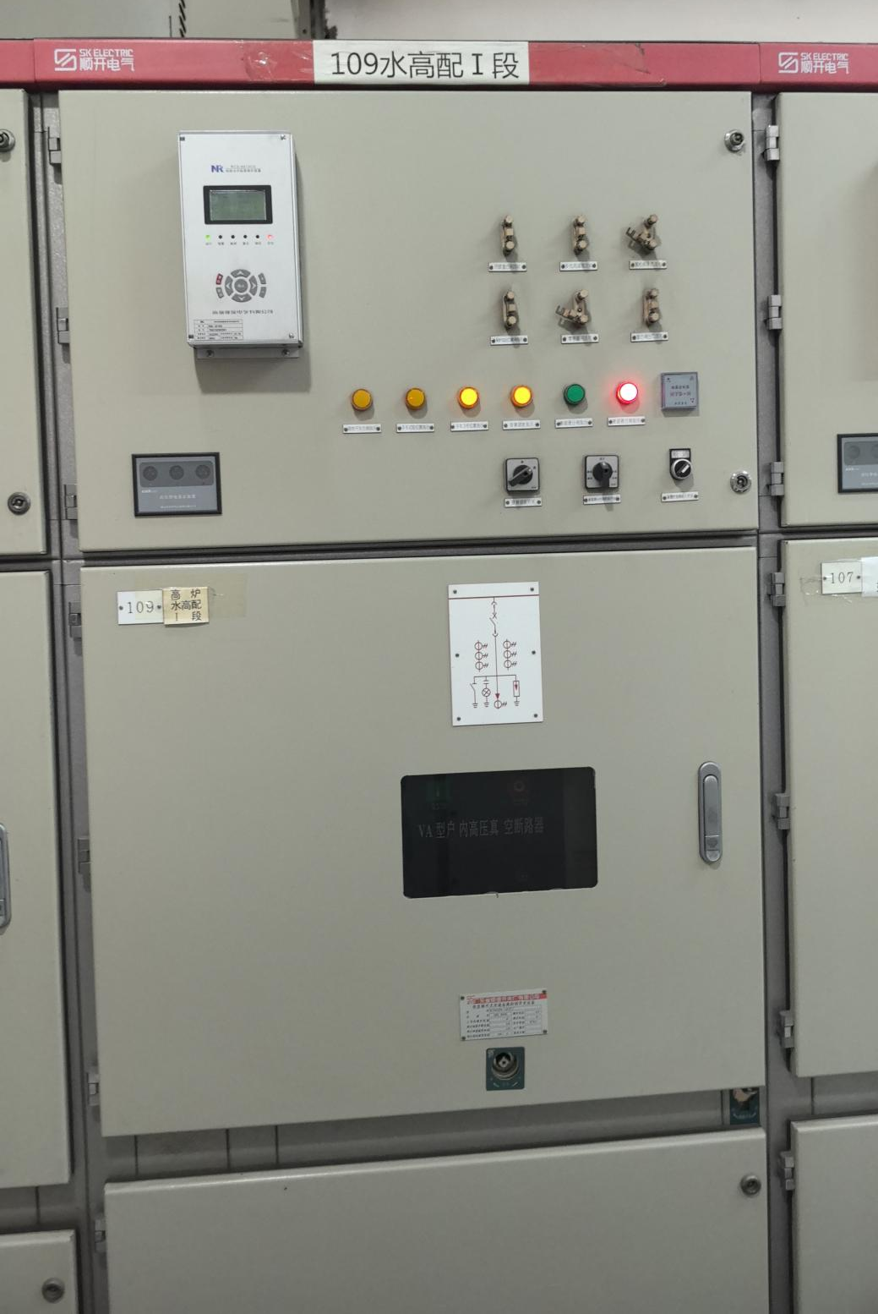
图 2-2 10kV开关柜

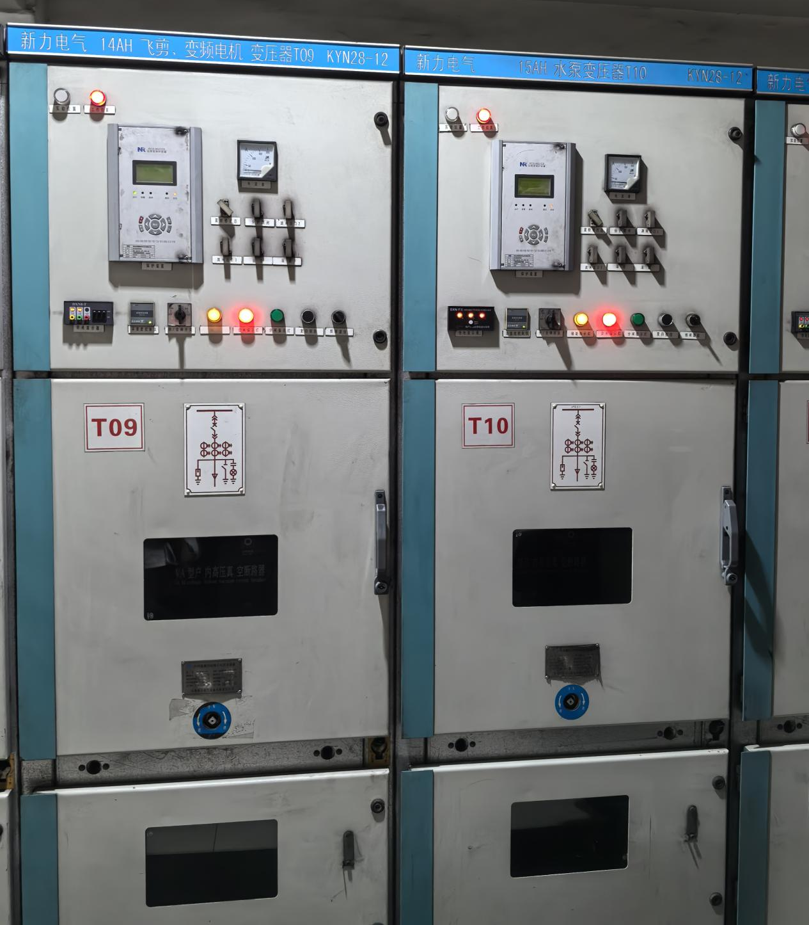
图 2-3 高压配电柜

矿业冶金等典型行业环境建模
针对用电安全的典型行业矿业、冶金等涉及到的关键设备进行分析，研究行业相关的主要生产负荷设备的零部件构成，重点分析其安全特性，为后续用电安全检查提供支撑。行业相关设备零部件构成如表2-2所示：
表 2-2 典型行业相关设备零部件构成
设备名称 | 部件 | 零件
炼铁炉 | 炼铁炉顶 | 料钟调控阀
炼铁炉 | 炼铁炉顶 | 小料斗
炼铁炉 | 炼铁炉顶 | 小料钟
炼铁炉 | 炼铁炉喉 | 炉煤气管
炼铁炉 | 炼铁炉喉 | 大料斗
炼铁炉 | 炼铁炉喉 | 大料钟
炼铁炉 | 炼铁炉身 | 炉身外壳
炼铁炉 | 炼铁炉身 | 耐火砖层
炼铁炉 | 炼铁炉腰 | 炉体支架
炼铁炉 | 炼铁炉腹 | 热风管
炼铁炉 | 炼铁炉腹 | 环炉热风管
炼铁炉 | 炼铁炉腹 | 热风咀
炼铁炉 | 炼铁炉缸 | 出铁口
炼铁炉 | 炼铁炉缸 | 出渣口
精炼炉 | 精炼炉顶 | 水冷炉盖
精炼炉 | 精炼钢包 | 底吹氩搅拌装置
精炼炉 | 精炼炉内 | 还原气氛
精炼炉 | 精炼炉底 | 除尘装置
精炼炉 | 精炼炉底 | 透气砖
精炼炉 | 精炼炉加料系统 | 炉旁料斗
精炼炉 | 精炼炉加热系统 | 电极
电弧炉 | 电弧炉盖 | 电极夹持器
电弧炉 | 电弧炉盖 | 电极
电弧炉 | 电弧炉体 | 电弧
电弧炉 | 电弧炉体 | 炉池
电弧炉 | 电弧炉体 | 炉门
电弧炉 | 电弧炉底 | 倾动摇架
电弧炉 | 电弧炉底 | 液压缸
电弧炉 | 电弧炉底 | 出钢槽

表 2-3 典型行业相关设备数据采集类型
用电设备类型 | 检查数据类型 | 数据单位
炼铁炉 | 电压 | 伏特（V）
炼铁炉 | 电流 | 安培（A）
炼铁炉 | 功率 | 瓦特（W）
炼铁炉 | 温度 | 摄氏度（℃）或华氏度（℉）
精炼炉 | 电压 | 伏特（V）
精炼炉 | 电流 | 安培（A）
精炼炉 | 功率 | 瓦特（W）
精炼炉 | 温度 | 摄氏度（℃）或华氏度（℉）
电弧炉 | 电压 | 伏特（V）
电弧炉 | 电流 | 安培（A）
电弧炉 | 功率 | 瓦特（W）
电弧炉 | 温度 | 摄氏度（℃）或华氏度（℉）

表 2-4 矿业相关设备零部件构成
设备名称 | 部件 | 零件
离心式空压机 | 叶轮 | 叶片
离心式空压机 | 叶轮 | 轮盘
离心式空压机 | 叶轮 | 平衡孔
离心式空压机 | 扩压器 | 固定叶片
离心式空压机 | 扩压器 | 流道壳体
离心式空压机 | 轴承系统 | 径向轴承
离心式空压机 | 轴承系统 | 推力轴承
离心式空压机 | 轴承系统 | 润滑油喷嘴
离心式空压机 | 齿轮箱 | 高速齿轮轴
离心式空压机 | 齿轮箱 | 低速齿轮
离心式空压机 | 齿轮箱 | 油泵
离心式空压机 | 冷却系统 | 中间冷却器
离心式空压机 | 冷却系统 | 后冷却器
离心式空压机 | 冷却系统 | 冷却风扇
离心式空压机 | 控制系统 | PLC
离心式空压机 | 控制系统 | 压力传感器
离心式空压机 | 控制系统 | 防喘振阀
主通风机 | 叶轮 | 动叶片
主通风机 | 叶轮 | 轮毂
主通风机 | 电机 | 定子绕组
主通风机 | 电机 | 转子铁芯
主通风机 | 电机 | 轴承
主通风机 | 扩散器与导叶 | 导流片
主通风机 | 扩散器与导叶 | 调节机构
主通风机 | 风筒与消音器 | 法兰连接件
主通风机 | 风筒与消音器 | 吸音棉
主通风机 | 反风装置 | 风门执行器
主通风机 | 反风装置 | 密封条
主井提升机 | 滚筒与摩擦轮 | 绳槽衬垫
主井提升机 | 滚筒与摩擦轮 | 轮毂
主井提升机 | 滚筒与摩擦轮 | 主轴
主井提升机 | 钢丝绳 | 股芯
主井提升机 | 钢丝绳 | 润滑涂层
主井提升机 | 制动系统 | 盘形制动器
主井提升机 | 制动系统 | 紧急制动装置
主井提升机 | 导向轮与天轮 | 轴承座
主井提升机 | 导向轮与天轮 | 滑轮衬套
主井提升机 | 电控系统 | 变频器
主井提升机 | 电控系统 | 深度指示器
主井提升机 | 电控系统 | 过卷保护开关
副井提升绞车 | 滚筒 | 筒壳
副井提升绞车 | 滚筒 | 支轮
副井提升绞车 | 滚筒 | 离合器
副井提升绞车 | 减速器 | 油冷系统
副井提升绞车 | 减速器 | 齿轮
副井提升绞车 | 深度指示器 | 机械指针
副井提升绞车 | 深度指示器 | 电子编码器
副井提升绞车 | 安全装置 | 过速保护器
副井提升绞车 | 安全装置 | 松绳报警传感器

表 2-5 矿业相关设备数据采集类型
用电设备类型 | 检查数据类型 | 数据单位
离心式空压机 | 电压 | 伏特（V）
离心式空压机 | 电流 | 安培（A）
离心式空压机 | 功率 | 瓦特（W）
离心式空压机 | 温度 | 摄氏度（℃）或华氏度（℉）
离心式空压机 | 压差 | 兆帕（MPa）
主通风机 | 电压 | 伏特（V）
主通风机 | 电流 | 安培（A）
主通风机 | 功率 | 瓦特（W）
主通风机 | 温度 | 摄氏度（℃）或华氏度（℉）
主通风机 | 噪声 | 分贝（dB）
副井提升绞车 | 电压 | 伏特（V）
副井提升绞车 | 电流 | 安培（A）
副井提升绞车 | 功率 | 瓦特（W）
副井提升绞车 | 温度 | 摄氏度（℃）或华氏度（℉）
主井提升机 | 电压 | 伏特（V）
主井提升机 | 电流 | 安培（A）
主井提升机 | 功率 | 瓦特（W）
主井提升机 | 温度 | 摄氏度（℃）或华氏度（℉）

表 2-6 冶金相关设备零部件构成
设备名称 | 部件 | 零件
回转窑 | 窑筒体 | 筒体钢板
回转窑 | 窑筒体 | 筒体衬砖
回转窑 | 传动装置 | 主减速机
回转窑 | 传动装置 | 电动机
回转窑 | 传动装置 | 联轴器
回转窑 | 传动装置 | 齿圈与小齿轮
回转窑 | 窑头/窑尾密封装置 | 柔性密封圈
回转窑 | 窑头/窑尾密封装置 | 风冷密封风机
回转窑 | 支承装置 | 挡轮
回转窑 | 支承装置 | 托轮轴承座
回转窑 | 支承装置 | 托轮
回转窑 | 燃烧系统 | 喷火器
回转窑 | 燃烧系统 | 喷煤管
回转窑 | 燃烧系统 | 气体/液体燃烧器
回转窑 | 控制系统 | 位置传感器
回转窑 | 控制系统 | 转速监测仪
回转窑 | 控制系统 | PLC控制柜
烧结机 | 台车与燃烧台面 | 链带
烧结机 | 台车与燃烧台面 | 台车轮组
烧结机 | 台车与燃烧台面 | 台面密封装置
烧结机 | 点火装置 | 点火器
烧结机 | 点火装置 | 送风管
烧结机 | 鼓风系统 | 鼓风机
烧结机 | 鼓风系统 | 风管系统
烧结机 | 抽风冷却系统 | 引风机
烧结机 | 抽风冷却系统 | 环形冷却机
烧结机 | 料层布料系统 | 皮带输送机
烧结机 | 料层布料系统 | 撒料器
烧结机 | 液压系统 | 液压缸
烧结机 | 液压系统 | 减速电机
烧结机 | 尾气处理系统 | 多管除尘器
烧结机 | 尾气处理系统 | 二氧化硫吸收塔
轧钢机 | 机架 | 开口/闭口机架
轧钢机 | 机架 | 压下装置
轧钢机 | 工作辊系统 | 上/下工作辊
轧钢机 | 工作辊系统 | 支撑辊
轧钢机 | 工作辊系统 | 轴承座
轧钢机 | 传动装置 | 主电动机
轧钢机 | 传动装置 | 万向联轴器
轧钢机 | 传动装置 | 齿轮座
轧钢机 | 液压系统 | 液压泵站
轧钢机 | 液压系统 | 油缸
轧钢机 | 液压系统 | 压力调节阀
轧钢机 | 冷却润滑系统 | 喷淋冷却装置
轧钢机 | 冷却润滑系统 | 润滑油站
轧钢机 | 矫直和剪切装置 | 矫直辊组
轧钢机 | 矫直和剪切装置 | 热剪/冷剪机
高炉 | 炉体结构 | 炉喉、炉身、炉腰、炉缸
高炉 | 炉体结构 | 耐火内衬
高炉 | 装料系统 | 倾动料车
高炉 | 装料系统 | 上料皮带
高炉 | 装料系统 | 密封钟阀装置
高炉 | 热风炉系统 | 蓄热砖
高炉 | 热风炉系统 | 喷火口
高炉 | 热风炉系统 | 热风管道
高炉 | 鼓风系统 | 鼓风机
高炉 | 鼓风系统 | 送风冷却器
高炉 | 出铁/出渣系统 | 出铁口、出渣口
高炉 | 出铁/出渣系统 | 铁水沟
高炉 | 出铁/出渣系统 | 渣沟/水渣池
高炉 | 炉体冷却系统 | 冷却水套
高炉 | 炉体冷却系统 | 冷却管道
高炉 | 除尘系统 | 布袋除尘器
高炉 | 除尘系统 | 重力除尘器
高炉 | 监控系统 | 炉温传感器
高炉 | 监控系统 | 气压传感器
高炉 | 监控系统 | 自动装料控制器
转炉 | 炉体结构 | 炉喉、炉身、炉腰、炉缸
转炉 | 炉体结构 | 耐火内衬
转炉 | 倾动装置 | 倾动电机
转炉 | 倾动装置 | 减速机
转炉 | 倾动装置 | 大齿圈
转炉 | 氧枪系统 | 高压氧枪
转炉 | 氧枪系统 | 吊臂结构
转炉 | 氧枪系统 | 水冷套
转炉 | 顶吹装置 | 喷吹阀门
转炉 | 顶吹装置 | 流量控制系统
转炉 | 炉口密封与除尘 | 炉口密封圈
转炉 | 炉口密封与除尘 | 二次烟气除尘罩
转炉 | 底吹/副吹装置 | 喷吹管
转炉 | 底吹/副吹装置 | 底部透气砖
转炉 | 钢水排放系统 | 出钢口
转炉 | 钢水排放系统 | 倾炉管道
连铸机 | 中间包系统 | 中间包本体
连铸机 | 中间包系统 | 水口塞棒
连铸机 | 结晶器系统 | 铜结晶器
连铸机 | 结晶器系统 | 振动装置
连铸机 | 二冷系统 | 喷淋水系统
连铸机 | 二冷系统 | 喷嘴、管路
连铸机 | 引锭系统 | 引锭杆
连铸机 | 引锭系统 | 拉矫辊组
连铸机 | 拉矫装置 | 拉矫电机
连铸机 | 拉矫装置 | 同步控制系统
连铸机 | 切割系统 | 火焰切割机
连铸机 | 切割系统 | 剪切装置
连铸机 | 钢坯出料系统 | 辊道系统
连铸机 | 钢坯出料系统 | 冷床装置
连铸机 | 润滑与液压系统 | 液压缸
连铸机 | 润滑与液压系统 | 油泵/油箱

表 2-7 冶金相关设备数据采集类型
用电设备类型 | 检查数据类型 | 数据单位
回转窑 | 电压 | 伏特（V）
回转窑 | 电流 | 安培（A）
回转窑 | 功率 | 瓦特（W）
回转窑 | 温度 | 摄氏度（℃）或华氏度（℉）
烧结机 | 电压 | 伏特（V）
烧结机 | 电流 | 安培（A）
烧结机 | 功率 | 瓦特（W）
烧结机 | 温度 | 摄氏度（℃）或华氏度（℉）
烧结机 | 压强 | 千帕（kPa）
轧钢机 | 电压 | 伏特（V）
轧钢机 | 电流 | 安培（A）
轧钢机 | 功率 | 瓦特（W）
轧钢机 | 温度 | 摄氏度（℃）或华氏度（℉）
高炉 | 电压 | 伏特（V）
高炉 | 电流 | 安培（A）
高炉 | 功率 | 瓦特（W）
高炉 | 温度 | 摄氏度（℃）或华氏度（℉）
转炉 | 电压 | 伏特（V）
转炉 | 电流 | 安培（A）
转炉 | 功率 | 瓦特（W）
转炉 | 温度 | 摄氏度（℃）或华氏度（℉）
连铸机 | 电压 | 伏特（V）
连铸机 | 电流 | 安培（A）
连铸机 | 功率 | 瓦特（W）
连铸机 | 温度 | 摄氏度（℃）或华氏度（℉）

行业关键设备的安全特性如表 2-8所示：
表 2-8 矿业、冶金关键设备安全特性表
设备名称 | 电压等级 | 电压敏感度 | 频率敏感度 | 谐波敏感度 | 供电持续性要求 | 正常运行电压 | 正常运行电流 | 正常运行温度范围
炼铁炉 | 低压220/380 | 低(u3＜40％且t3＞0.2s) | 低(<5Hz) | 无影响 | 不能断电 | 中压380V | 15~30A | 0~60℃
电弧炉 | 特高压700k/1000k | 中(40％≤u2＜70％且0.02s＜t2≤0.2s) | 低(<5Hz) | 低 | 不能断电 | 中压380V | 15~30A | 0~60℃
精炼炉 | 超高压330k/500k | 中(40％≤u2＜70％且0.02s＜t2≤0.2s) | 中(5~15Hz) | 低 | 不能断电 | 中压380V | 15~30A | 0~60℃
电解槽 | 超高压330k/500k | 低(u3＜40％且t3＞0.2s) | 低(<5Hz) | 无影响 | 不能断电 | 中压380V | 15~30A | 0~60℃
除了矿业、冶金等典型行业，我们还针对钢铁等10多个不同行业，研究其用电安全负荷特性，重点分析影响安全特性的负荷特点，形成基本的用电安全负荷特性集合，为后续知识图谱构建提供基础，如表 2-9所示：
表 2-9 相关行业用电安全负荷特性
行业 | 基本用电安全负荷特性梳理
钢铁 | 除检修时间外通常满负荷运行，负荷率较高、对电能质量要求较高
铁合金 | 主要设备是电弧炉类设备，占生产性负荷的95%，对供电可靠性要求较高
电解铝 | 电解直流系统和重要辅助生产系统均为一级负荷，约占全厂总用电负荷的95%
运输设备制造 | 日负荷曲线属于典型的“中间高、两头低”形态。在高温或严寒季节，该类企业的负荷随着空调的使用显著上升。
电子制造 | 24小时生产，负荷趋于稳定，负荷调整主要受到市场及订单影响
印刷 | 除检修时间外通常满负荷运行，负荷率较高、对电能质量要求较高
水泥 | 部分用电负荷属于二级负荷，少部分是一级负荷，一级负荷主要为泥浆库的搅拌机、回转窑等设备，必须连续运行，不能任意中断供电
行业关键设备示例图如下：
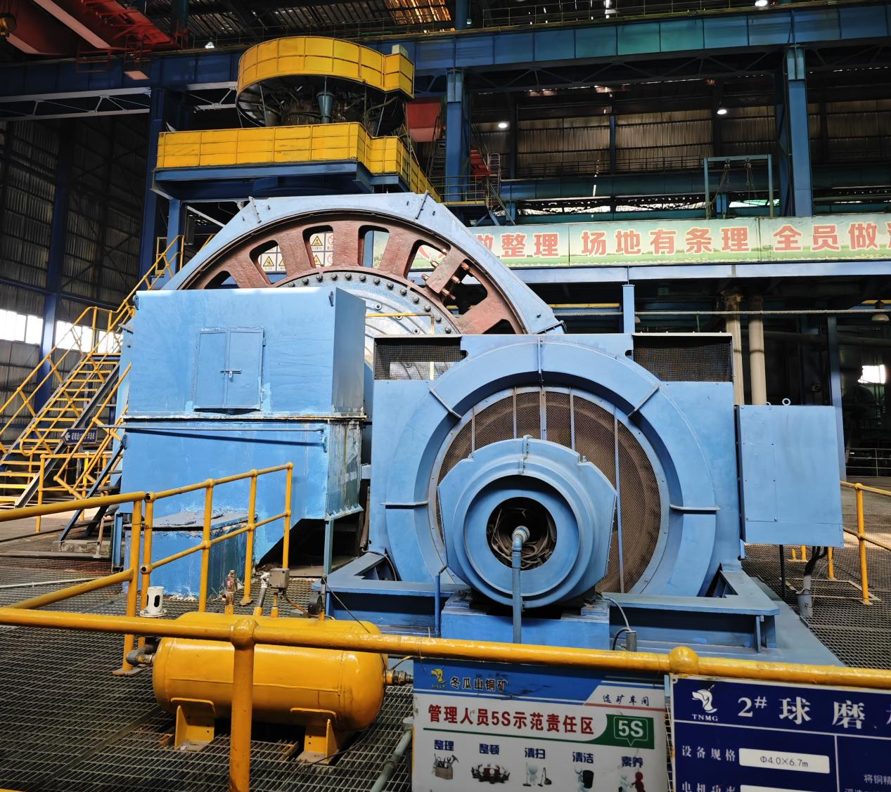
图 2-4 球磨机

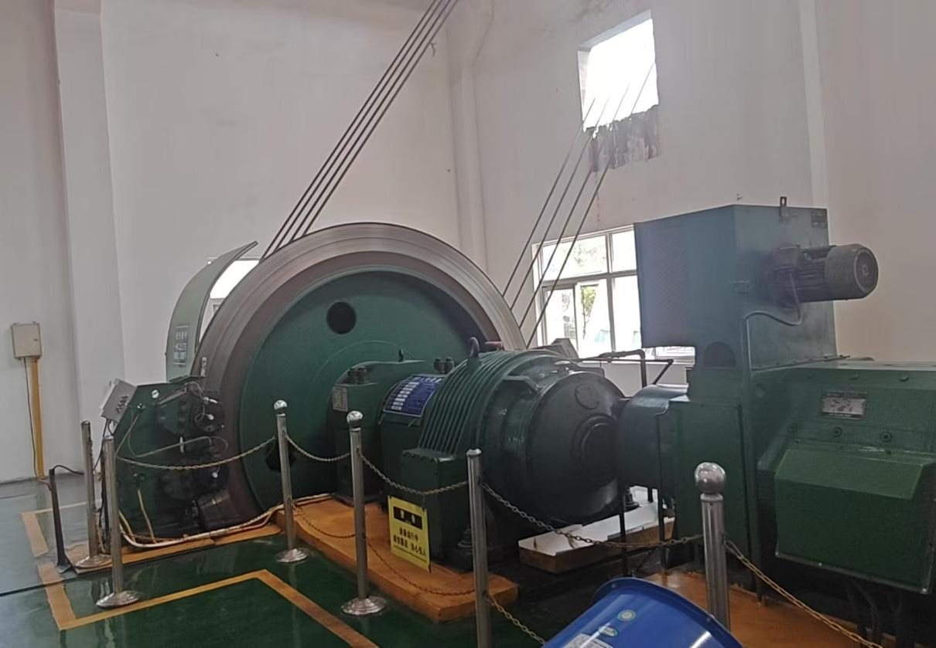
图 2-5 多绳摩擦式提升

基于云-边协同的数据采集感知技术
在本研究中，以云-边协同的方式进行网络架构，使用边缘-设备端协同预测机制来压缩边缘网络中信息冗余度高的数据传输量。同时，针对边缘节点的弱网环境，使用基于时空相关性的云-边自适应同步算法，深入细化边缘-设备端同步等待时长的阈值。
边缘计算，是指在靠近物或数据源头的一侧，采用网络、计算、存储、应用核心能力为一体的开放平台，就近提供最近端服务。其应用程序在边缘侧发起，产生更快的网络服务响应，满足行业在实时业务、应用智能、安全与隐私保护等方面的基本需求。边缘计算处于物理实体和工业连接之间，或处于物理实体的顶端。而云端计算，仍然可以访问边缘计算的历史数据。边缘计算作为云计算的延伸，具有云计算动态组合和按需配置的基本特征，解决了传统应用系统的资源独占、数据中心业务密度低和资源利用率等缺点，在此基础上，边缘计算技术通过提高边缘节点的本地计算和存储能力，用边缘节点分担大量本属于云数据中心的任务，以减少网络流量，降低网络时延，优化数据存储和传输的效率。
在云边协同的过程中，边缘计算主要对需要实时处理的数据进行处理，并为云端提供高价值的数据；云计算则负责非实时、长周期数据的处理，并完成边缘应用的全生命周期管理。
边缘节点包括：边缘基础设施能力EC-IaaS，一般由无线基站、小型数据中心（边缘服务器）、边缘节点和EC-IaaS接口组成，主要提供计算、存储、网络以及虚拟化资源；边缘平台能力EC-PaaS，将为边缘云环境提供PaaS功能，主要进行数据的预处理与分析，以及应用的部署与编排；边缘应用能力EC-SaaS，将SaaS功能扩展到边缘上，最大程度地为应用程序提供服务。云端包括：基础设施能力IaaS，提供计算、存储、网络和虚拟机等基础设施；平台能力PaaS，提供设备管理、资源管理、数据处理与分析、数据建模与分析、服务组件、边缘管理与业务编排等功能；应用能力SaaS，将应用作为服务提供给用户。云边协同参考框架如图2-1。
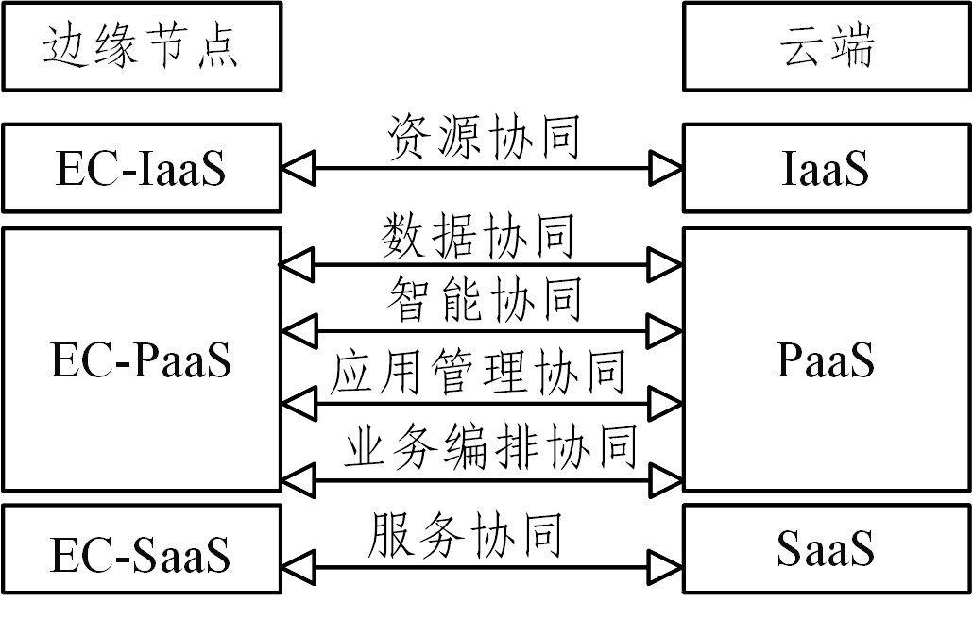
图2-1 云边协同参考框架
云边协同系统架构可由一个集中式云服务器、多个基站（BaseStation，BS）以及多个移动设备组成。每个BS与其MEC服务器的组合被认为是边缘。图2-2给出了云边协同的系统架构。
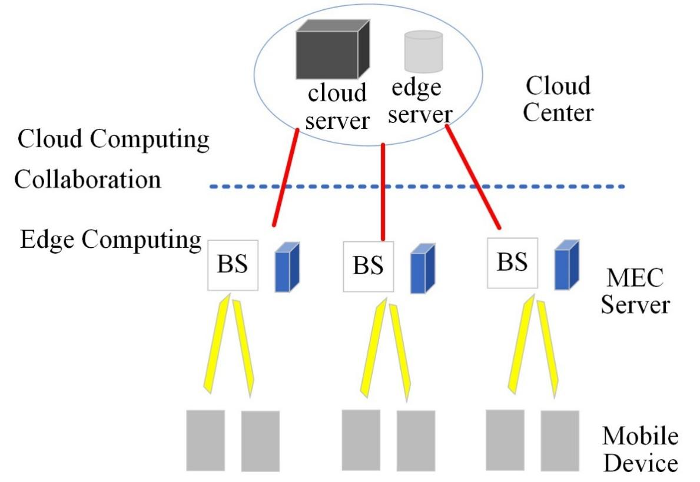
图2-2 云边协同系统架构

用电宽频带故障特征参数采集
通过对各类设备安全隐患在线监测的故障特征分析，了解到设备的在线监测电流在发生故障时，时域会出现“脉冲”、“平肩”等现象，监测频域会出现频谱幅值“上升”或“下降”。因此，若仅通过监测时域或者监测频域单一分析，难以对电弧进行辨别。本研究针对监测的宽频带故障电弧特性，主要从电流波动值、电流有效值、电流积分、窗口最大差值的均值、窄带频谱幅值均值、频谱幅值占比等几个方面进行特征提取。

时域特征采集
（1）电流波动值：当发生电弧故障时，会出现高低不一的“脉冲”现象，因此，可以用电流波动值进行表征，其表达式如下：
（2-1）
其中，I表示电流波动值；x(n)表示一个周期的电流信号序列；max[x(n)]，min[x(n)]分别表示电流的最大值和最小值。
（2）电流有效值：对于一些电感型、开关型负载，发生故障时，会存在大量的幅值波动。可以通过电流的有效值，反映整体的波动性，其表达式如下：
（2-2）
其中，I_{rms}表示电流有效值；x_{i}表示电流在i时刻的幅值；N表示一个周期内电流的数据点数。
（3）电流积分：对于电阻型负载，当发生故障时，会出现“平肩”现象，同时，每个半波与时间轴的面积在减小。因此可以通过下面等式对其特征进行近似表示：
（2-3）
为了能够减少正负值对积分运算结果带来相互消除的影响，因此对数据点的幅值绝对值进行积分。其中，I表示对一个周期内N个电流数据点积分的结果。
（4）利用窗口最大差值的均值来表征电流的突变。高阶谐波和“平肩”的头部和尾部的电流突变都可以用下式表示：
（2-4）
其中，I_{WMD}表示窗口最大差值的均值，每个采样点的当前值记为x_{i}，滑动窗口大小选为20个数据点。

频域特征采集
从以上的分析中，为了能够更准确的检测串联故障电弧，本课题通过研究其在线监测的宽频带频谱特性，并从以下几个方面进行特征采集。
(1) 窄带频谱幅值均值：将时域波形通过CZT变换细化频谱，总共分为4段，分别用表达式B_{f1}，B_{f2}，B_{f3}，B_{f4}表示4个分段。分别求其分段的频谱之和来表示每段频率间的幅值变化，表达式如下
（2-5）
（2-6）
(2) 窄带频谱占比：很多开关型、电感型负载正常工作时，低频分量较多，当发生电弧故障时，主要集中在高频分段。因此，可通过下式表示不同频段的占比情况：
（2-7）
其中，r_{i} 表示第B_{f} 段频谱占比；M表示细化频谱的总段数。

基于MLP的串联故障电弧识别算法模型
（1）深度多层感知机算法
多层感知机MLP(Multilayer Perceptron)也叫人工神经网络(Artificial Neural Network, ANN)，是模拟神经元在人脑中相互作用和发挥作用的方式。众所周知，人脑以并行方式进行识别、推理和损伤恢复。由于MLP拥有处理上述过程的能力，它可以用于从简单到复杂的应用，如网络中的一个神经元一次能够与上千个其他神经元连接以生成和共享新知识。MLP主要包含输入层、输出层以及隐含层。输入需要训练的数据，通过加权求和、加偏执、激活函数等方式进行识别分类。结构图如下：
x1
y
1
x2
y2
xn
y yn
n
图2-3 MLP结构图
隐藏层和输出层的神经元连接到其前一层的神经元。这种拓扑结构中的网络连接可以是全连接的，也可以是部分连接的。在MLP神经网络中，每个单元对它们执行一个有偏加权的输入总和，并通过传递函数传递这个激活级别以生成输出。假设l-1层有m个神经元，则第l层的输出可以表示为：
（2-8）
其中，σ为激活函数；表示激活函数的输入；W^{l}表示第l层的权重；a^{l-1}表示上一层的输出；b^{l}表示偏移量。
假设总层数为L，则就可通过等式(2-8)进行前向传播，求得最后一层输出a^{L}。若y表示真实值，则损失函数J为：
（2-9）
通过对上等式采用梯度下降法可以对参数进行更新，表达式如下：
（2-10）
其中，a表示步长；和表示J（W，b，x，y）的偏导。
（2）L1正则优化MLP
在MLP算法中，能够自动获取输入的特征进行分类识别，不需要通过人为主观的获取信号特征。在MLP算法训练过程中，需要大量的数据才能保证模型的稳定性。若数据量少，会导致模型出现过拟合、识别率低等问题。因此本课题通过L1正则化的方式，使得模型在数据量少的情况下，提高模型对低压串联故障电弧识别。其L1正则化的表达式如下：
（2-11）
其中，W={w₁, w₂, ··,w_{N},}表示权值，L₁表示所有权值绝对值之和。
通过正则化之后，需对目标函数进行优化，目标函数表达式如下：
（2-12）
其中，J(W)为目标函数；λ为惩罚项。
假设用表示损失函数L(W)最小时得到的值。则L(W)的二阶泰勒展开等
式如下：
（2-13）
其中，在处的值为0，即，可以用Hessian矩阵表示，则可以将等式(2-24)转换成下式：
（2-14）
其中，H为hessian 矩阵，则目标函数可以表示为：
（2-15）
为了使得J(W)最小，则需要对J(W)求导，使其为0，得到下式：
（2-16）
为了更直观的表示，假设H是对角矩阵，则表示为：
（2-17）
将H和W={w₁, w₂, ··,w_{N},}带入等式(2-16)可以得到：
（2-18）
其中，当w_{i}>0时singn(w_{i})=1； w_{i}<0时singn(w_{i})=-1,
w_{i}=0时，由等式（2-18）求解出w_{i}，表达式为：
（2-19）
从上可知，若，则w_{i}为0，则通过L1正则化后得到稀疏解，这表明了模型在训练的过程中可以忽略某一些特征，防止过拟合并提高模型的泛化能力。
（3）特征筛选
XGBoost是一种基于决策树的算法，被数据科学家广泛使用，在许多机器学习挑战中取得较大的成果。通过计算使用该特征的所有分割的平均增益来表示每个特征的重要性分数。损失函数表达式如下：
（2-20）
其中，y_{i}表示第i个样本的真实值；表示第i个样本的预测值。假设表示第i个样本经过t-1次迭代后的预测值，则损失函数的一阶导数g_{i}和二阶导数如下式所示：
（2-21）
增益表达式为：
（2-22）
式中，通过调节新叶节点引入的复杂度成本；I L，I R 表示节点拆分后左右数据集合。则GL，GR，HL，HR如下所示：
（2-23）
对于输入的特征X j，它的增益可以表示为：
（2-24）
其中，n 表示树的数量；GX ji 表示特征X j在第i个树上的增益。
X j 的重要分数可以用下式表示：
（2-25）
其中，c表示特征的数量。
（4）算法结构图
低压串联故障电弧模型算法结构模型如图2-4所示，主要包括采集电流数据、特征提取、特征筛选以及分类识别。首先，采集的单负载和多负载不同情况的电流信号，提取4个监测时域特征和8个监测频域特征构成特征向量；接着，将特征向量与原始数据一一对应构建特征数据集；然后，结合XGBoost进行特征筛选，筛选重要的特征，对特征进一步降维；最后，将对应筛选后的特征输入到MLP中进行训练和分类识别，并结合L1正则化对模型进行优化，以及调整设置超参数。
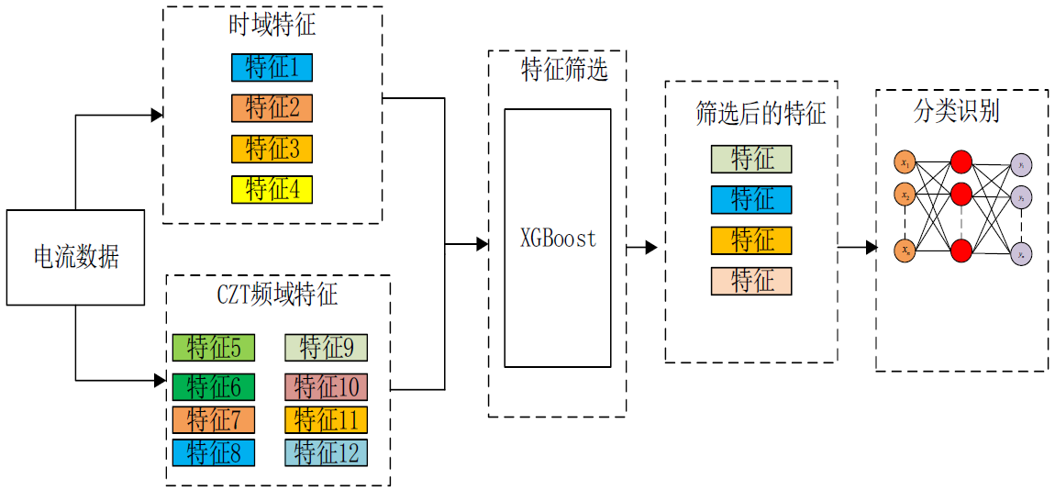
图2-4 算法结构图

基于电流信号高频采集的小波变换时频分布电弧特征分析算法
Mallat算法是一种离散小波变换（DWT）的快速算法，该算法的地位相当于快速傅里叶变换在经典傅里叶分析中的地位，成为各种硬件实现的直接理论依据。Mallat算法的基本思路是迭代运算，即先计算出第一级小波变换，然后在此基础上计算下一级小波变换如此重复下去。
假设有一组离散信号x（n），通过一系列的低通和高通滤波器，分别可以得到近似（approximation）信号和细节（detail）信号。由于经过一组滤波器后频率谱范围会减少一半，根据Nyquist采样定律，可以减少一半的采样率，所以滤波器的输出为：
（2-26）
在实际应用中，低通和高通滤波器是相互关联的，它们之间的关系式为。用滤波器组来实现Mallat算法，可以使小波变换的计算量明显减少；离散信号的Mallat算法分解过程如图2-5所示。
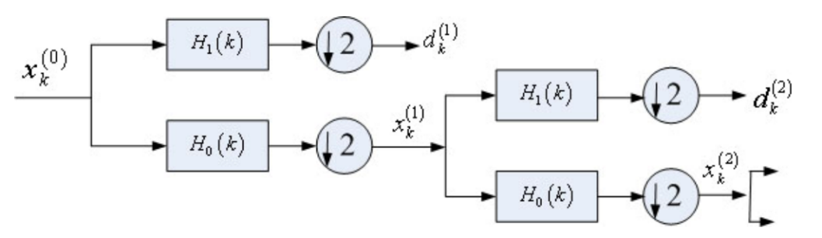
图2-5 离散信号的Mallat算法分解
Mallat算法中的核心滤波模块，采用DA算法，即分布式算法实现。分布式算法作为一项数字信号处理算法，与传统的乘积和结构相比，具有并行处理的高效性特点。
DA算法的原理推导如下：
一个N阶的FIR滤波器的输出可由线性卷积求出：
（2-27）
由于FIR滤波器的系数具有对称性，下面看乘积和公式：
（2-28）
假设FIR系数h[n]已知，有符号的x[n]可以用B位的二进制补码表示为：
（2-29）
其中最高位为符号位可得：
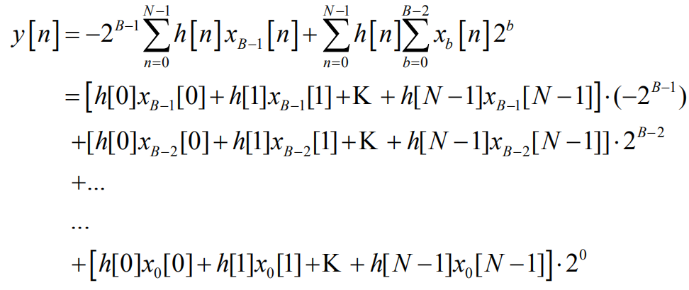 （2-30）
上式称为分布式算法，由上式可知将输入变量的一个数据位和所有滤波器抽头系数H(0)~h(N-1)的每一位进行“与”运算并求和，而指数部分则说明了求和结果的位权，整数乘以2b就是左移b位，对此可以通过硬件连线实现，不占用逻辑资源。这样就可以通过建立查找表来实现上述运算，查找表可用所有输入变量的同一位进行寻址，如图2-6所示。因此，采用分布式算法实现的滤波器在FPGA中的工作速度只与输入数据的宽度B有关，与滤波器的阶数N无关，阶数只影响FPGA资源的使用量，如图2-7所示。
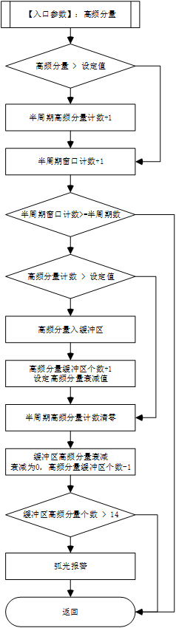
图2-6 故障电弧软件控制逻辑
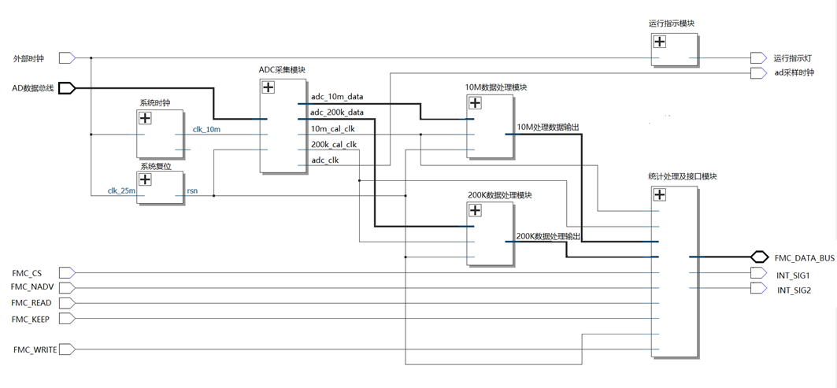
图2-7 FPGA逻辑传输结构图
借助小波能量熵对故障电弧信号进行识别的方法可适应于绝大多数线性负载、非线性负载及负载混联时电弧识别的普适性检测算法，具有适用范围更广、误报率和漏报率更低的特点。
在负载电器正常工作条件下，为获取更多的信号细节，以10MHz采样频率采集线路回路中的电流信号，对采集到电流信号进行小波变换处理，得到12条频谱曲线，如表 2-10所示，通过观察不同类型负载在各个频段曲线的能量熵分布，提取电弧信号特征，再通过复合判断方法识别故障电弧。
表 2-10 12阶小波对应频段表
小波阶数 | 频率范围/KHz
D1 | 5000 | 2500
D2 | 2500 | 1250
D3 | 1250 | 625
D4 | 625 | 312.5
D5 | 312.5 | 156.25
D6 | 156.25 | 78.125
D7 | 78.125 | 39.0625
D8 | 39.0625 | 19.53125
D9 | 19.53125 | 9.765625
D10 | 9.765625 | 4.8828125
D11 | 4.8828125 | 2.44140625
D12 | 2.44140625 | 1.220703125
实验分别采用消毒柜和电动机作为工作负载，进行模拟电弧实验。在负载工作时，通过采集电路回路中有电弧事件发生和无电弧事件发生时的电流信号。对采集到的电流信号数据进行小波变换处理，获取小波变换后能量商分布，通过复合方式分析提取故障电弧特征。

消毒柜（阻性负载）模拟电弧实验
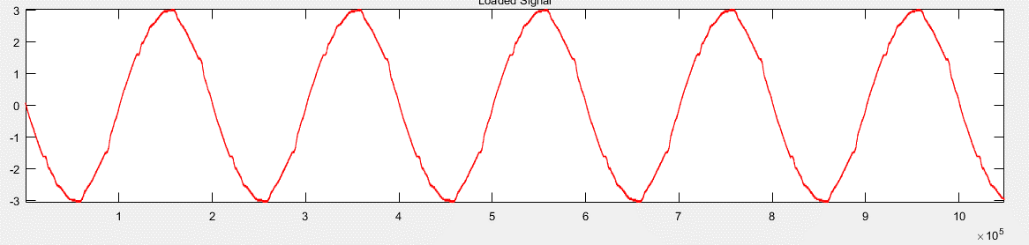
图2-8 电流采集数据（无电弧）
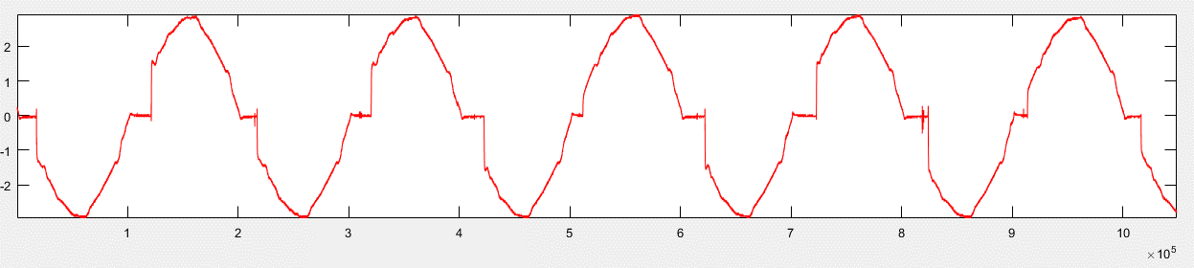
图2-9 电流采集数据（有电弧）
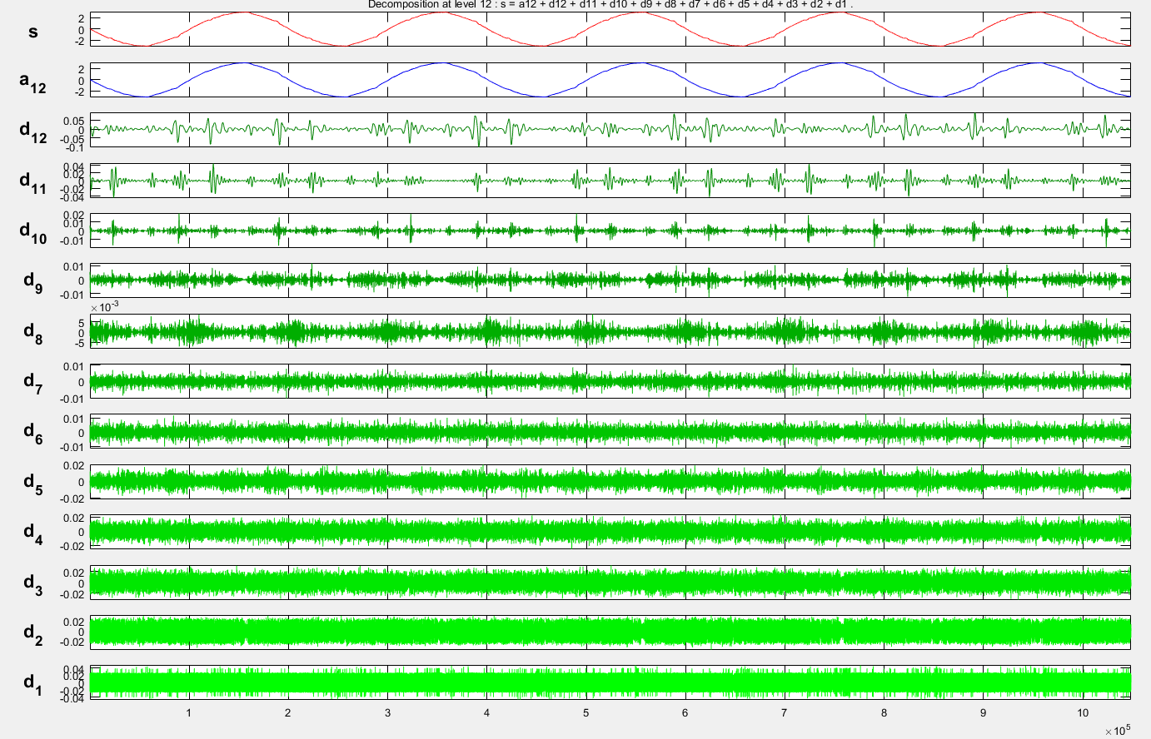
图2-10 12阶频谱能量熵分布图（无电弧）
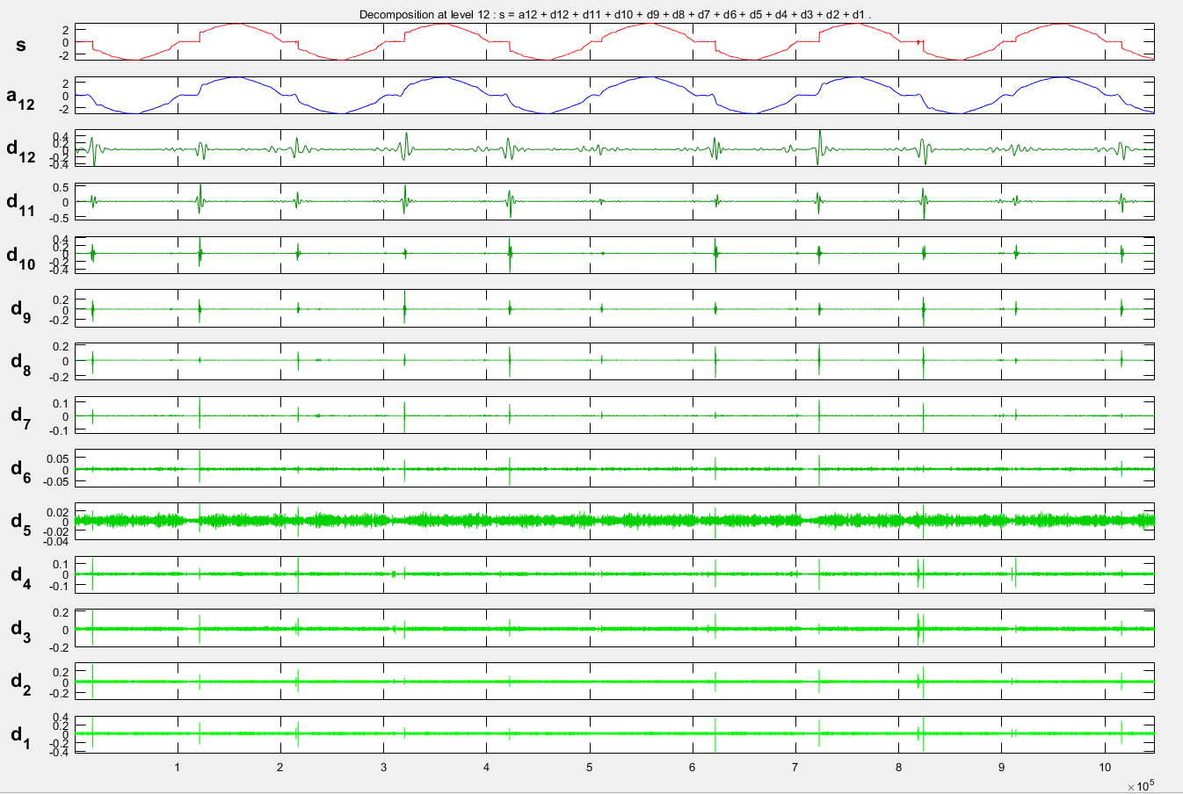
图2-11 12阶频谱能量熵分布图（有电弧）

电动机（感性负载）电弧模拟实验
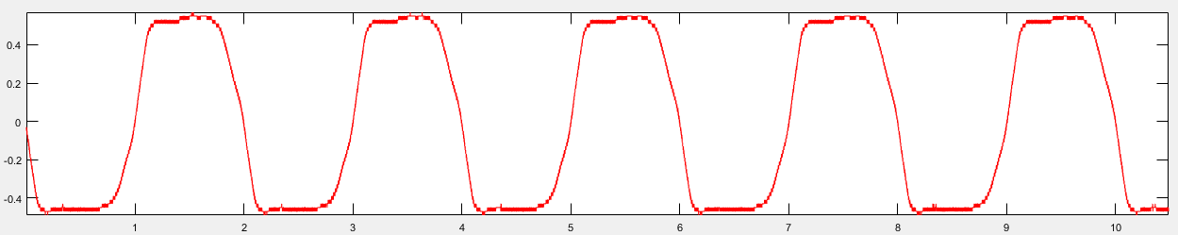
图2-12 电流采集数据（无电弧）
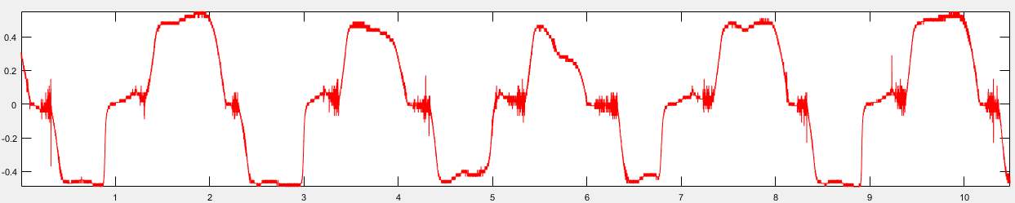
图2-13 电流采集数据（有电弧）
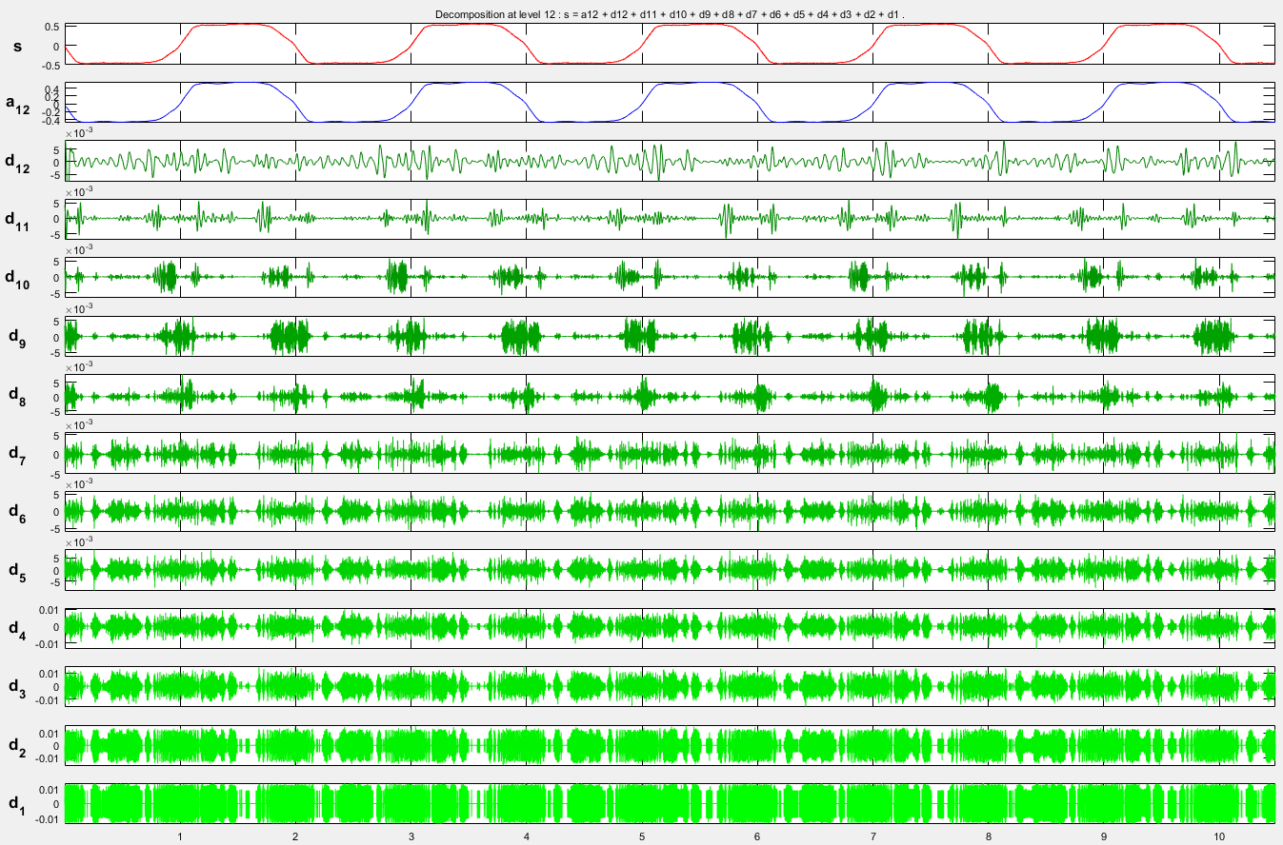
图2-14 12阶频谱能量熵分布图（无电弧）
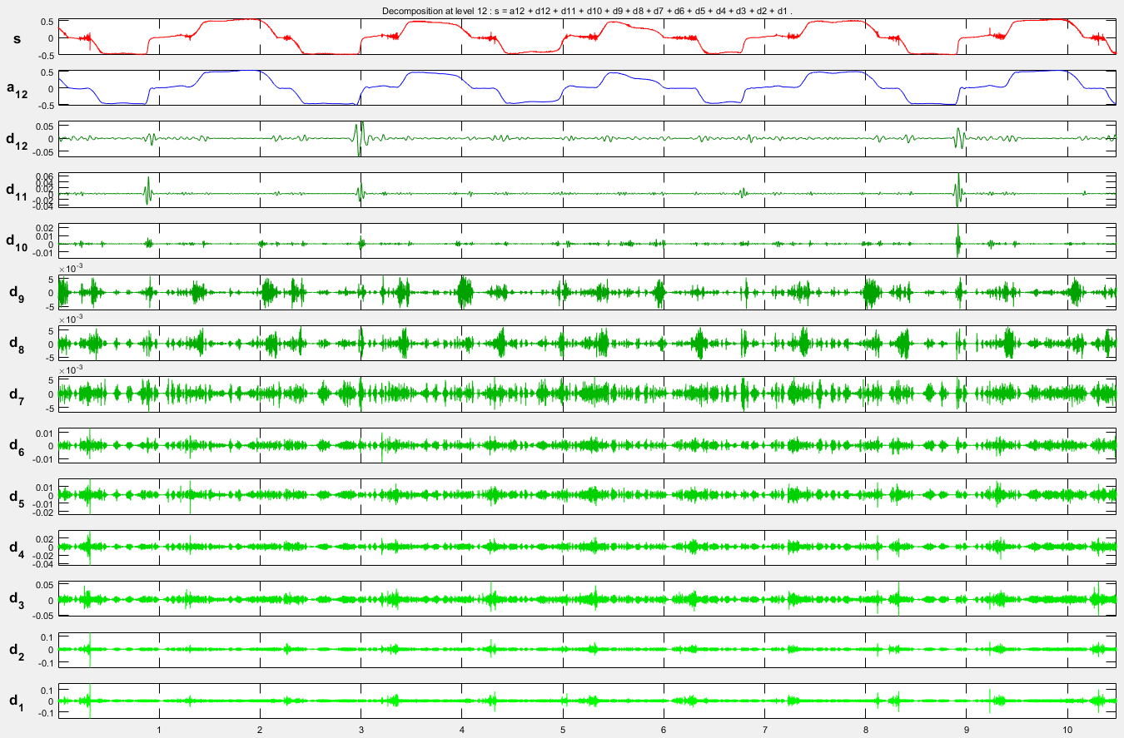
图2-15 12阶频谱能量熵分布图（有电弧）
通过对电脑数据进行统计，如下表。在d1、d2、d3、11、12处有电弧能量熵分布特征。
表 2-11 电动机各频段能量熵统计表
名称 | d1 | d2 | d3 | d4 | d5 | d6 | d7 | d8 | d9 | d10 | d11 | d12
电动机无电弧数据 | 0.01 | 0.01 | 0.01 | 0.01 | 0.005 | 0.005 | 0.005 | 0.005 | 0.005 | 0.005 | 0.005 | 0.005
电动机有电弧数据 | 0.1 | 0.1 | 0.05 | 0.02 | 0.01 | 0.01 | 0.005 | 0.005 | 0.005 | 0.02 | 0.06 | 0.05
通过以上各种电器实验负载数据分析得出1.2KHz-5.0MHz平均12个频段能量熵曲线，无电弧和有电弧以0.1为界限；无电弧情况下能量熵小于0.1，有电弧情况能量熵大于0.1。
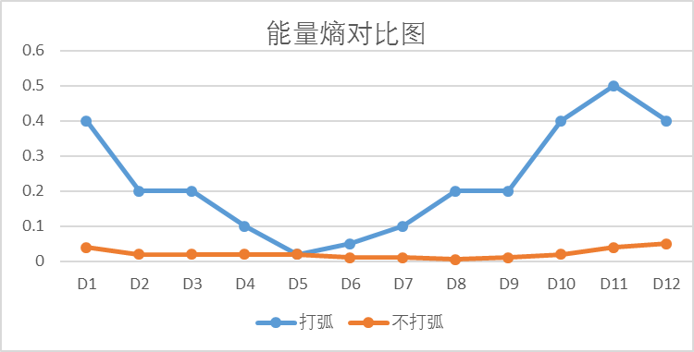
图2-16 能量熵分布对比图
以D5频段为分界点，高频和低频趋势方向能量熵增大；可以得出电弧高频D1-D2和低频D8-D12响应较明显；电弧高频特征比较明显，采用高频特征判断电弧；当存在容性负载、感性负载等复合负载情况下，高频特征衰减或直接被吸收，此时采用低频特征判断电弧，与预期设计相符。

典型用电设备数据采集实例
表2-12罗列了光伏、单相变压器、双绕组变压器、三绕组变压器、架空线路、断路器、环网柜等多种典型用电设备，呈现了各设备对应的具体型号及其电压、电流、功率、温度、频率等运行参数信息，用于展示不同类型电力设备的关键技术参数情况。表2-14、表2-15分别罗列了典型矿业设备数据和典型冶金设备数据。
表 2-12典型用电设备数据采集实例
设备类型 | 具体型号 | 电压/V | 电流/A | 功率/W | 温度/℃ | 频率/ Hz
光伏 | SFM310W - 72 | 36.25 | 8.56 | 310 | 45±2 | 50
光伏 | SFM280W - 72 | 36.25 | 7.73 | 280 | 45±2 | 50
单相变压器 | Hammond 269EX | 6.3 | 2.5 | 43 | 40±2 | 50
单相变压器 | Triad Magnetics VPS24-100 | 24.03 | 1.04 | 25 | 40±2 | 50
双绕组变压器 | Signal Transformer ST-4-24 | 12.51 | 0.48 | 6 | 40±2 | 60
双绕组变压器 | Signal Transformer ST-5-20 | 11.12 | 1.08 | 12 | 40±2 | 60
三绕组变压器 | Siemens 7UT6131-1AA00-1 | 11.19k | 52.5 | 580k | 40±2 | 60
三绕组变压器 | ABB OTSC-5000/35 | 34.26k | 82.5 | 3000k | 40±2 | 60
架空线路 | ACSR (Aluminum Conductor Steel Reinforced)-"Drake" | 70.75k | 700 | 50M | 75±2 | 60
断路器 | Siemens 3WL Air Circuit Breaker | 424 | 1510 | 640k | 50±2 | 60
环网柜 | Schneider Electric RM6 | 12.66k | 630 | 8M | 60±2 | 60
表 2-13 典型矿业设备数据采集实例
设备类型 | 具体型号 | 电压/V | 电流/A | 功率/W | 温度/℃ | 频率/ Hz
离心式空压机 | Atlas Copco ZH 350 | 10k | 50 | 350k | 40±2 | 50
离心式空压机 | Ingersoll Rand Centac C800 | 6.6k | 75 | 800k | 50±2 | 50
主通风机 | 沈鼓DF-8 | 6k | 90 | 500k | 40±2 | 50
主通风机 | 南通风机SF25型主通风机 | 10k | 100 | 800k | 60±2 | 50
主井提升机 | JTK2×1.5 | 660 | 250 | 160k | 60±2 | 50
主井提升机 | JKM-3.5×4 | 6k | 120 | 630k | 60±2 | 50
副井提升绞车 | JTP1.2×1.0 | 380 | 120 | 55k | 60±2 | 50
副井提升绞车 | JTP-2×1.5 | 6k | 70 | 250k | 60±2 | 50

表 2-14 典型冶金设备数据采集实例
设备类型 | 具体型号 | 电压/V | 电流/A | 功率/W | 温度/℃ | 频率/ Hz
回转窑 | Φ4.0×60m 水泥回转窑 | 6k | 150 | 630k | 1400 | 50
回转窑 | Φ3.2×52m 冶金石灰回转窑 | 380 | 100 | 132k | 1200 | 50
烧结机 | 315㎡ 烧结机 | 10k | 300 | 1600k | 1300 | 50
烧结机 | 132㎡ 烧结机 | 6k | 200 | 1000k | 1400 | 50
轧钢机 | 650 轧钢机 | 10k | 400 | 2500k | 1200 | 50
轧钢机 | 350 四辊可逆轧机 | 690 | 200 | 500k | -80 | 50
制氧机 | KDON-12000/20000型空分装置 | 10k | 250 | 1500k | 20-50 | 50
制氧机 | KDON-6000/10000 | 6k | 180 | 1000k | -170 | 50
高炉 | 1350 m³ 高炉 | 10k | 300 | 2000k | 2300 | 50
转炉 | 120t 转炉 | 6k | 200 | 1000k | 1600 | 50
连铸机 | 四流方坯连铸机 | 380 | 200 | 250k | 800 | 50

本章小结
本章从技术和应用的角度深入探讨了客户关键用电设备状态信息采集的重要性及其实现方式，特别是通过云边协同的数据采集感知技术来优化数据的存储和传输效率。首先，本章详细介绍了云边协同系统架构的设计，包括边缘计算和云计算的具体应用，以及它们在处理实时与非实时数据中的角色和功能。此外，章节中还探讨了多种数据采集技术，如环境信息数据采集和多时间尺度的运行状态模型构建，强调了在现代电网管理中对于高效且精确数据采集系统的需求。
进一步，本章通过对用电设备数据采集类型的详细分析，提供了一个结构化的数据采集集合，这对于进行后续的数据分析和用电安全检查尤为重要。在用电安全典型行业分析部分，本章不仅分析了各类关键设备的部件和零件，还特别强调了设备安全特性的研究，这有助于理解和预防潜在的用电风险。
最后，通过实验验证了电弧故障特征参数采集的方法，包括基于MLP的故障识别算法和基于小波变换的时频分布电弧特征分析算法。实验部分突出了通过监测电流的高频采集和分析，如何有效地提取和识别电弧故障特征。实验结果显示，这些方法能有效地从频域特征中识别电弧，验证了本章提出方法的实用性和准确性。
综上所述，本章不仅提供了对关键用电设备状态信息采集的全面理论分析和实验验证，还展示了云边协同技术在优化电网运营管理中的应用潜力，为后续的研究和实践提供了宝贵的参考和基础。

客户关键用电设备运行状态和环境的云-边协同信息压缩与获取技术研究

研究内容概述
客户关键用电设备状态的信息采集需要依靠于云-边协同架构中的边缘网络,由于边缘节点所在的环境是脆弱和不稳定的，主要体现为边缘设备的低配以及网络的窄带宽。边缘端在进行关键用电设备状态信息采集时，需要对采集到的设备数据进行压缩，减少冗余数据，尽量将关键用电设备数据采集的完整。
研究在云边协同下多个边缘设备协同进行采集数据、聚合数据及分发数据的能力，通过对边缘代理节点进行增加、删除和迁移，建立对边缘用电设备运行状态的有效管理；研究基于数据压缩的云-边协同数据传输，以此减少边缘节点发送的信息量；研究基于模型预测的云-边协同数据汇聚与分发，实现减少数据传输量的目标；研究异质数据聚合及分发时，边缘设备间的数据依赖关系，使云-边协同网络内数据的传输更加高效。

基于云-边协同的数据压缩与获取技术
在本研究中，为应对边—云架构下感知数据传输冗余高、延迟大等问题，我们设计了一种基于云-边协同预测机制的传输量压缩方案。该方案通过在边缘侧与云端协同部署数据处理与预测模型，实现对关键设备状态数据的高效压缩与智能上传，显著缓解了通信压力并保障了数据处理的时效性与安全性。
在协同机制中，边缘侧（Edge）主要负责感知数据的实时采集、初步处理与模型预测计算，并结合一定的误差容忍机制判断是否需要上传数据；云端（Cloud）则承担模型训练与全局参数优化任务，并周期性地将模型参数下发至边缘节点。具体来说，边缘代理部署在设备附近的边缘计算节点上，这些节点能够对检查仪等感知设备所采集到的实时数据进行编码和压缩，并利用本地缓存的自回归预测模型进行实时拟合与误差评估。若边缘节点预测值与实测值之间的误差处于预设容忍阈值内，则视为数据冗余，无需上传；反之则将该数据包同步传输至云端。此外，边缘节点还会在指定的时间窗口内持续观测预测值的有效性，当长时间未收到补发数据时，默认预测值有效，并将其用于后续的数据分析任务。
在系统结构中，检查仪属于边缘侧设备，直接连接至本地边缘节点，并通过本地网络与边缘计算单元交互，具备低延迟的数据上传与本地处理能力。系统中部署了多个边缘节点，每个节点可服务1~N个检查仪，具体数量依据设备分布密度、数据采样频率和边缘算力进行配置。在实际应用中，我们以每个变电站或工业现场布设一个边缘节点为典型，通常覆盖5至20个检查仪终端。
在通信层面，数据压缩方案借鉴信息通信技术中的编码-解码机制，通过在采集端对数据进行压缩编码，在汇聚节点处进行解码重构，有效降低了传输数据量，减轻了网络带宽负担。同时，该方案还结合了数据采样理论中的香农采样定理思想，合理控制数据采样频率，确保在不损失关键信息的前提下进行数据下采样和压缩。
此外，该方案充分利用了感知数据的时间自相关性，依托数据预测模型完成冗余压缩处理。在实际应用中，我们采用自回归预测模型作为边缘侧默认模型，后续也可替换为神经网络、小波分析、卡尔曼滤波器或其他时间序列分析技术。模型的训练主要在云端完成，通过统一数据集实现参数收敛后下发至边缘节点，边缘节点再根据实际运行状态进行轻量微调，以保证模型在本地的预测精度与实时性。
相比传统的云中心架构，本方案通过将预测与判别逻辑前置至边缘侧，不仅显著降低了数据传输量和网络延迟，还有效缓解了海量感知数据带来的带宽压力和隐私风险，实现了“只上传有价值信息”的目标，是面向智能服务应用场景中一种高效、可扩展的边云协同采集压缩策略。

基于云-边协同的数据压缩与获取技术的实现过程
面向云中心的解决方案是将智能服务部署在云服务器中，终端设备上的应用需要将数据上传至距离遥远的云端进行处理，随后从云端下载处理后的结果，这个过程将导致不可避免的高通信延迟。与此同时，随着服务越智能化，计算逻辑越复杂，则需要获取更多元化的感知数据来综合决策，但是海量感知数据的传输会导致严峻的网络带宽压力，且涉及用户隐私的数据直接传输至云端存储和处理无疑会增加隐私泄露风险。
因此，为了缓解云中心模式下通信延迟过高、网络带宽受限等问题，我们在服务输入数据采集流程中，针对时序感知数据采集中数据冗余、产生海量传输量等问题，设计了基于云-边协同预测机制的传输量压缩方案。

基于云-边协同的预测机制
随着物联网数据维度的增长，大量高频的时序感知数据需要被采集、分析、决策和存储。由于数据采集的周期性，以及传感器等感测设备冗余部署的特性，导致边缘网络中会产生海量且冗余的数据，与此同时，汇聚节点处也会收到大量信息冗余度高的数据，导致边缘网络中带宽资源竞争激烈、能量的浪费和感知终端的维护成本激增等问题。
协同预测机制作为一种压缩点对点间数据传输量的方法，通过利用历史数据训练预测模型，并同步模型至数据收发两端，且约定最大容忍误差和同步等待时长等阈值。数据发送端可根据预测误差是否超过设定的容忍阈值来决定是否需要传输本次测量值，而数据接收端若在设定的同步等待时长内没有收到新数据，则使用模型的预测值当作本次的测量值。
因此针对上述边缘网络环境的特点，本章在云-边协同预测机制下，提出一种基于时空相关性的云-边自适应同步算法。算法通过结合时序采集数据的时间连续性和感知终端的空间部署相关性，使得边缘设备能根据网络环境的变化，动态调整每个感知终端所对应的同步等待时长，从而减少云-边协同预测机制的误判率，提高服务数据采集流程的鲁棒性。
基于云-边协同的预测机制需要同时部署在感知终端和边缘设备上，该算法依赖感知数据的预测模型。当感知终端获取物理环境的感知数据后，会与当前时刻的预测数据进行对比，若超出误差阈值，才会将感知数据通过边缘网络传输至边缘网络设备。
而基于时空相关性的云-边自适应同步算法是基于云-边协同的预测机制中关键的一部分，实现对边缘设备和感知终端之间的链路传输延迟预估，是保障上述机制在云-边同步等待时长准确的关键所在。
因此，本章接下来主要对基于云-边协同的预测机制和基于时空相关性的云-边自适应同步算法进行详细描述。

网络架构
在计算架构下，智能分析服务的数据采集流程的网络架构如图3-1所示，其中网络架构可分三层，自底向上为感知层，边缘网络层和云中心层。
图3-1 云计算下数据采集网络架构图
在图3-1中，感知层主要包括各类传感器设备等感知终端，负责采集周围环境的测量数据。物理位置相近的感知终端可组成一个簇，并选出簇头。簇头可以和簇中其余的感知终端直接通信，简单处理和汇总数据后，将采集数据传输到边缘设备。为了使感知终端的能量消耗均衡，延长整个物联网设备网络的生命周期，簇中往往采用轮询的方式选取簇头。
在边缘网络层，边缘设备通过分析感知终端的时间相关性，采用协同预测机制来压缩边缘网络中数据采集的传输数据量。由于感知终端在一段时间内采集的数据具有较高的时间相关性，边缘设备可利用自身的计算能力对区域内每个感知终端采集的历史数据进行时间相关性分析，建立预测模型，并将模型参数同步至对应的感知终端处。若预测误差在系统设定的容忍阈值范围内，则认为该时刻采集的数据具有较强的信息冗余度，发送该数据将造成不必要的能量消耗。但是如果预测误差超出容忍误差阈值，感知终端则需要向边缘设备发送此刻真实的采集数据。
同时，边缘设备也会利用相同的预测模型对每一时刻数据进行预测后，如果在设定的同步等待时长内，没有收到感知终端发送的实测数据，则认为本轮预测成功，会将本轮的预测值作为实际感测数据传输至下一个服务计算流程，如数据分析、聚合和预警等智能分析服务，或者直接传送至云计算中心备份存储。
云计算中心负责对数据进行备份存储、数据可视化展示，以及利用更强的计算能力，更复杂的智能算法来挖掘和分析大规模数据中潜在的规律等功能。

机制设计
在云边协同的过程中，边缘计算主要对需要实时处理的数据进行处理，并为云端提供高价值的数据。例如，对于以10MHz采样频率采集的消毒柜电流时域波形数据，边缘端直接对这些高频数据进行特征提取；云计算则负责非实时、长周期数据的处理，并完成边缘应用的全生命周期管理。例如汇总冶金行业回转窑、烧结机等设备的运行数据（如电压等级、负荷率等），分析不同行业的用电安全负荷特性。根据用电安全检查中常见的需要检查的用电设备数据，列出以下典型设备实例。
边缘节点包括：边缘基础设施能力EC-IaaS，一般由无线基站、小型数据中心（边缘服务器）、边缘节点和EC-IaaS接口组成，主要提供计算、存储、网络以及虚拟化资源；边缘平台能力EC-PaaS，将为边缘云环境提供PaaS功能，主要进行数据的预处理与分析，以及应用的部署与编排；边缘应用能力EC-SaaS，将SaaS功能扩展到边缘上，最大程度地为应用程序提供服务。
云端包括：基础设施能力IaaS，提供计算、存储、网络和虚拟机等基础设施；平台能力PaaS，提供设备管理、资源管理、数据处理与分析、数据建模与分析、服务组件、边缘管理与业务编排等功能；应用能力SaaS，将应用作为服务提供给用户。
在云-边协同预测机制中，边缘设备和感知终端的详细交互如图3-2所示。
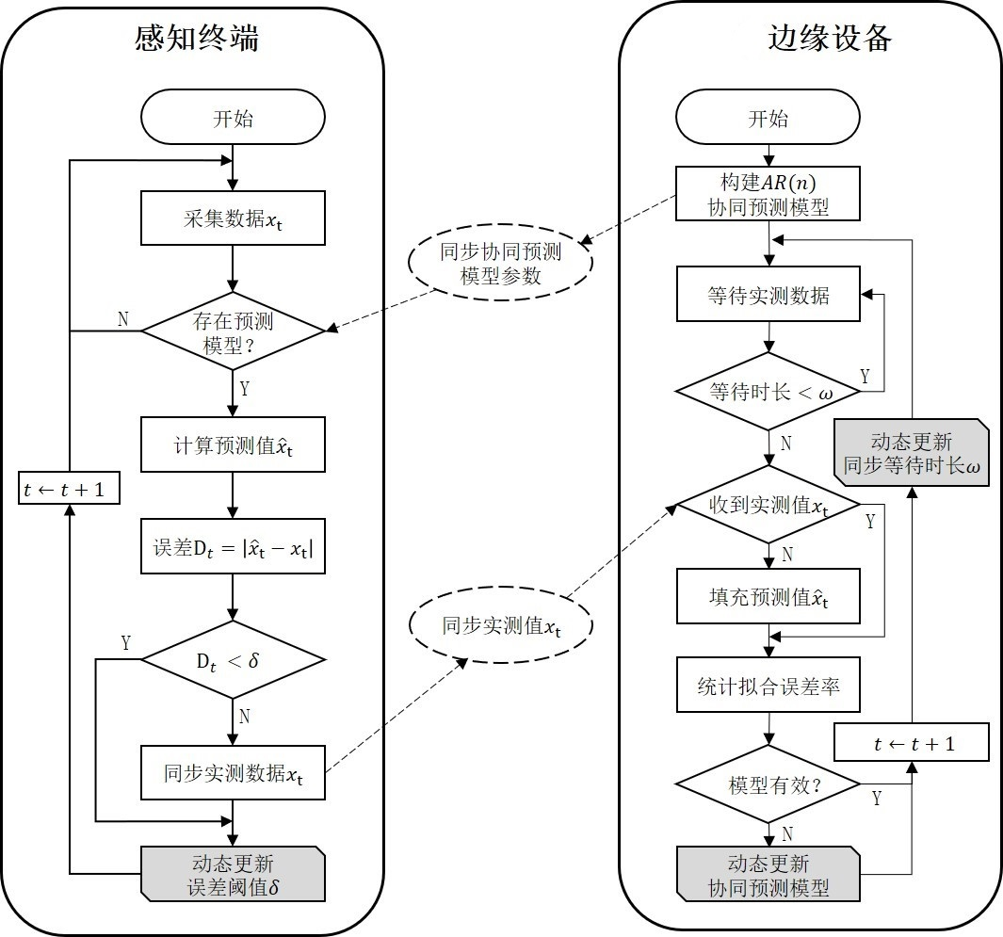
图3-2 基于云-边同步预测机制的数据采集流程交互图
图3-2中展示了边缘设备和感知终端的交互流程，接下来将从对上述流程进行详细描述。
在计算边缘网络中，时序的感知数据采集问题可被定义如下，对于采集的时序数据序列，感知终端以某个采样频率连续采集$n$个数据的集合，定义为$TS=\{\left(t_{1}, x_{1}\right),\left(t_{2}, x_{2}\right),⋯,\left(t_{i}, x_{i}\right), ⋯,\left(t_{n}, x_{n}\right)\}$，其中$t_{i}$是数据的采集时刻，$x_{i}$是$t_{i}$时刻的数据测量值。假定第t时刻的模型预测值${\hat{x}}_{t}$，则该时刻的拟合误差为$D_{t}= \left|{\hat{x}}_{t}−x_{t}\right|$。
令此刻系统所能容忍的误差阈值为$δ$。当$D_{t}< δ$时，感知终端不需要向节点传输此刻的采集数据$x_{t}$，而节点处在同步等待时间$ω$内未接收到真实测量值$x_{t}$时，则触发相同的预测模型生成预测数据来补上当前时刻的数据，同时需要在累计误差队列AQ中存入预测误差值，即为0。若$D_{t}≥ δ$时，感测设备需要将此刻测量值同步传输至节点，而节点接收到传感器节点的测量值后，将误差$D_{t}$存入误差队列AQ中。
- 感知数据的拟合
在感知层终端进行连续采样时，根据采集的时间顺序来排列感知数据，可以构成一个时间序列。通过时间序列的自相关性分析可得，物理环境变化往往具有连续性，因此在一段时间内，一个感知终端采集的数据具有较高的时间相关性。所以可以利用有限的历史数据来预测未来一段时间的测量值。
在现有的边缘网络数据采集研究中，常用的预测模型主要分成两种：一种是经典的线性模型，比如回归分析、指数平滑等；另一种是非线性模型，比如灰色系统、深度学习等概率模型。
考虑到感知终端计算能力和内存资源有限，本文采用传感器网络研究中常用的自回归预测$AR(n)$模型来预测真实的采集数据。此外，使用常见易用的$AR(n)$模型能进一步验证云-边协同预测机制的有效性和通用性。
假设$x_{1}, x_{2}⋯⋯x_{t−1}$与t时刻的估计值${\hat{x}}_{t}$有如下时序线性关系:
 | $${\hat{x}}_{t}= β_{1}x_{t−1}+ β_{2}x_{t−2}+ ⋯⋯+ β_{n}x_{t−n}$$ | （3-1）
其中$β_{1}, β_{2}⋯⋯β_{t−n}$是待计算的模型参数。但是实际测量环境中往往会存在难以观测到的误差，因此在上述公式中加入白噪声$ε_{t}$，即：
 | $${\hat{x}}_{t}= \sum_{i=1}^{n}{β_{i}x_{t−i}}+ε_{t}$$ | （3-2）
其中$ε_{t} \sim NID(0, σ^{2})$，$β_{i}$为第$i$个自回归参数，$σ^{2}$ 为$ε_{t}$的方差。根据多元回归理论，可采用最小二乘估计来计算上述AR(n)模型的参数。将采集数据的序列$TS$代入上式，用矩阵形式表示为：$y=xβ+ε$，其中：
 | $$y=\left[\begin{matrix}y_{n+1} \\ \begin{matrix}y_{n+2} \\ ⋮\end{matrix} \\ y_{N}\end{matrix}\right], β=\left[\begin{matrix}β_{1} \\ \begin{matrix}β_{2} \\ ⋮\end{matrix} \\ β_{n}\end{matrix}\right] , ε=\left[\begin{matrix}ε_{n+1} \\ \begin{matrix}ε_{n+2} \\ ⋮\end{matrix} \\ ε_{N}\end{matrix}\right]$$  $$x= \left[\begin{matrix}x_{n} & x_{n−1} & \begin{matrix}⋯ & x_{1}\end{matrix} \\ x_{n+1} & x_{n} & \begin{matrix}⋯ & x_{2}\end{matrix} \\ \begin{matrix}⋮ \\ x_{N−1}\end{matrix} & \begin{matrix}⋮ \\ x_{N−2}\end{matrix} & \begin{matrix}\begin{matrix}⋮ \\ ⋯\end{matrix} & \begin{matrix}⋮ \\ x_{N−n}\end{matrix}\end{matrix}\end{matrix}\right]$$ | （3-3）
因此，参数β的估计为
 | $$\hat{β}={(x^{T}x)}^{−1}x^{T}y$$ | （3-4）
当边缘设备完成预测模型的建模后，需要将最新的模型参数同步至对应的感知终端上，从而启动基于云-边协同预测机制的数据采集算法。
- 动态阈值与参数设计
进一步的，在图3-2中，其中用灰色框重点标准了三个需要动态更新的参数，分别是最大容忍误差阈值$δ$，同步等待时间$ω$，和协同预测模型参数$β$，它们共同影响了云-边间传输数据量的压缩率和正确性。
为了使得云-边协同预测机制的正确运行，本文将根据边缘网络环境来动态调整上述三个参数，从而支撑云-边协同预测机制的有效运行，具体设计如下：
- 协同预测模型参数$β$
累计误差队列AQ以大小为$μ\left(μ≤n\right)$的窗口滑动，若预测成功的概率小于一定阈值σ，即$P(D_{t}=0)<σ$时，表示模型不能继续准确预测感测数据的走向，则需要重新调整模型的参数。因此边缘设备从感知终端处请求同步最近$n$个实际测量值，重新拟合$AR(n)$模型，再将模型参数同步至感知终端处。
- 最大容忍误差阈值$δ$
在云-边协同预测模型中，最大误差容忍阈值为$δ$直接影响了数据传输量和目标数据序列的精度。在真实的工业测量系统中，当测量值越靠近数据的正常区间$\left[v_{max},v_{min}\right]$，系统对数据序列精度要求就越高，因此采用固定的阈值可能并不适合实际的生产环境。
为了使得最大误差容忍阈值为$δ$能随着测量目标而动态变化，可以使用二次函数近似拟合误差阈值$δ$，使其随着实际测量值$x_{t}$的近期变化方差，来进行动态的伸缩。当一段时间内感测值抖动变化较为剧烈，则代表测量的目标在发生变化，因此误差容忍阈值$δ$会逐渐变大，使得云-边同步预测机制对预测误差变得更加敏感，否则误差容忍阈值$δ$则会逐渐变小。
- 同步等待时长$ω$
同步等待时长$ω$直接影响了智能分析服务输入的触发时机，其主要是与边缘设备和感知终端之间的通信时延有关，但是由于边缘网络存在大量弱连接和窄带宽的数据通信链路，导致云-边间的通信时延波动较大，导致难以预先设定一个有效且固定的同步等待时长$ω$。因此，本文将进一步深入细化云-边同步等待时长阈值的研究，提出一种基于时空相关性的云-边自适应同步算法。

基于时空相关性的云-边自适应同步算法
在上小节的云-边协同预测机制中，存在多个阈值需要预先设定，其中同步等待时长$ω$是后续数据处理流程的起点，例如数据融合、数据分发和智能服务的输入等数据处理流程，它直接影响着后续计算流程的触发时机。

问题分析
当云-边间需要同步最新感测值，而此时同步等待时长$ω$小于实际边缘网络中感测数据传输时间，则设备需要中断已启动的数据处理服务，并需要进行服务的状态回退，然后再重新启动数据处理服务，具体的流程实例如图3-3所示。因此正确有效的同步等待时长$ω$的计算，是保证边缘网络中智能分析服务正常运行的关键步骤。
图3-3 云-边间数据同步过程的示意图
在实际的计算边缘网络中，一个边缘设备管理着区域中多个感知终端，但是感知终端地理分布广，因此不同感知终端上报数据的通信传输路径存在一定差异，导致传输时延也略有不同，因此人工经验不能为所有的感知终端设定一个统一且合适的同步等待时长。
同时边缘网络存在大量窄带宽弱连接的数据通信链路，而边缘网络中传输的数据量大，带宽资源竞争激烈，导致通信时延波动大，因此即使对于同一个感知终端，固定的同步等待时长也不适用于边缘网络的数据采集流程。
研究表明在通信网络中，两个设备之间的链路质量随时间和空间变化具有一定的统计规律。因此本节针对上述边缘网络环境的特点，提出一种基于时空相关的云-边自适应同步算法，算法通过结合时序测量数据的时间相关性和感知终端的空间部署相关性，使得边缘设备能根据网络环境的变化，来动态调整每个感知终端所对应的同步等待时长，从而减少云-边同步预测的误判率。

问题定义
对于一个边缘设备，假定其负责维护N个感知终端的基于云-边协同预测机制的数据采集流程。根据感知终端的地理位置和网络拓扑连接关系，可将N个终端划分成多个簇，定义第k个簇的节点集合$G^{k}=\left\{v_{1},v_{2},⋯,v_{i},⋯,v_{m}\right\}$，其中m代表簇中包含的感知设备，$v_{i}$表示簇中第i个感知终端。
对于每个感知终端$v_{i}$，定义其在t时刻，边缘设备处其对应的等待同步时长阈值为$ω_{i}(t)$，实际通信链路的传输时延为$r_{i}(t)$。为了正确触发后续数据处理流程，我们希望同步等待时长大于等于实际链路传输时延，即在t时刻，若$ω_{i}\left(t\right)≥ r_{i}(t)$ ，否则定义为发生误判。因此本节定义在t时刻，感知设备$v_{i}$的预测误差的计算公式为：
 | $$J\left(i,t\right)=ω_{i}\left(t\right)− r_{i}(t)$$ | （3-5）
同时，本节定义$MJ\left(i,t\right)$表示感知设备$v_{i}$在t时刻是否发生误判，即$MJ\left(i,t\right)=1$，则表示$J\left(i,t\right)<0$，此刻同步等待时长的预测发生了误判，否则$MJ\left(i,t\right)=0$，则表示在t时刻没有发生误判。进一步地，定义误判率$ErrorRatio\left(i\right)$的计算公式为：
 | $$ErrorRatio\left(i\right)= \frac{\sum_{t}{MJ\left(i,t\right)}}{\left|r_{i}\right|}$$ | （3-6）
上式中，$\left|r_{i}\right|$代表观测时间段内，感知终端$v_{i}$和边缘设备之间累计的通信次数。$ErrorRatio\left(i\right)$则表示在观测时间段内，等待同步时长小于等于实际链路传输时延的比例，即误判率。并且$0≤ ErrorRatio\left(i\right)≤1$，即$ErrorRatio\left(i\right)$的值越小，感知终端$v_{i}$的同步等待时长阈值的预测越准确，误判率越低。

算法描述
等待时长阈值预测是基于感知终端和边缘设备之间的通信时延序列进行预测的，由于感知终端数量多、分布广，而边缘网络数据传输量大和窄带宽等环境特点，导致边缘网络通信时延具有高度时变性，不确定性和非线性。但是对于具体的感知终端和边缘设备之间，在一定观测时间内具有以下特性：
- 时间连续性：时延变化在时间上具有连续性和延续性，感知终端和边缘设备之间在连续时间段内的时延测量值存在着相关性。
- 空间关联性：不同感知终端间的时延变化不是独立的，彼此间存在一定相关性，并且空间上距离越接近，则其传输链路的重合度就越大，因此彼此间时延变化具有一定可寻的规律。
基于上述两个时延变化特征的启发，本节结合云-边协同预测机制的特点，提出一种基于时空相关的云-边自适应同步算法，主要的算法设计流程如图3-4所示，下面将对照流程图对每个操作进行具体分析。
图3-4 基于时空相关的云-边自适应同步算法流程图
在云-边协同预测模型的初始化阶段，每个感知终端需要发送m个真实感测数据到边缘设备处，作为测量数据预测模型训练的数据基础。基于上述过程，定义感知终端$v_{i}$的消息传输时延序列为:
 | $$r_{i}\left(t\right)=\left\{r_{i}\left(t_{1}\right), r_{i}\left(t_{2}\right), ⋯⋯,r_{i}\left(t_{m}\right)\right\},{ v}_{i}∈G^{k}$$ | （3-7）
进一步地，簇$G^{k}$中所有感知终端的消息传输时延序列$r^{k}$，定义为$r^{k}=\left\{r_{i}\left(t\right)\right| i∈G^{k}\}$。因此对于簇$G^{k}$中的所有感知终端，其同步等待时长阈值$ω_{i}$的初始值设定为簇$G^{k}$中所有传输时延序列$r^{k}$的均值$\overline{r^{k}}$。
- 时间连续性
基于上述感知终端$v_{i}$和边缘设备的历史通信时延序列$r_{i}\left(t\right)$，预测当前时刻两者间的同步等待时长。从时延变化连续性角度而言，据当前时刻越近的数据对当前预测的影响越大，而越远的数据影响则越小。在这一思想的启发下，本节基于指数平滑模型来拟合边缘网络数据采集链路的时延变化趋势，具体的时延预测模型为：
 | $$ω_{i}\left(t+1\right)= α_{i}(t) ∗ ω_{i}\left(t\right)+\left(1−α_{i}(t)\right)∗r_{i}(t)$$ | （3-8）
上式中，$t$为当前时刻，$t+1$为预测时刻，$ω_{i}\left(t\right)$为感知终端$v_{i}$在当前时刻$t$的同步等待时长预测值，$r_{i}(t)$为在当前时刻的通信时延测量值。
$α_{i}(t)$为感知终端$v_{i}$所对应的指数平滑模型在当前时刻$t$的自适应平滑参数，它会根据每次的预测误差动态调整历史预测值在时序模型中的权重，定义自适应平滑参数$α_{i}(t)$为：
 | $$α_{i}\left(t\right)= \left|\frac{E_{i}(t)}{L_{i}(t)}\right|$$ | （3-9）
其中$E_{i}(t)$和$L_{i}(t)$分别代表着感知终端$v_{i}$在t时刻的累计平滑误差和累计平滑绝对误差，它们的计算表达形式如下：
 | $$E_{i}\left(t\right)= γ∗E_{i}\left(t−1\right)+(1−γ)∗J\left(i,t\right)$$ | （3-10）
 | $$L_{i}\left(t\right)= γ∗L_{i}\left(t−1\right)+(1−γ)∗\left|J\left(i,t\right)\right|$$ | （3-11）
式中$γ$为加权系数，$0<γ<1$，一般取值为$\left\{γ \right| 0.1≤ γ≤0.2 \}$。$J\left(i,t\right)$的变化频率和幅度代表着网络状态的波动情况，如链路拥塞、丢包等事件发生，因此可以通过利用预测误差$J\left(i,t\right)$的变化幅度，来动态调整时延预测模型的平滑系数，使得时序预测模型能不断适应链路状态的变化。
- 空间关联性
时间相关性的链路评估模型能有效地预测节点之间的链路状态，但当网络发生突发事件，链路质量会发生剧烈的变化，例如链路中交换机的排队阻塞、或者边缘网络中弱连接失效等。在这种情况下，基于时间相关性的链路时延预测方法将会失效。
基于空间的链路时延方法认为地理上分布很近的节点具有链路相关性，当一个感知终端发生通信链路拥塞时，和这个终端地理很近的其余终端也会受到影响。因此，基于空间相关性模型，我们可以根据一个终端的误判情况，预测其相邻终端的通信时延状况，从而做到提前预警，减少整体网络的误判数。本文首先通过终端的时延相似度来定义终端间通信延迟的空间相关性：
 | $$S\left(j,t | i\right)=1−\frac{\left|ω_{i}\left(t\right)− ω_{j}\left(t\right)\right|}{ω_{j}\left(t\right)}，i∈G^{k},j∈G^{k}$$ | （3-12）
上式中感知终端$v_{i}$与$v_{j}$都属于地理空间相近的同一簇$G^{k}$中，因此本文基于同步等待时长的相似度来近似代替两个节点终端与边缘设备的通信链路重合度。当感知终端$v_{i}$发生误判时，算法会将误判信息及时反馈到邻近终端$v_{j}$，并更新其同步等待时长：
 | $$ω_{j}\left(t\right)= α_{j}\left(t\right)∗ ω_{j}\left(t\right)+\left(1−α_{j}\left(t\right)\right)∗ S\left(j,t | i\right)∗r_{i}\left(t\right), j∈N(i)$$ | （3-13）
上式中，$α_{j}\left(t\right)$为感知终端$v_{j}$的指数平滑参数，而$N(i)$为感知终端$v_{i}$所属簇中除去$v_{i}$的终端集合，定义为$N(i)= \{j|i∈G^{k_{1}},j∈G^{k_{2}},i≠j,k_{1}=k_{2}$}。
基于感知终端的空间关联性，利用终端时延相关度$S\left(j,t | i\right)$和当前感知终端$v_{i}$的通信时延$r_{i}\left(t\right)$，来更新邻近终端$v_{j}$的同步等待时长预测值，从而实现空间上的信息关联，减少误判的次数。

实验验证
云-边协同信息压缩算法通过三重压缩机制实现用电设备数据的云边协同优化。协同预测压缩：基于自回归模型构建边缘 - 设备端预测机制，当实测值与预测值误差小于设定阈值时跳过传输，实验显示该机制使数据传输量减少 60.53%；时空自适应同步：采用指数平滑模型动态调整同步等待时长，结合终端空间关联性更新邻近设备等待参数，较静态策略误判率降低50%；元数据特征压缩：通过贪心子集搜索算法过滤冗余特征，利用特征交叉生成组合特征，结合优化的逻辑回归评估模型，将96维原始特征压缩至36维，保留电弧故障检测中高频能量熵等关键特征，确保压缩后模型准确率达0.8152。

实验环境
为了验证所提出算法的有效性，本节对基于云-端协同预测机制的边缘数据采集流程进行仿真测试。我们使用英特尔伯克利实验室传感器网络中真实环境的数据集来评估本文所提出的模型，数据集中节点部署情况如图3-5所示。
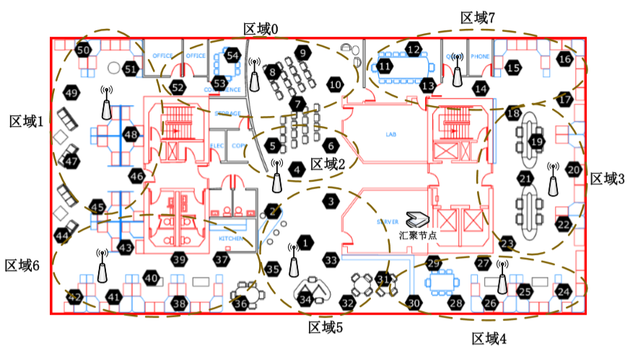
图3-5 英特尔伯克利实验室数据集的设备部署图
在上述数据集中，记录了英特尔伯克利实验室的54个感知设备从2004年2月28号到2004年4月5号的数据采集日志，感知设备每隔31秒采集一次周围环境温度、湿度和光度数据，然后发送至一个数据汇聚设备中存储。不失一般性，本实验只选取温度数据来进行测试。
数据集中还提供了每个感知设备在二维空间的位置信息和每条采集记录的数据发送时刻。为了仿真云计算边缘网络环境，本节首先基于k-means聚类算法，对实验室二维空间中54个终端进行聚簇。根据轮廓系数最优的标准，分成了7个区域，具体如图3-5所示，图中每一个虚线椭圆框线代表一个簇。为了仿真边缘网络的通信拓扑，假定在7个区域的簇心都放置一个路由设备，负责接收和传输本区域内感知设备的传输信号，同时相邻区域的路由设备可直接进行通信。
数据的传播时延可由$d/c$得到，其中$d$代表路由距离，$c=3×{10}^{8}m/s$是电磁波的传播速度，发送时延可由$b/{bw}$得到,其中$b$代表数据包的大小，$bw$是链路的带宽，因此整体时延可定义为传播时延和发送时延之和。
考虑到云计算边缘网络弱连接和窄带宽的环境，本节基于高斯分布生成每个时刻中链路的带宽容量，定义${bw}_{i}=N(u,σ^{2})$，其中$u$为链路$i$带宽容量的均值，$σ$为链路带宽的变化方差，用来表征链路抖动情况。随着$σ$的增大，会导致传输时延抖动更剧烈。进一步考虑到边缘网络中不同链路间带宽的差异，本节设定了链路带宽均值$u$的取值区间，而具体链路实例则在区间中随机均匀采样。具体的参数设置如下表所示：
表3-1 实验仿真参数
参数 | 数值
链路带宽bw均值$u$ | 100 kb⁄s-2Mb/s
区域间路由距离d | 10m -3000m
汇聚节点坐标(x, y) | (35, 20)
数据包大小b | 512B
在表3-1中，本文定义了实验室数据汇聚节点，即云边缘网络设备的位置坐标为(35, 20)，用于接收每个感知终端的采集数据，并设定终端上报的数据包大小为512B。
整体的实验平台是使用Python语言编程搭建，并完成基于云-端协同预测机制的边缘数据采集流程的搭建，和实现了基于时空相关性的云-端自适应同步算法以及其对比算法。为了排除偶然性，每个测试均独立重复实验10次，取平均值作为最终实验结果。

基于云-端协同的预测机制的实验分析
本节将分别从感知数据拟合有效性，以及数据传输量压缩有效性的角度来对上文所提出的基于云-端协同预测机制的数据采集方案进行评估，具体实验方案和实验数据分析如下所述：
（1）数据拟合有效性验证
从上述的数据集中，随机选取三个感知终端，分别是终端1、33和43，从2004年2月28号起的6000个传输周期来验证同步预测机制的有效性。根据采集数据的时间相关性，设定模型预训练需要的数据长度$k$为16个，以及模型更新的累计误差统计概率阈值为0.8，使得模型能根据真实环境的变化及时调整模型的参数，测试结果如图3-6所示：
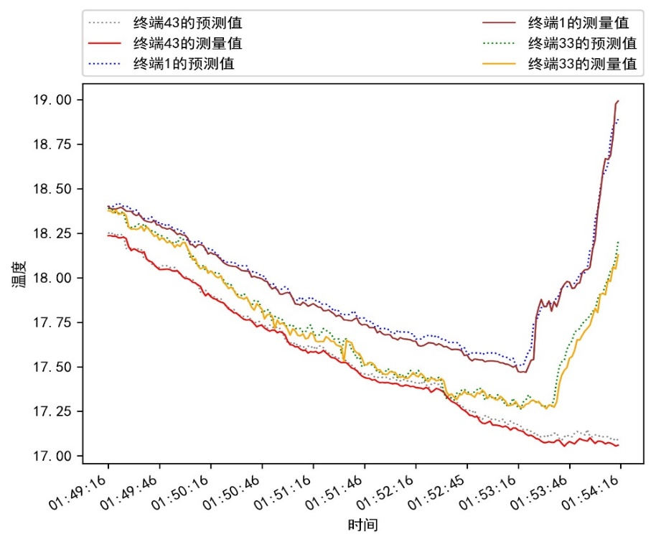
图3-6 云-端协同预测机制中预测值与真实值的对比图
图3-6为云-端协同预测机制中使用自回归模型对温度的预测值与真实值的对比曲线。从实验结果来看，自回归模型在变化趋势和数值上都能较好地逼近原始曲线和适应感测数值的变化，且算法均方根误差的均值为0.0679。
由上述三个终端的实验结果可以看出，在云-端协同预测机制中使用自回归模型完成感知数值的预测任务，不仅能有效拟合时序感测数据的变化，而且参数量较小的简单模型更适用于常见感知设备，如温度传感器、水位水压探测器等，符合工业场景下应用的需求，从而有利于在边缘网络下压缩冗余的数据传输量，减轻边缘带宽的压力。
（2）传输量压缩有效性验证
在本实验中，边缘网络的数据压缩率的降低集中体现在边缘网络内的数据流量的减少率。在边缘设备和感知终端之间引入协同预测机制之后，感知设备与边缘设备间的数据传输由三种情况组成：
- 初始构建预测模型需要的$k$个训练数据，在本次实验中$k=16$。
- 当测量值和预测值之差超过约定的阈值$δ$时，需要同步测量值的次数UN。
- 每次更新模型参数时，需要获取新的模型训练数据TN。
在指定阈值$δ$下，对于每个终端$v_{i}$，其总共需要的数据传输次数为:
 | $${TrNum}_{i}=({UN}_{i}+1)∗k+{TN}_{i}$$ | （3-14）
因此，我们的目的是在允许损失一定数据精度的前提下，尽可能减少感知终端和边缘设备的通信交互次数，即${TrNum}_{i}$的值越小，协同预测机制的传输量压缩能力越好。
但是减少的比例与最大误差容忍阈值有较为密切的关系，为了验证最大误差容忍阈值对通信交互次数的影响，终端$v_{1}$、$v_{33}$和$v_{43}$数据发送次数${TN}_{1}$、${TN}_{33}$和${TN}_{43}$随着误差阈值的变化而变化的对照实验数据如表3-2所示：
表3-2 不同误差容忍阈值$δ$下数据传输次数的比较表
参数 | 误差容忍阈值$δ$
参数 | 0.01 | 0.02 | 0.03 | 0.04 | 0.05 | 0.06 | 0.07 | 0.08 | 0.09 | 0.10
$${TN}_{1}$$ | 1520 | 286 | 253 | 82 | 56 | 46 | 40 | 37 | 37 | 25
$${TN}_{33}$$ | 1353 | 355 | 301 | 96 | 53 | 45 | 35 | 26 | 16 | 10
$${TN}_{43}$$ | 1556 | 289 | 117 | 52 | 57 | 47 | 39 | 30 | 19 | 14
在表3-2中，随着误差容忍阈值从0.01逐渐增长到0.1，三个终端的数据发送次数均逐渐减少，且在阈值从0.01逐渐增长0.04之间，发送次数下降趋势较为陡峭，而在阈值从0.04至0.10之间，则变得平稳缓慢下降。可以进一步分析得出，在云-端协同预测机制下，数据发送次数不仅与误差容忍阈值有关，还与预测模型的拟合准确度有关系。预测模型的拟合准确度越高，云-端协同预测机制对误差容忍阈值的敏感度越低。
进一步地，我们对比了在不同误差阈值地情况下，终端$v_{1}$、$v_{33}$和$v_{43}$预测模型更新次数${UN}_{1}$、${UN}_{33}$和${UN}_{43}$的变化情况，实验结果如表3-3所示：
表3-3 不同误差容忍阈值$δ$下模型更新次数的比较表
参数 | 误差容忍阈值$δ$
参数 | 0.01 | 0.02 | 0.03 | 0.04 | 0.05 | 0.06 | 0.07 | 0.08 | 0.09 | 0.10
$${UN}_{1}$$ | 207 | 143 | 93 | 40 | 25 | 17 | 12 | 11 | 14 | 10
$${UN}_{33}$$ | 182 | 113 | 36 | 29 | 25 | 17 | 15 | 13 | 10 | 10
$${UN}_{43}$$ | 172 | 152 | 78 | 38 | 18 | 15 | 14 | 14 | 12 | 9
由表3-3可以看出，在云-端协同预测机制中，预测模型的更新次数随着容忍误差阈值的增大而呈减少的趋势。可以看出，随着容忍误差阈值的逐渐减少，导致对数据精度的要求逐渐提升，因此需要预测模型提供更精确的数据拟合度和预测准确度。
对比于未引入同步预测模型，当误差容忍阈值设置为0.10，感知终端和边缘设备间的数据传输次数可减少约60.53%。

基于时空相关性的同步时长自适应算法的实验分析
接下来，本节进一步验证基于时空相关性的云-端自适应同步算法（TSAS）的有效性。在上述云-端协同预测机制下，有效且准确的同步等待时长不仅需要减少发生误判的几率，也需要在不发生误判的前提下，尽可能减少云边缘设备的等待时间，从而减少数据采集流程的完成时间。
因此，本节使用误判率和平均绝对误差两个指标来评判同步等待时长预测算法的有效性：
- 误判率$ErrorRatio\left(i\right)$：具体定义如公式3-6所示，表示在观测时间段内，等待同步时长小于等于实际链路传输时延的比例，$0≤ ErrorRatio\left(i\right)≤1$，即$ErrorRatio\left(i\right)$的值越小，感知终端$v_{i}$的同步等待时长阈值的预测越有效，误判率越低。
- 平均绝对误差$MAE_P\left(i\right)$：表示为在不发生误判的前提下，即等待同步时长大于等于实际链路传输时延，感知终端$v_{i}$的同步等待时长预测误差的平均值。因此本节定义感知终端$v_{i}$的平均绝对误差$MAE_P\left(i\right)$为：
 | $$MAE_P\left(i\right)= \frac{\sum{PJ\left(i\right)}}{\left|PJ\left(i\right)\right|}$$ | （3-15）
上式中，$PJ\left(i\right)$为正向误差序列，可定义为$PJ\left(i\right)=\left\{J\left(i,t\right) | MJ\left(i,t\right)=0 \right\}$，表示在不发生误判的前提下，感知终端$v_{i}$的预测误差集合。$\left|PJ\left(i\right)\right|$代表观测时间段内，感知终端$v_{i}$和边缘设备之间累计的不发生误判次数。因此，平均绝对误差$MAE_P\left(i\right)$越小，算法对感知终端$v_{i}$的同步等待时长的预测越准确，即算法的拟合程度越高。
为了验证本文所提出的算法的有效性，选取了2个基准方案来进行对比：
- STATIC算法：为静态阈值方案，其同步等待时长阈值设定为云-端协同机制初始化阶段累计$k$次通信时延的平均值。
- ESM算法：通过使用指数平滑模型(Exponential Smoothing Model，ESM)来拟合云-端间的通信时延，进而预测其同步等待时长。
在3.4.1小节定义的参数下，本节选取了54个终端在2004年2月28号至2004年3月28号内的数据采集记录，并且将云-端协同预测机制的最大容忍误差阈值设置为0.05，累计误差统计概率阈值设置为0.8，网络通信链路的波动方差设置为20，来对比测试三种算法的误判率和平均绝对误差上的差异，测试结果如表3-4所示：
表3-4 三种算法在误判率和平均绝对误差的结果比较
算法 | 误判率$ErrorRatio$（*100%） |  |  | 平均绝对误差$MAE_P\left(∗e^{−5}\right)$
算法 | 最大值 | 平均值 | 最小值 | 最大值 | 平均值 | 最小值
STATIC | 0.520 | 0.309 | 0.137 | 5.52 | 3.62 | 1.53
ESM | 0.394 | 0.189 | 0.159 | 5.05 | 3.04 | 1.35
TSAS | 0.168 | 0.101 | 0.044 | 4.18 | 2.60 | 1.36
在表3-4中，展示了三种算法在54个终端上误判率$ErrorRatio\left(i\right)$和平均绝对误差$MAE_P\left(i\right)$的最大值、最小值和平均值的测试结果。可以看出，在误判率上，本文所提出的基于时空相关性的同步时长自适应算法（TSAS）均优于算法ESM和静态阈值策略STATIC。
同时从最大值和最小值的对比来看，静态阈值策略STATIC在不同终端上的误判率波动较大，而TSAS算法的最大值与最小值的差距是最小的，说明对于不同距离的终端设备，TSAS算法的稳定性较高。在不发生误判的前提下，TSAS算法对云计算边缘网络的感知终端和云边缘设备之间的传输时延拟合程度均优于算法ESM和静态阈值策略STATIC。
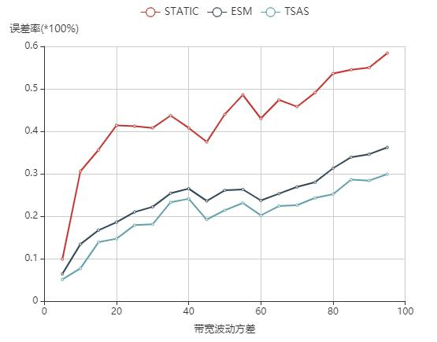
图3-7 网络带宽波动大小对误判率影响的对比图
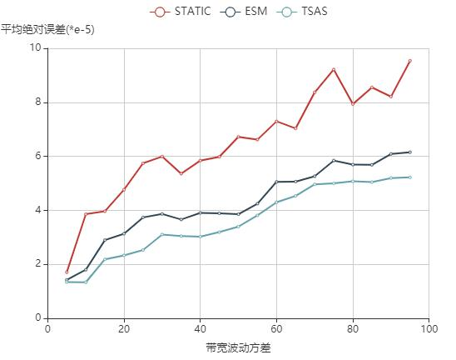
图3-8 网络带宽波动大小对绝对误差影响的对比图
如图3-7和图3-8所示，随着链路带宽波动方差的增大，即链路带宽抖动越大，同步等待时长的误判率和MAE_P是逐渐上升的。可以对比看出，TSAS算法的误判率优于ESM算法，同时也大幅度优于固定阈值STATIC策略，说明利用感知终端的空间关联信息能有效减少云-端协同预测机制中的误判率，从而提高边缘数据采集流程的有效性。
此外，实验中STATIC算法的误判率和MAE_P的波动较大，更容易被边缘网络的带宽状况所影响，而ESM算法的MAE_P变化得更为缓慢些，因此ESM算法更能适应多变且复杂的云计算边缘网络环境。
此外，我们进一步分析了终端与边缘设备的距离对误判率的影响，在本实验中，使用TSAS算法来进行对比，并且每条链路的波动方差固定为$σ=10$，不同簇的误差率对比结果如图3-9所示：
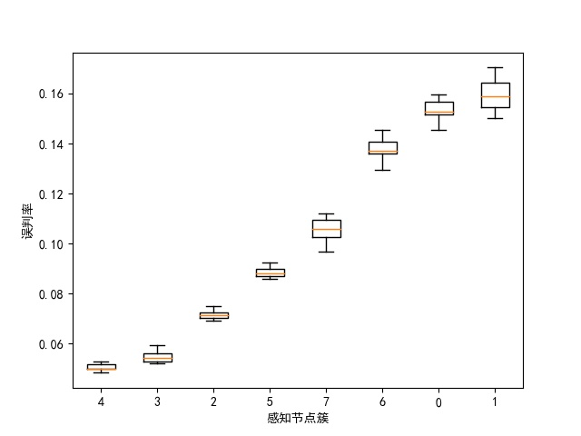
图3-9 不同感知簇的误判率统计结果对比图
在图3-9中，横坐标是按空间中簇中心与数据汇聚节点的距离从小到大来排列，纵坐标是误判率。可以对比看出，随着感知终端与云边缘设备的平均数据传输距离的增大，误判率的平均值呈现上升趋势。
通过箱线图可以看出，不同簇内终端的误判率波动情况有所不同。终端与边缘设备的距离越远，簇内终端的误判率的变化越大，即方差越大，说明传输链路越长，带宽变化情况越复杂，对云-端同步预测机制的误判率影响越大。因此若边缘节点部署范围越广，该算法的预测误判率越低。
针对上述实验，得到电网数据压缩实例，并通过对原始数据进行不同比例的压缩，分析数据压缩后的准确性和完整性，以确定数据压缩对电网运行监控和决策制定的潜在影响。
实验数据包括时间序列格式的电网负载数据，记录了一天中每10分钟的电力消耗值。原始数据集（Data列）包含了全天144个时间点的实际电力消耗读数。为了进行数据压缩实验，我们使用两种不同的压缩策略，110补全144策略，这种策略保留前110个数据点的真实值，其余34个数据点通过算法补全；70补全96策略，在这种策略中，前70个数据点保持为真实值，后26个数据点使用补全技术生成。
压缩过程中，补全值的生成基于已知数据点的统计分析，包括趋势预测、季节性调整等方法。补全技术的选择旨在最大限度地保留原始数据的关键特征，如峰值、波动性和总体趋势。下列表格中，Data是真实值，completion前110是真实值，后34是补全值。
表3-5 110补全144策略数据示意表
DateTime | Data | completion
2017-05-05 00:00:00 | 67047.50468 | 67047.50468
2017-05-05 00:10:00 | 65849.00555 | 65849.00555
2017-05-05 00:20:00 | 64588.63502 | 64588.63502
...... | ...... | ......
2017-05-05 18:10:00 | 69001.0246 | 69001.0246
2017-05-05 18:20:00 | 70764.07313 | 69861.6796875
2017-05-05 18:30:00 | 71613.08446 | 71161.9140625
2017-05-05 18:40:00 | 73506.67087 | 72809.546875
2017-05-05 18:50:00 | 76069.30686 | 76312.15625
2017-05-05 19:00:00 | 80035.65527 | 80469.1171875
2017-05-05 19:10:00 | 86128.07539 | 84964.921875
2017-05-05 19:20:00 | 92660.61943 | 89435.5234375
2017-05-05 19:30:00 | 95034.27967 | 93201.8359375
2017-05-05 19:40:00 | 96151.62992 | 96442.203125
2017-05-05 19:50:00 | 96882.19149 | 97193.8125
2017-05-05 20:00:00 | 97022.6954 | 98472.6015625
2017-05-05 20:10:00 | 96953.63877 | 97404.703125
2017-05-05 20:20:00 | 96741.58247 | 97025.3203125
2017-05-05 20:30:00 | 96573.07527 | 95805.1484375
2017-05-05 20:40:00 | 96297.05752 | 95688.3515625
2017-05-05 20:50:00 | 95955.72735 | 95598.6796875
2017-05-05 21:00:00 | 94875.43361 | 95667.4453125
2017-05-05 21:10:00 | 94809.91486 | 95471.1796875
2017-05-05 21:20:00 | 94637.42077 | 95212.015625
2017-05-05 21:30:00 | 93726.92071 | 94189.3828125
2017-05-05 21:40:00 | 93253.08855 | 93728.6484375
2017-05-05 21:50:00 | 92135.01513 | 92385.09375
2017-05-05 22:00:00 | 90926.68922 | 91291.0859375
2017-05-05 22:10:00 | 89849.26566 | 90040.2734375
2017-05-05 22:20:00 | 88494.30024 | 88336.4296875
2017-05-05 22:30:00 | 87218.69779 | 87386.296875
2017-05-05 22:40:00 | 84659.37348 | 85452.1171875
2017-05-05 22:50:00 | 82385.67915 | 83386.9765625
2017-05-05 23:00:00 | 79971.95223 | 81069.515625
2017-05-05 23:10:00 | 78234.49236 | 78871.8515625
2017-05-05 23:20:00 | 76125.37136 | 76670.4375
2017-05-05 23:30:00 | 73623.19434 | 74323.625
2017-05-05 23:40:00 | 71580.87351 | 72391.21875
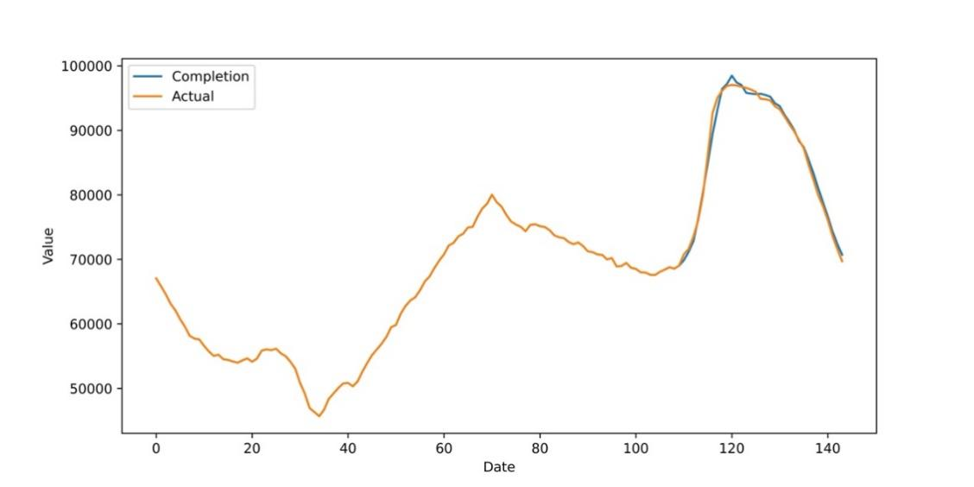
图 3-10 110补全144策略数据折线图
下列表格中，Data是真实值，completion前70是真实值，后26是补全值。
表3-6 70补全96策略数据示意表
DateTime | Data | completion
2022-05-30 00:00:00 | 1714.2 | 1714.2
2022-05-30 00:15:00 | 1546.068 | 1546.068
2022-05-30 00:30:00 | 1477.296 | 1477.296
...... | ...... | ......
2022-05-30 15:30:00 | 16176.956 | 16176.956
2022-05-30 15:45:00 | 16394.508 | 16394.508
2022-05-30 16:00:00 | 16369.284 | 16369.284
2022-05-30 16:15:00 | 16491.276 | 16491.276
2022-05-30 16:30:00 | 16630.6 | 16630.6
2022-05-30 16:45:00 | 16705.54 | 16705.54
2022-05-30 17:00:00 | 16753.388 | 16753.388
2022-05-30 17:15:00 | 16686.976 | 16686.976
2022-05-30 17:30:00 | 16762.064 | 16701.591796875
2022-05-30 17:45:00 | 16777.224 | 17419.69921875
2022-05-30 18:00:00 | 16799.84 | 16800.560546875
2022-05-30 18:15:00 | 16988.988 | 16726.09375
2022-05-30 18:30:00 | 16859.156 | 17076.96875
2022-05-30 18:45:00 | 16669.348 | 16083.2353515625
2022-05-30 19:00:00 | 16952.98 | 16766.478515625
2022-05-30 19:15:00 | 16889.488 | 16472.34765625
2022-05-30 19:30:00 | 16617.928 | 16570.912109375
2022-05-30 19:45:00 | 16873.94 | 16716.263671875
2022-05-30 20:00:00 | 16716.196 | 16840.962890625
2022-05-30 20:15:00 | 16582.62 | 16793.087890625
2022-05-30 20:30:00 | 16602.416 | 16056.107421875
2022-05-30 20:45:00 | 16263.732 | 16343.83203125
2022-05-30 21:00:00 | 16478.512 | 16392.865234375
2022-05-30 21:15:00 | 15914.904 | 15813.9736328125
2022-05-30 21:30:00 | 15218.944 | 15339.822265625
2022-05-30 21:45:00 | 14535.328 | 13197.50390625
2022-05-30 22:00:00 | 12345.676 | 10460.1962890625
2022-05-30 22:15:00 | 4425.688 | 6339.775390625
2022-05-30 22:30:00 | 2527.196 | 3445.857421875
2022-05-30 22:45:00 | 1925.844 | 1602.9569091796875
2022-05-30 23:00:00 | 1626.28 | 1649.914306640625
2022-05-30 23:15:00 | 1423.356 | 1385.9630126953125
2022-05-30 23:30:00 | 1314.232 | 1446.1380615234375
2022-05-30 23:45:00 | 1200.16 | 1969.4898681640625
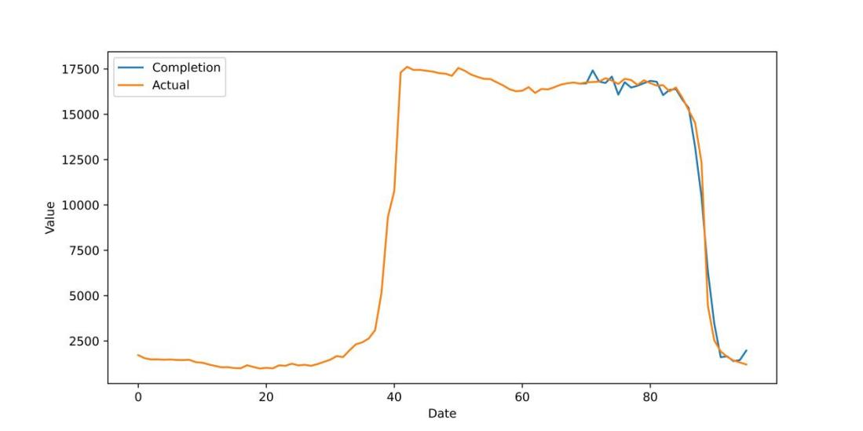
图 3-11 70补全96策略数据折线图
在图3-10和图3-11中，横坐标代表数据对应的时间点，纵坐标代表电力消耗的数据值。折线Actual代表所有电力消耗数据的真实值，折线Completion代表算法根据已知电力消耗数据对其余数据的补全值。由两条折线的走向变化可知，本算法能够很好地提取和保留原始数据峰值、波动性和总体趋势等关键特征；补全的数据与真实数据差异较小则说明数据压缩技术对电网数据采集的影响较小。

用电设备运行状态的元数据治理技术
在本研究中，依靠多源异构数据治理技术，研究使用元数据管理技术对多源异构设备数据进行分类、存储、维护、更新等；使用集中式或分布式的方式建立元数据管理系统；使用半自动元数据发现方法从数据中抽取元数据；使用关系型模型、网状模型与分级模型对元数据进行存储管理。
根据元数据对实际数据进行分别存储，按照数据的类型分别使用MySQL、PostgreSQL等关系型数据库存储关系型数据，使用Redis、TiKV等键值数据库存储键值型数据，使用MongoDB等文档数据库存储结构化数据，使用ClickHouse、HDFS等列式数据仓库存储实时分析型数据等。
在新数据到来时，需对数据进行数据验证与数据清洗，保证被治理的数据满足正确性、一致性与相关性的约束。根据元数据为每一种数据生成规则，基于规则对数据进行验证。
当下主流的大规模分布文件系统基本上都是采用将元数据与数据的管理相分离的结构。该结构主要包括三个部分:客户端文件系统、元数据服务系统(Metadata Server,MDS)和数据存储设备系统(Data Storage Device,DSD)。
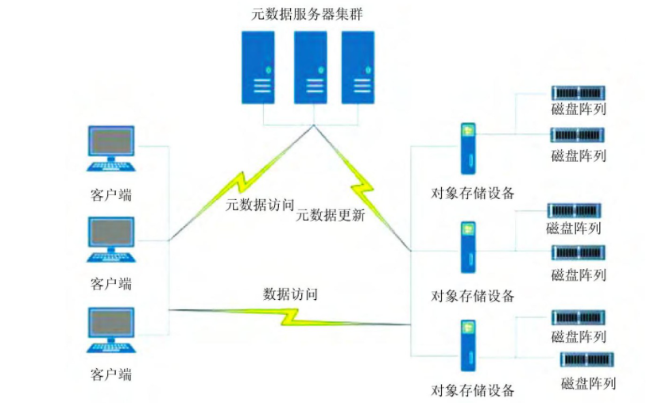
图3-12 元数据存储系统架构

多源异构数据元数据发现和建模技术
在大规模分布式系统中，数据分布在多个数据源中，这些数据源采用的数据存储并不相同，每个数据源以不同的组件和服务对数据源中的数据进行读取、使用、更新、维护和分析，也就是说在大规模系统中现实世界的同一个实体相关的数据是对分布、异构的。当进行元数据管理时，对于某一个实体来说，需要从多个数据源中收集该实体相关的元数据，克服异构数据源带来的复杂性；对于存在关系的多个实体来说，需要收集与这些实体所有相关的元数据并成功地捕获实体之间的关联关系。如图3-13所示，以采用面向服务架构的分布式系统为例，系统中包含多个服务，每个服务访问若干个数据源，这些数据源之间可能存在异构性；一个数据源会被多个服务所访问，这些服务之间可能存在调用关系。
由于数据存在多源、异构特点，数据集成或数据质量管理等任务难以掌握数据完整的信息，利用数据之间的关联关系，解决数据之间的冲突，保证数据的相关性。我们可以建立全局唯一的数据源，该数据源从原始系统中收集所有数据源的数据，将这些数据转换为标准形式，存储在该数据源中。从该数据源中发现元数据，并且数据集成或数据管理等任务均从该数据源获取数据。但是实际的大规模系统中，数据规模大、数据更新速度快，单独的数据源难以存储这个数据级的数据并提供访问能力，无法处理如此快速的数据正在，且难以找到一个包含所有异构形式的表现形式来描述原始数据，因此我们只能利用原始的多源、异构数据进行元数据发现。
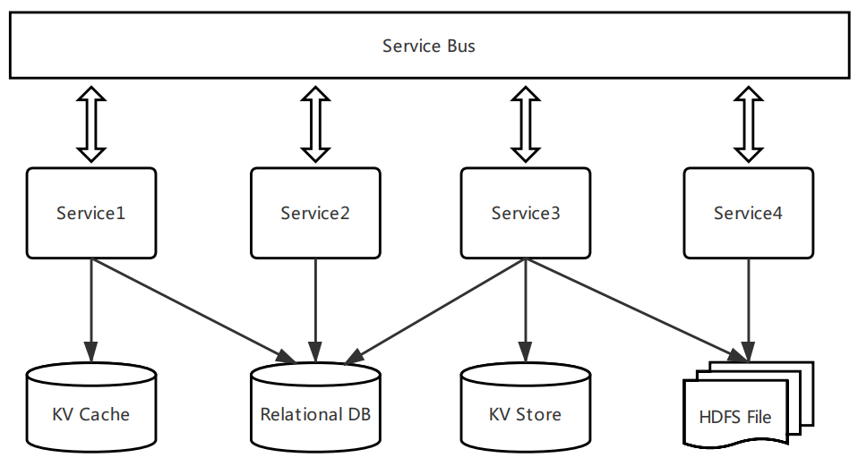
图 3-13大规模分布式系统数据源访问示意图
元数据不仅需要反映实体的某些属性，还需要反映实体之间的关联关系，因此元数据发现要解决的问题就是如何从多源、异构数据源发现现实世界实体的属性和属性之间的关联关系。
我们将元数据定义为元数据对象和元数据关系的集合，因此，元数据发现的过程也可以简单的分为元数据对象发现和元数据关系发现两种子过程，其中元数据关系发现过程依赖元数据对象发现过程的输出，总的流程如图3-14所示。
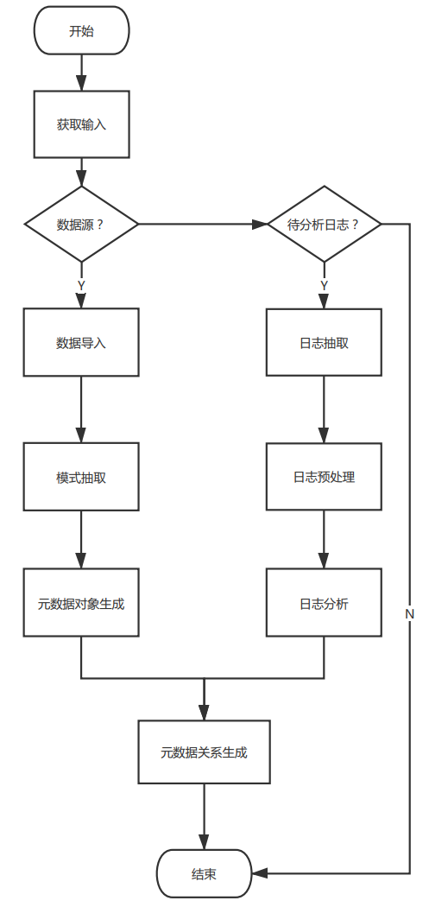
图3-14元数据发现过程

元数据对象发现
如图3-14，元数据对象发现的过程分为数据导入、模式抽取、元数据对象生成三个步骤，每个步骤的原理如下：
- 数据导入
数据导入步骤从外部数据源中将待治理数据引入到数据治理平台中。在导入过程中首先检查数据源的命名、格式、数据类型是否满足合法性，如果数据源不合法，则导入失败，整个元数据发现流程结束，如果数据源合法，则在数据源和元数据管理中心之间建立数据通信信道。
- 模式抽取
在数据的源节点，通过和数据存储组件（如关系型数据源、KV数据库）的交互抽取该数据源的模式，将该数据源的模式上报到元数据管理中心。
- 元数据对象生成
通过分析从数据源处上报的数据模型，进行语法和语义分析，抽取出数据项粒度的名称、类型、取值等关键信息，根据这些关键信息生成数据项级别的元数据对象。

元数据关系发现
如图3-14，元数据关系发现的过程分为日志收集、日志预处理、日志分析、元数据关系生成四个步骤，每个步骤的原理如下：
- 日志收集
随着微模块架构的流行，和分布式系统的演进，业务系统中通常存在日志收集或者日志聚合的模块或者组件（日志中心），对于这类节点，我们只用从相关模块或者日志中心根据文本模式获取目标数据源的日志；在分布式系统中，还有一类节点，只在本地记录日志，并不会对日志进行上报或收集，对于此类节点，需要在此类节点上部署日志收集模块，该模块动态的从元数据管理中心获取文本模式，根据文本模式抽取模块该模式的日志。
- 日志预处理
从原始日志文件或日志中心抽取的日志通常包含许多和业务相关的信息，在使用这些日志进行元数据发现时，我们只关注数据项名和数据项在时序上的先后关系，而忽略其他的额外信息，因此我们需要对日志进行预处理，过滤掉不关心的信息，降低后续步骤计算的开销，同时为下一步的日志分析过程提供基础。
- 日志分析
在预处理日志的基础上，运行算法4-1，抽取候选元数据关系。
- 元数据关系生成
将根据数据模式生成的元数据对象作为词典，对第iii步生成的候选元数据关系进行过滤，只有候选元数据关系的前驱和后继都在元数据对象词典中时，才是合法的元数据关系，否则候选元数据关系将被丢弃。

元数据的建模
元数据的建模，可以选择继承自CWM的Class模型。建模过程使用Rational Rose或者其他UML工具来实现。模型内容参照业务元数据采集模板。建模过程中使用如下UML元素：类、成员变量（属性）、继承关系、聚合/关联关系、多重性。
如下图是元数据模型类图示例，其中一个类代表一个元模型，对应的是一类业务实体或者业务定义。聚合关系表示一个元模型包含另一个元模型；关联关系表示一个元模型依赖另一个元模型。
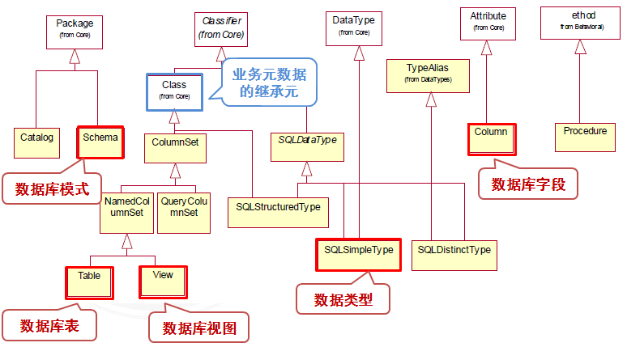
图3-15元数据模型类图

元模型的存储
建模阶段生成元模型后，元模型以UML图的形式存在，如下图所示。元模型在实际使用时，需用使用Eclipse的EMF插件转换成UML格式的ecore文件，最终通过持久化手段保存到元数据管理模块的数据库中。保存的形式是每一个元模型文件对应DB中一条记录；每一条记录中保存ecore文件的xml内容。
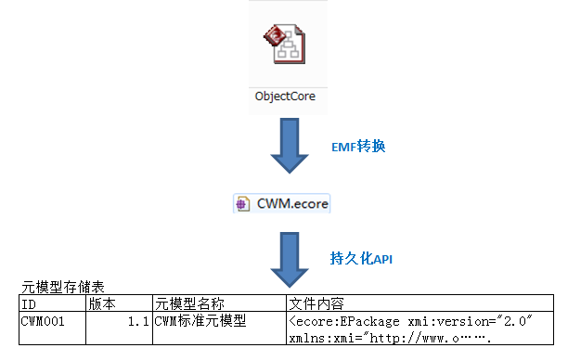
图3-16元模型的存储方法

元数据的管理技术
元数据管理的主要包括元数据的分类、存储、维护、更新、集成和交换等。元数据管理分为主要有集中式和分布式两种思路，集中式：建立一个元数据访问和整个元数据生命周期管理的系统——元数据仓储，基于元数据仓储实现元数据集成，元数据仓储是元数据访问和聚集的平台，企业内的所有元数据均存放在此元数据仓储中；分布式：建立一种元数据交换的途径，不同系统中的元数据均可以通过这个途径来互访，把分布、异构的系统集成在一起，从而实现元数据管理的功能。

元数据浏览和维护
元数据管理平台提供完善的元数据浏览和维护功能，允许授权人员在WEB界面上方便地进行元数据维护操作。
元数据基本信息、属性、被依赖关系、组合关系的增加、查询、修改和删除操作。它是最基本的管理手段之一，技术人员和业务人员都可以通过元数据维护功能来查看元数据的基本信息。
元数据支持目录树浏览，用户可根据需要自定义元数据存储目录结构。用户可根据元数据分类，如业务元数据、技术元数据、管理元数据进行元数据统一管理；也可根据企业IT系统现状，如按源系统划分元数据存储结构；也可根据企业工具分类进行元数据目录管理，如OLAP类、数据模型类、报表类、ETL工具类，数据字典类等。
元数据目录指元数据分类目录，表示元数据对象所从属的元数据分类目录信息，就是将元数据分类后，把各层级的分类名称归纳整理，构建成一个元数据分类名称的目录列表，通过元数据目录的名称就可以知道其对应的元数据属于哪种元数据类别，它的内容大概在一个什么样的领域范围，并可以通过目录进行索引的方式快速定位到所对应的元数据，进行浏览查看。
数据中心包括大量的数据资源和服务资源，通过元数据目录管理，提供元数据导航服务，以资源目录的形式展示各种资源，方便用户查找、定位所关注的资源。系统中的各种资源通过不同的分类，组成了资源目录，通过目录导航，方便用户查找所关注的资源。为用户快速发现、使用资源提供便利。

元数据版本管理
系统提供元数据的生命周期管理，发布、删除和状态变更都有严格的流程，并提供了版本管理功能，这些都确保元数据的质量，保证了后续使用元数据系统的权威性和可靠性。
版本管理是对元数据的变更过程进行版本快照保存，具有以下功能：
- 单一元数据的版本管理
即小版本管理，可以显示同一实体的元数据的修改历史，以便对单个元数据版本的恢复；
- 批量元数据的版本管理
即大版本管理，可以对批量元数据统一指定版本号；
- 版本修订记录
对元数据进行维护操作时，应支持手工元数据变更说明填写，可对某一时间段的各个版本变更生成全量或部分修订记录；
- 版本差异分析
为元数据提供两个小版本间的元数据差异分析，比较两个版本的元数据的对象差异以及对象的属性差异，能够生成变更差异报告。
- 用户可指定比较的元数据类型，如比较表、字段等。

元数据查询
元数据查询是指对元数据库中的元数据基本信息进行查询的功能，通过该功能可以查询数据库表、维表、指标、过程及参与输入输出的实体信息，以及其它纳入管理的实体基本信息，查询的信息按处理的层次及业务主题进行组织，查询功能返回实体及其所属的相关信息。
为快速定位到您关注的元数据，产品提供简单检索和高级检索两种查询元数据方式。简单检索支持通过输入关键字，模糊查询产品知识库中的元数据。
简单检索具体功能如下：
- 能够通过元数据名称快速检索企业元数据；
- 检索结果以列表形式展现；
- 检索结果提供链接以便查看元数据详细信息；
- 检索结果可导出xls、xml、json等格式保存。
高级查询支持按元模型、元数据代码、元数据名称、元数据属性特定值的精确查询。产品支持在查询结果中进一步浏览元数据详细信息的链接功能。
高级检索具体功能如下：
- 名称关键字非必填项，用户可指定关键字是否大小写、是否完全匹配选项。也可指定检索目录、指定元模型，指定匹配元数据关键属性字段进行高级检索；
- 检索结果以列表形式展现；
- 检索结果提供链接以便查看元数据详细信息；
检索结果可导出xls、xml、json格式保存。

元数据统计
元数据统计是指用户可以按不同类别进行元数据个数进行统计。方便用户全面了解元数据管理各模块中的元数据分布情况，该统计功能提供按元数据类型、元数据创建者和元数据的版本号来进行统计。
元数据统计元数据与其他元数据的关系出现次数（如：表与 ETL 程序、表与 OLAP、表与指标等），分析库表的重要程度，出现次数越多的库表重要程度越高。主要为技术人员使用，用于展现表在系统中的依赖程度，在这些表需要变动时，也可以查询它的影响范围。

元数据分析

血统分析
血统分析（也称血缘分析）是指从某一实体出发，往回追溯其处理过程，直到各系统的数据源接口。对于不同类型的实体，其涉及的转换过程可能有不同类型，如：对于底层仓库实体，涉及的是ETL处理过程；而对于仓库汇总表，可能既涉及ETL处理过程，又涉及仓库汇总处理过程；而对于指标，则除了上面的处理过程，还涉及指标生成的处理过程。数据源接口实体由源系统提供，作为各系统的数据输入，其它的数据实体都经过了一个或多个不同类型的处理过程。血缘分析正是提供了这样一种功能，可以让使用者根据需要了解不同的处理过程，每个处理过程具体做什么，需要什么样的输入，又产生什么样的输出。
为实现血统分析，对于任何指定的实体，首先获得该实体的所有前驱实体，然后对这些前驱实体递归地获得各自的前驱实体，结束条件是所有实体到达数据源接口或者是实体没有相应的前驱实体。血统分析应能够以图形的方式展现所有实体和处理过程。

影响分析
影响分析是指从某一实体出发，寻找依赖该实体的处理过程实体或其他实体。如果需要可以采用递归方式寻找所有的依赖过程实体或其他实体。该功能支持当某些实体发生变化或者需要修改时，评估实体影响范围。影响分析以图形的方式展现所有实体和关联关系。
为了实现正确、及时的分析功能，产品将企业元数据进行整合，改变了原有各 IT 系统、BI工具集数据模型等元数据间各自隔离、互补关联的现状，有效地将各部分的局部表述统一为整体，归并重复表述，并对冲突表述进行甄别并提供进一步处理，在此基础上，影响分析提供基于数据流影响分析功能。用户分析能迅速了解分析对象的下游数据信息，快速识别元数据的价值，掌握元数据变更可能造成的影响，以便更有效的评估变化带来的风险，从而帮助用户有高效准确的对数据资产进行清理、维护与使用。
- 数据全景地图
数据地图展现是以拓扑图的形式对系统的各类数据实体、数据处理过程元数据进行分层次的图形化展现，并通过不同层次的图形展现粒度控制，满足开发、运维或者业务上不同应用场景的图形查询和辅助分析需要。
用户系统内的元数据，种类繁多、形式各异，集中管理与元数据产品后，如何提供便捷的使用方式，变成为发挥用户信息资产价值的关键。前文中提到的用户数据视图、元数据查询等功能，面向元数据细节信息的使用需求，更适用于具体的人员、部门基于元数据开展相关工作，对于用户内部管理人员等高层用户，由于关注范围广泛，大量的细节信息不能有效的满足该类用户的需要，而用户内部的数据地图用于宏观层面，组织信息，力求以用户视角对企业信息进行归并、整理，展现企业的宏观信息，有效挖掘企业信息的潜在价值。

差异分析
差异分析是对元数据的不同实体进行检查，用图形和表格的形式展现它们之间的差异，将名字、属性等元数据基本信息进行对比。差异分析结果以表格形式展现，方便用户查看比较结果。
在各系统中存在许多类似的实体。这些实体（如数据表）可能只有名字上或者是在属性中存在微小的差异，甚至有部分属性名字都相同，但处于不同的应用中。由于各种原因，这些微小的差异直接影响了数据统计结果，各系统需要清楚了解这些差异。本功能有助于进一步统一统计口径，评估近似实体的差异。

全链路分析
全链分析采用图形方式展示了以某个元数据为目标节点，其前后与其有关系的所有元数据，反映数据的来源与加工过程，使用全链分析可分析数据来源和数据质量问题的定位。

表关联度分析
表关联程度分析描述数据库表元数据与其他元数据的关系出现次数情况，如：表与ETL、表与OLAP、表与指标等关系次数情况，产品通过分析数据库表关系次数的多少，来体现表关联程度的高低。

本章小结
本章全面探讨了客户关键用电设备运行状态和环境的云-边协同信息压缩与获取技术，涵盖了从技术基础到实际应用的多个层面。首先，本章介绍了基于云-边协同的数据压缩与获取技术的理论基础和实现方法，强调了在边缘网络环境中，如何通过数据压缩技术和自回归预测模型来有效减少数据传输量，提高数据传输效率。
随后，本章详细阐述了基于云-边协同的预测机制的网络架构和机制设计，包括预测模型的构建及其在边缘设备和感知终端中的实施细节。特别是介绍了基于时空相关性的云-边自适应同步算法，该算法能够根据网络环境的变化，动态调整数据同步的等待时长，有效降低误判率，增强系统的整体稳定性和响应速度。
通过实验验证，本章展示了引入协同预测机制后在数据压缩和传输效率上的显著改进。实验结果显示，引入协同预测机制能够显著减少不必要的数据传输，有效降低了网络负担和能源消耗。同时，基于时空相关性的同步时长自适应算法（TSAS）在误判率和传输时延拟合程度上均优于其他对比算法，验证了该算法在实际应用中的优势。
本章还讨论了多源异构设备数据的治理问题，提出了使用元数据管理技术对数据进行分类、存储、维护和更新的方案。这些技术不仅有助于保持数据的一致性和准确性，还能有效支持后续的数据分析和决策过程。

客户关键用电设备状态信息样本库构建技术研究

研究内容概述
针对电力行业设备多元化、负荷情况复杂、安全作业要求高等行业特征，使用特征构造、聚类融合、自编码网络等多因素分析方法，对安全用电负荷特性进行细分。
研究客户关键用电设备状态信息样本库的统计分析，通过多源异构数据治理的方法，实现对样本库中单个样本的增删改查与更新，以及多个样本的导入及导出；研究通过对样本使用基于子集搜索的特征选择方法，实现样本特征的选择；研究基于特征交叉的特征组合的方法，实现样本特征的推荐；研究样本库的均衡分析，构建完备的客户关键设备状态信息样本库，为后续的安全隐患辨识分析提供支持。
为存储与客户设备状态相关的数据，便于后续数据分析、故障检测、预测维护等，用电设备状态信息库采用多源异构数据治理，融合不同来源的设备状态信息（如传感器数据、历史记录、设备手册等）。对于每个用电设备，状态信息样本库保存其设备信息、状态信息、历史故障信息、设备使用信息等记录，详细用电设备状态信息样本库字段设计如下表所示。这种设计结构能够支持高效的数据存储、查询和分析，为设备故障诊断、维护决策和运行优化提供支持。
表 4-1 用电设备状态信息样本库字段设计
字段名 | 数据类型 | 说明
equipment_id | INT | 设备唯一标识符
equipment_type | VARCHAR(50) | 设备类型
location | VARCHAR(100) | 设备安装位置
manufacturer | VARCHAR(100) | 设备制造商
status | VARCHAR(20) | 设备当前状态（如运行、故障、待修理等）
timestamp | DATETIME | 数据采集时间
voltage | FLOAT | 电压值
current | FLOAT | 电流值
power_consumed | FLOAT | 功耗（单位：千瓦时）
fault_type | VARCHAR(50) | 故障类型
fault_severity | VARCHAR(20) | 故障严重程度
repair_status | VARCHAR(20) | 维修状态
repair_time | DATETIME | 维修完成时间
usage_start_time | DATETIME | 使用开始时间
usage_end_time | DATETIME | 使用结束时间
operating_hours | INT | 设备累计工作小时数
load_factor | FLOAT | 设备负荷系数

基于结构化数据特征构建相关技术
结构化数据，或者称为行数据，是使用二维表结构逻辑表示和实现的数据，严格地遵循数据格式与长度规范，并且主要通过关系型数据库进行存储和管理。目前，结构化数据挖掘场景下的相关方法已经非常成熟，而对于结构化数据的自动特征工程推荐方法则比较欠缺，目前主要分为基于神经网络特征推荐、基于树模型特征推荐、以及特征过滤方法。

基于神经网络的特征推荐
神经网络是指的是在机器学习和认知科学领域中，一种模仿生物神经网络结构和功能的数学或计算模型，用于对函数的估计或近似。在人工神经网络中，从信息处理的角度对人脑神经元网络进行抽象，单个的神经节点（或者称为神经元），以某种关系连接在一起形成一个类似人脑神经网络的网状结构。
其中，神经元示意图如图4-1所示：
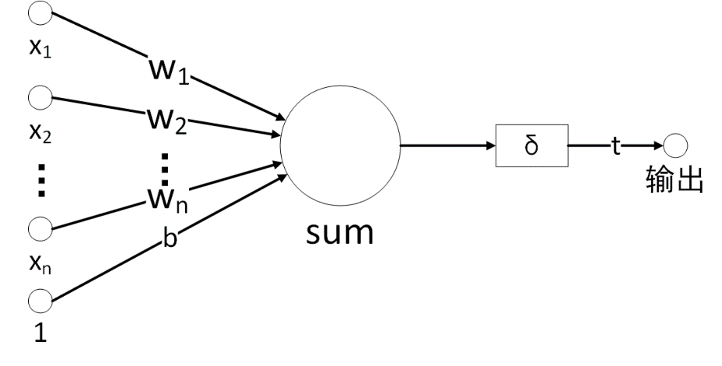
图4-1 神经元结构示意图
如图4-1所示，其中x₁~x_{n}为输入特征集的各个维度特征，w₁~w_{n}为神经元各个突触的权值，即为特征的权重，b为偏置，δ为激活函数，t为神经元输出，即最终的预测值。
整个神经元数学表达式如下：
 | $$t=δ(wx+b)$$ | （4-1）
每个神经网络通常由多层网络结构组成，并且每一层又有多个神经元。以一种典型的前向网络为例，网络中每一层的神经元接受上一层的输入，并把神经元的计算结果输出到下一层，整个网络结构由输入层、隐藏层和输出层组成。
- 输入层：网络的第一层，该层的神经元接受原始数据的输入，并通过计算将本层的输出传递给隐藏层。
- 隐藏层：夹在输入层与输出层之间，由大量神经元和神经元之间的连线组成的网络结构，隐藏层可以有多层，并且每一层神经元的数量不一定。
- 输出层：网络的最后一层，输出层接收隐藏层的处理结果，并经过计算后，将结果返回给用户。
一般来说，由于输入数据与输出数据维度的限制，输入层与输出层节点是固定的，而通过隐藏层网络结构的不同，整个神经网络的映射关系也不相同。
而将神经网络用于特征推荐的技术，神经网络+机器学习模型的整体结构，即将神经网络的输出层去除，将隐藏层最后一层节点的输出向量，作为最终的特征集。

基于树模型的特征推荐
树模型，指的是基于决策树的复杂树结构模型的集合。决策树是一个预测模型，表示输入特征集与预测值之间的一种映射关系。树中每个分裂表示某个原始特征，每个分叉路径则代表当前特征的某个可能属性值，而每个叶节点则表示当前数据最终对应的预测值。决策树模型是机器学习中一个常用的模型，可以用于数据挖掘，也可以用来完成结果预测。
由于树模型具有极强的可解释性，其本身就是按照人类思维“按照某个条件，再看某个条件，最后看某个条件”的思路发展出来的，生成的模型符合人们做决策时的心理状态。相对深度学习，我们可以在一定程度上将模型转化成人们能理解的规则。因此，生成树模型的叶子节点，可以看作最终输出的特征集。并且相对深度学习，树模型参数比较少，鲁棒性较高。

特征过滤
过滤式特征选择是特征选择方法中最基本、最常见的一种方法，由于通过计算特征评分进行筛选，因此是速度比较快的一种方法，适合大规模分布式系统的实现。过滤式特征选择的原理是通过既定准则，或者设定评估函数，对每个特征进行评分。在选择特征时，一般通过设定阈值的方式选取，可以选择评分高于x的所有特征，也可以选择前ｋ个评分最高的特征，其中x和k均是超级参数。过滤式特征选择对特征的评价函数与后续的计算相互独立，因此可以使用分布式并行计算，极大地加快了执行速度，适合大规模数据集的特征选择。特征过滤的主要方法，可以分为卡方检验、互信息法以及皮尔森相关系数。
卡方检验：使用卡方检验作为评分标准，通过计算每种特征与标签之间的相关性，给出每种特征的评分，评分越高的特征相关性越强。在数据方面，卡方分布虽然是连续型的分布，但是需要计算样本频数，而频数很显然是离散的整数形式。因此如果数据为连续型时，需要通过计算概率实现样本计数的部分。否则，容易产生由于样本量不足而导致的偏差。
互信息：数据分布或者数据流中包含着大量的样本和特征。熵代表特征中所包含信息的平均量，用来度量特征中数据分布的不确定性，定义为：
 | $$H\left(x\right)= −\sum_{i=1}^{N}{p\left(x_{i}\right)log⁡(p\left(x_{i}\right))}$$ | （4-2）
如公式所示，熵常用以２为底的对数，则熵的单位用比特进行表示。互信息度量这一个随机变量包含另一个随机变量的信息程度^{[17]}。对于两个随机变量A和B，边际概率密度函数分别为p(a)和p(b)，联合概率密度函数为p(a,b)，互信息I(a,b)为联合概率密度分布p(a,b)，和边际概率密度分布p(a)p(b)之间的相对熵，可以借助信息熵对离散型和连续型数据进行特征选择[18]。其中，互信息公式如下：
 | $$I\left(A,B\right)= \sum_{b ∈B}{\sum_{a ∈A}{p(a, b)}log\frac{p(a,b)}{p\left(a\right)p(b)}}$$ | （4-3）
皮尔森系数：利用协方差和相关性系数来计算特征与标签的相关程度，衡量某个特征对预测结果所产生的影响。一个好的特征自己会与分类结果高度相关，而与其他特征相关度较低。两个变量之间的皮尔森系数数学表达式为两个变量之间的协方差与两个变量标准差的商，定义如下：
 | $$ρ_{X,Y}= \frac{cov(X,Y)}{σ_{X}σ_{Y}}= \frac{E[(X− μx)(Y− μy)]}{σ_{X}σ_{Y}}$$ | （4-4）
通过上述三个指标，可以在没有任何先验业务知识的基础上，进行特征集的过滤选择，去除掉与特征关联不大的特征。

基于结构化数据的特征构建技术的实现过程
本研究中，在基于元数据的数据治理技术基础上建立设备数据的样本库。引入特征选择算法过滤掉样本库中相关性较低的冗余特征，使得最终得到的特征具有可解释性。使用基于子集搜索与特征交叉的特征推荐算法，首先对原始特征进行过滤选择，然后在过滤后的特征基础上使用特征组合算法，构造新的交叉特征，并与原始特征一起组建成为最终的特征集。
对于特征的选择，使用基于局部最优贪心的特征选择算法，先产生一个特征子集，基于特征子集的好坏产生下一个特征子集，直至找不到更优的特征集或特征维数等于初始特征维数。在特征选择后，使用基于特征交叉的特征线性组合方法，通过贪心算法迭代构造局部最优交叉特征集，并使用基于宽度学习的逻辑回归算法对新的交叉特征进行快速评估。对样本库进行均衡分析，使用基于特征相似度的样本去重与基于生成对抗网络的样本扩充，为后续数据分析中的模型建立等工作提供支持。
结构化数据也称作行数据，是由二维表结构来逻辑表达和实现的数据，严格地遵循数据格式与长度规范，主要通过关系型数据库进行存储和管理。与结构化数据相对的是不适于由数据库二维表来表现的非结构化数据，包括所有格式的办公文档、XML、HTML、各类报表、图片和音频、视频信息等。支持非结构化数据的数据库采用多值字段、了字段和变长字段机制进行数据项的创建和管理，广泛应用于全文检索和各种多媒体信息处理领域。目前，结构化数据挖掘场景下的相关方法已经非常成熟，而对于结构化数据的自动特征工程推荐方法则比较欠缺，目前主要分为基于神经网络特征推荐、基于树模型特征推荐、以及特征过滤方法。
基于神经网络的特征推荐方法将神经网络的输出层去除，将隐藏层最后一层节点的输出向量作为最终的特征集；基于树模型的特征推荐方法则采用决策树与随机森林等方法来表示特征集与预测值之间的映射关系，可以将树模型转换为人们可以理解规则；基于特征过滤的特征推荐方法通过设计评估函数，对每个特征进行评分，再按照评分的结果对原始特征进行过滤得到最终的特征推荐结果。

总体流程
在大部分的数据分析场景中，通过采集获取到的原始特征，可能维度较高并且数据量较大。其中有些特征与预测的结果的相关性较小，而之所以进行特征选择，有如下几点重要的原因。
- 如果特征集维度过高，实际工业生产过程中经常遇到维数灾难问题，因此需要使用特征选择，过滤掉相关性较低的特征。
- 去除不相关的特征能够简化模型的复杂度，使模型更加易于理解。
- 去除不相关的特征能够减轻过拟合的风险，增加模型的泛化性。
综上，一些相关性较低特征的引入会降低最终模型的精度，另一方面会大大增加训练的时空复杂度，影响算法运行的效率。因此，引入特征选择算法能过滤掉相关性较低的冗余特征，这样，既能增加了模型的泛化性，又节约了模型训练的时间。另一方面，选取真正与预测值相关性较高的特征能够简化模型，使得最终得到的特征更具有可解释性。
然而，正如我们所知，由于各种各样的问题，原始特征很少会在模型上有较好的表现，而机器学习方法的性能在很大程度上取决于特征的质量。因此，在原始特征基础上，借助特征交叉的思想，构造新的特征。
但是，枚举所有的交叉特征可能会导致模型性能的下降，因为新的交叉特征可能会包含不相关的特征或者冗余特征，这样会引入噪声从而降低模型性能，增加学习难度。因此，仅仅需要生成有用且重要的交叉特征，与原始特征构成最终的特征集。
在传统数据挖掘领域，对于交叉特征的评估往往需要数据科学家参与，力图通过反复试验并结合业务相关知识为不同场景下的不同任务生成有效的交叉特征。此外，当原始特征数量很大的时候，即使是经验丰富的数据科学家也会遇到困难，大大增加了工业生产过程中的人力成本。更不用说对数据挖掘知识较为陌生的业务人员，对他们来说构造有效的交叉特征就成为了几乎不可能完成的事。
因此，提出一种基于子集搜索与特征交叉的特征推荐算法，首先对原始特征进行过滤选择，然后在过滤后的特征基础上使用特征组合算法，构造新的交叉特征，并与原始特征一起组建成为最终的特征集。
本算法总体流程如图4-2所示：
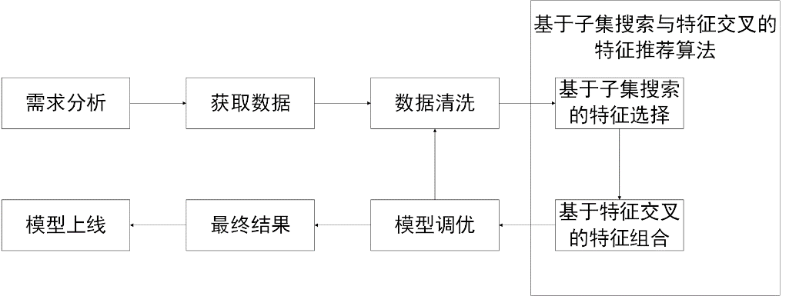
图4-2 基于子集搜索与特征交叉的特征推荐算法总体流程图
如图4-2所示，图中为整体结构化特征推荐流程图，而右侧方框中的为本文提出的算法进行特征推荐，其他部分，使用现有的成熟方法，搭建一套流程模型，用于测试本算法的效果。
下面主要对基于子集搜索的特征选择算法与基于特征交叉的特征组合算法进行详细描述。

基于子集搜索的特征选择算法

特征选择流程
考虑通用数据场景无任何先验知识的条件，如果想要从原始特征集中寻找到最优的特征子集，只能通过穷举的方式遍历所有特征子集，此时的时间复杂度为O（2^{n}）（其中n为特征的维数）。显然，这样在实际工业过程中是不可能的，尤其在特征个数很多的情况下。
所以我们提出一个基于局部最优贪心的特征选择算法：先产生一个特征子集，评价子集的好坏，基于评价结果产生下一个特征子集，再对其进行评价。循环往复，直到找不到更好的子集或者两次迭代结果在一定阈值之内。
整个算法流程如下图所示：
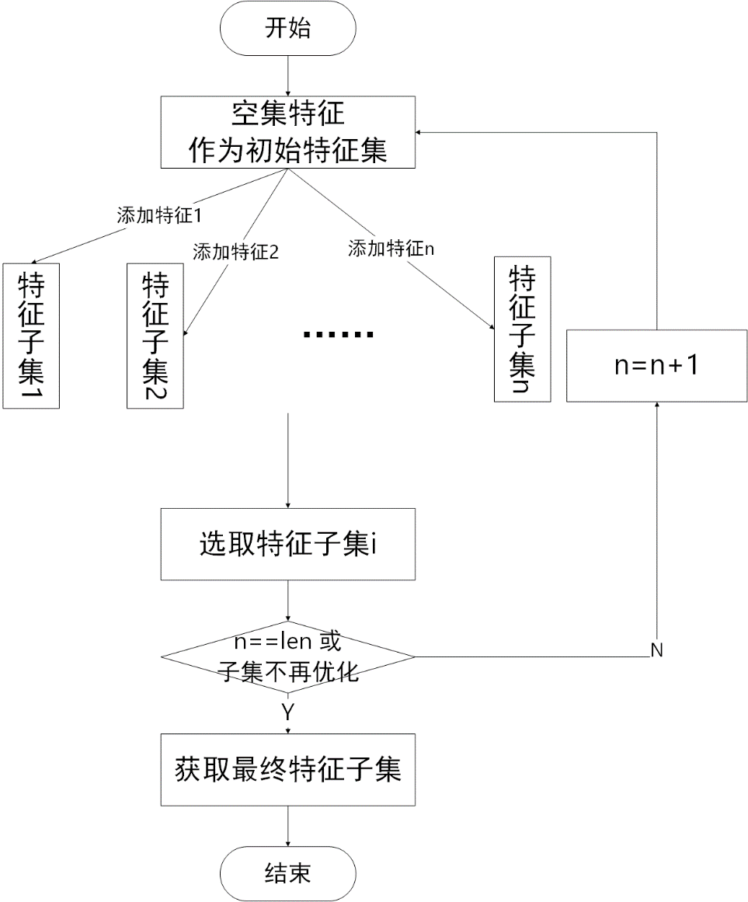
图4-3 基于子集搜索的特征选择流程图
整个特征选择过程如图4-3所示，首先将空集组成初始特征集，然后每次添加一个特征，形成n个特征子集（n表示当前特征维数）。然后对这n个特征子集进行评价，选取最优的特征子集作为第二轮的特征集。循环往复，直到找不到更优的特征集或者特征维数等于初始特征维数。相比于穷举法O(2^{n})的时间复杂度，基于贪心的算法，复杂度大大降低，仅为O(n²)。
一般来说，对于子集的搜索方法。常用的思路为从前往后即从空集开始逐个添加特征比较，与从后往前即从全集开始逐个删除特征比较，而之所以采取前向搜索的思路，是由于在工业实践过程中，真正用于最终模型的特征往往是比较少的。也就是说大量的特征都是无关特征或者冗余特征，所以从这个角度来看，前向搜索算法往往优于后向搜索算法。

子集评估
从4.3.1节总体流程可以看出，整个流程中涉及到一个关键问题，即如何构造评估函数，评估候选特征子集的好坏，进行下一步子集搜索。
对于原始结构化特征集D，假定D中第i类样本所占比例为pi（i = 1，2，…，|y|）。假设特征均为离散特征（若是连续特征也可以通过离散化转为离散特征）。对特征子集A，假设其存在V个不同的取值，则D可以划分成V个子集{D₁，D₂，…，D_{v}}，每个子集中的样本在A上的取值相同，于是我们可计算特征子集A的信息增益。
 | Gain(A) = Ent(D) - $\sum_{v=1}^{V}{\frac{\left|D_{v}\right|}{D}}Ent(D_{v})$ | （4-5）
其中，信息熵Ent的定义为：
 | Ent(D) = -$\sum_{i=1}^{|y|}{ }$ $p_{k}\log_{2}p_{k}$ | （4-6）
信息增益Gain(A)越大，意味着特征子集A包含的有助于分类的信息越多，于是，对于每个候选特征子集，可以基于训练数据集来计算其信息增益，以此作为评价准则。一般来说，特征子集A实际上确定了对数据集D的一个划分，每个划分区域对应着A上的一个取值，而样本标记信息Y则对应着对D的真实划分，通过估算这两个划分的差异，就能对A进行评价。与Y对应的划分差异越小，则说明A越好。

离散化
从4.3.2.2节中发现，对于子集的评估要求所有特征均为离散特征，因而存在一个连续特征的处理问题。其中，最简单也是使用最为广泛的方式就是等宽离散化，也就是将连续值的范围划分为若干个等宽间隔，此种方法在用电安全检查场景下也同样适用。但是，间隔的大小对最终特征的效果有着巨大的影响，而在传统的数据挖掘过程中，间隔大小都是由数据科学家确定，也就是一个外部参数。
因此，为了使离散化能够自动化完成，从而摆脱数据科学家的束缚，我们提出一种基于网格搜索的多粒度离散化算法，如图4-4所示：
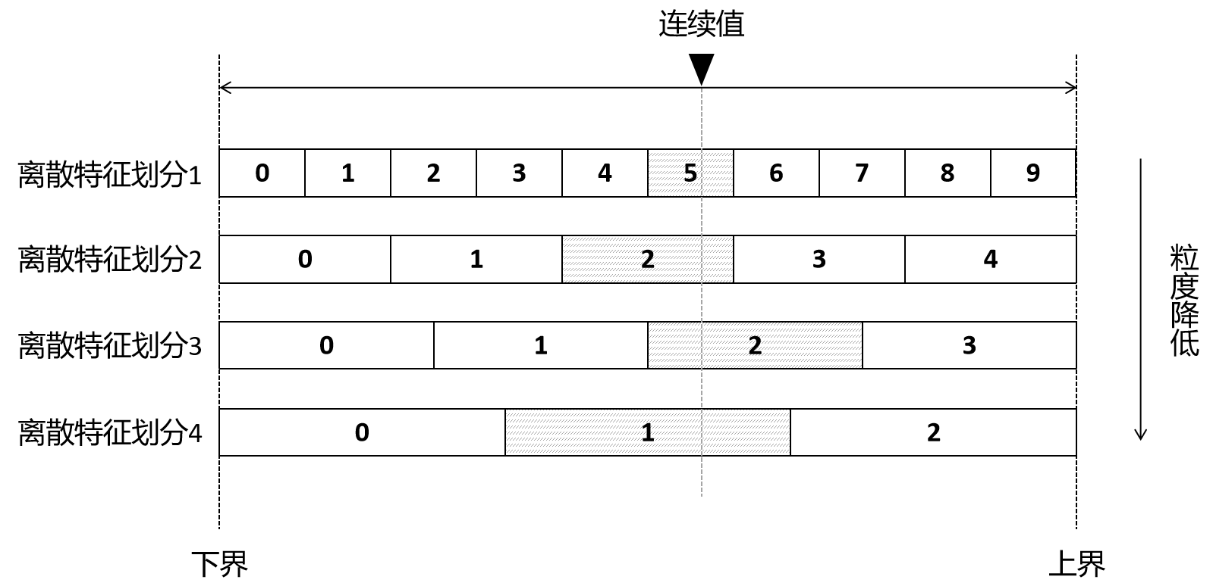
图4-4 基于网格搜索的多粒度离散化示例图
如图4-4所示，每当选择了一个粒度进行等宽划分，可以使用最简单的逻辑回归模型进行验证，通过网格搜搜，找到最佳划分，从而实现连续特征的离散化问题。

基于特征交叉的特征组合算法
然而，有时候很多能对预测结果产生重要影响的特征并不包含在原始特征中，仅仅通过特征选择过程不能很好的进行特征挖掘。因此，在特征选择后，使用基于特征交叉的特征线性组合方法，构造组合特征，进一步的提高最终特征集的效率。早期，大多数的自动特征构造都集中于原始特征的二阶交叉特征，然而，很多情况下，往往高阶交叉特征更可以进一步提高数据质量从而提升模型效果。

问题定义
给定训练数据D_{data}，将其划分为训练集D_{train}与验证集D_{valid}，假设构造得到最终的特征集合S，并用学习算法ξ训练得到一个模型$μ\left(D_{train}, S\right)$。然后，使用相同的特征集合S和验证集D_{valid}计算一个需要被最大化的指标$ε(μ\left(D_{train}, S\right), D_{valid}, S)$，因此，交叉特征构造问题可以定义为一个搜索最优子特征集的过程。定义如下：
 | $$\{∀S ∈C\left(F\right),\max{ε(μ\left(D_{train}, S\right), D_{valid}, S)}\}$$ | （4-7）
其中F表示的是经过特征选择后的原始特征集合，而C(F)表示的是基于F可生成的所有交叉特征和原始特征构成的集合。

交叉特征构造
假设经过特征选择后的特征集维度为d，同时假定d为最高的交叉维度，那么所有可能的特征数量C(F)的大小为：
 | card(C(F)) = $\sum_{k=1}^{d}{C(d,k)}$ = 2^{d} – 1 | （4-8）
如上式所示，通过交叉特征构造，所有可能的特征一共有dc= 2^{d} – 1维，所有可能的特征集一共有2^{dc}-1个，显然，如此庞大的特征集，无法通过穷举的思想，进行一一验证，得到最优的特征集。因此，为了在有限的资源以及时间之内找到合适的特征集，本文提出一种贪心的算法来迭代构造局部最优交叉特征集。
交叉特征集构造如图4-5所示：
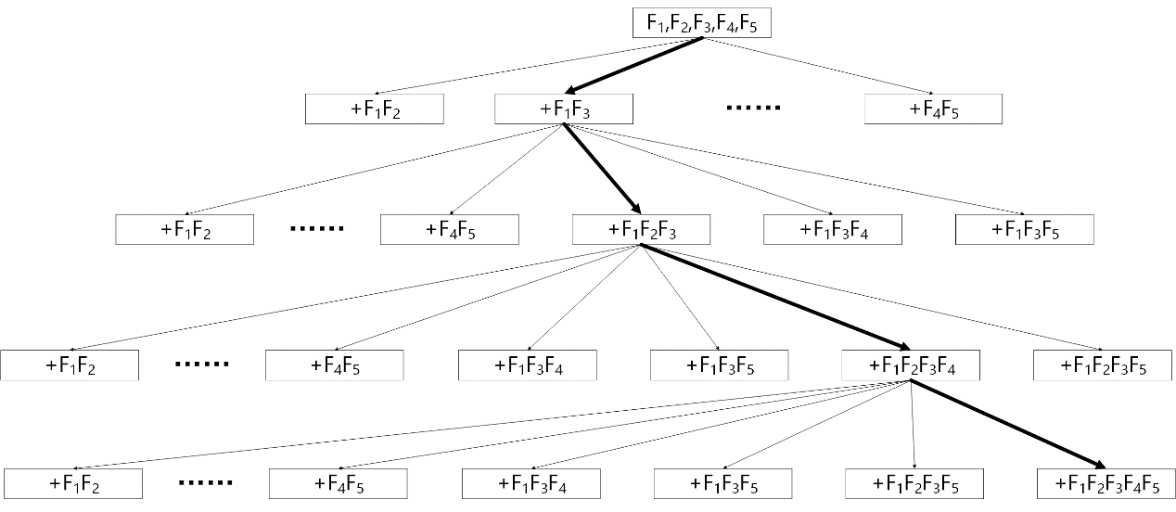
图4-5交叉特征构造示例图
如图4-5所示，所有交叉特征的构造如上图树空间所示。其中每一个节点表示一个特征集，而根是原始特征集。以图中特征为例，假设原始特征一共有5维，分别是F₁，F₂，F₃，F₄，F₅，作为原始特征集。我们表示两个特征F₁与F₂构成的交叉特征为F₁F₂，每个节点通过其自身包含的元素进行交叉构成子节点。因此，如果需要找到最优特征集，需要遍历整棵树T。但是，使用本文基于贪心的特征构造方式，只需要找到一条从根到叶子节点的路径。
算法如下所示：
算法：基于贪心的交叉特征构造算法
输入：原始特征F
输出：最终特征集S
- 初始化初始节点，S = F
- while 当前节点非叶节点并且存在更优子树时
  - 生成新的子节点，通过给当前节点每个特征交叉新的原始特征，构建新的交叉特征
  - 评价所有子节点，寻找最优子节点，获取最优的子特征集S’
  - S = S’
- end while
- return S

基于上述的贪心的算法，以图4-4为例，图中原始特征为{F1，F2，F3，F4，F5}，按照图中较粗的箭头往下贪心搜索，最终得到的特征集为{F1，F2，F3，F4，F5，F1F3，F1F2F3，F1F2F3F4，F1F2F3F4F5}。

交叉特征集评估
从上述基于贪心的交叉特征构造算法中可以看出，关键步骤（步骤2-b）在于对于每个特征子集的评估。一般来说，对于数据科学家评估特征子集，都是使用训练集训练一个模型，并在验证集上评估性能，从而评估特征集的性能。这种方法虽然能够非常准确地评估特征集，但是每一次训练模型收敛会消耗大量的计算资源。显然，这种过于昂贵的评估过程，不能再本文提出的算法中进行评估。
因此，为了提高评估效率，适应基于贪心的交叉特征构造算法。本文提出一种基于宽度学习的改进逻辑回归的评估算法，对不断增加的新的交叉特征进行快速评估。
逻辑回归也被称为广义线性回归模型，它与线性回归模型主要区别，就是在线性回归输出值基础上加上一个激活函数。都具有 wx + b的形式，其中w和b为参数，x为输入特征。线性回归直接将wx + b的结果作为预测值，即t = wx + b，而逻辑回归则通过激活函数S将wx + b对应到一个隐函数$θ$，其中$θ$ = S(wx + b)，。这里的函数S就是Sigmoid函数，公式如下：
 | $$θ\left(t\right)= \frac{1}{1+e^{−t}}$$ | （4-9）
用t = wx+b替换公式中的t，可以得到逻辑回归模型的参数形式为
 | $$h\left(x;w,b\right)= \frac{1}{1+e^{−(wx+b)}}$$ | （4-10）
其中，激活函数S作用是引入一种非线性的元素。可以证明，如果所有逻辑回归不包含激活函数，那么无论深度训练模型有多少层，与只有一层完全相同。因此，激活函数一般都选取非线性函数。
逻辑回归一般使用交叉熵作为代价函数，公式如下：
$J\left(θ\right)= −\frac{1}{m}\sum_{i=1}^{m}{(y^{\left(i\right)}logh_{θ}\left(x^{\left(i\right)}\right)+(1−y^{\left(i\right)})log⁡(1−h_{θ}(x^{\left(i\right)})))}$ （4-11）
学术界常用的逻辑回归模型如上所示，而本文提出的基于宽度学习的改进逻辑回归模型，指的是在模型训练期间，仅仅学习新添加的交叉特征的权重，而其它权重的特征保持不变。假设当前特征集为{ F₁，F₂，F₃，F₄，F₅，F₁F₃}，此时想评估一个新的特征集{ F₁，F₂，F₃，F₄，F₅，F₁F₃，F₁F₂F₃}。在训练过程中仅仅需要更新F₁F₂F₃的权重，新的公式如下：
$h\left(x;w,b\right)= sigmoid\left(w_{s}x_{s}+ w_{c}x_{c}\right)=sigmoid(w_{c}x_{c}+b_{sum})$ （4-12）
其中sigmoid表示上述形式的激活函数，在宽度逻辑回归模型中，我们只需要更新当前交叉特征的权重$w_{c}$即可，而之前的训练得到的其他特征的权重，可以作为一个常数$b_{sum}$保存，在训练的过程中直接获取。

样本库算例分析
为了验证所提出算法的有效性，本节使用数据进行算法效果的验证，一共有503977条带标签的数据，96列特征。其中，原始特征集可以轻易获得，接下来将会介绍一下剩下四种特征集的构造过程以及结果的比较。

本算法特征集构造
本算法构造的结构化特征集，是基于子集搜索与特征交叉过程，整个算法详细描述如4.3章所述。在具体实现过程中，主要在于超级参数的确定，由于本算法超级参数较少，只需要确认离散化过程中的最大离散粒度max_discrete_value，和特征交叉过程中新增特征集相比原始特征集的准确率增益阈值threshold。
由于最大离散粒度max_discrete_value与threshold存在一定的相关性，因此，在网格搜索过程中，如图4-7所示，这两个参数同时参与寻优过程。
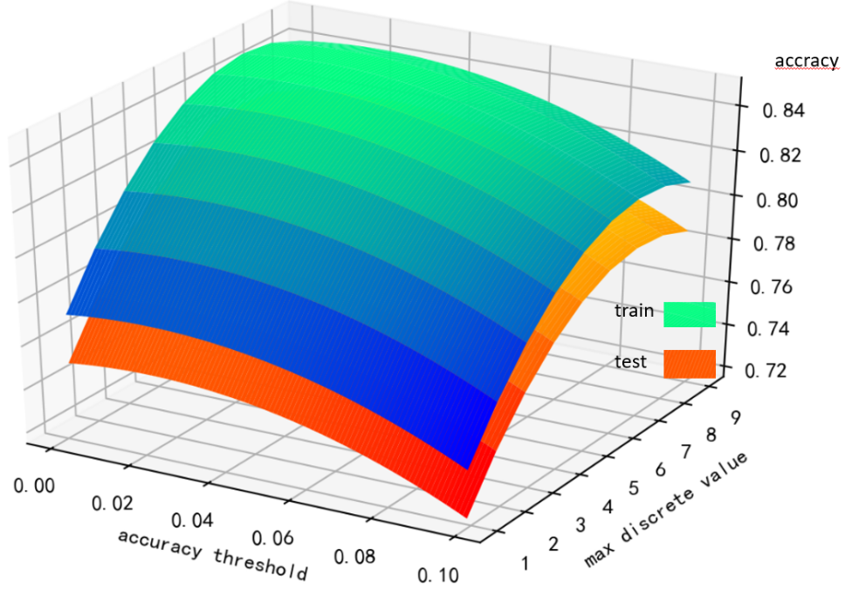
图4-6 threshold与max_discrete_value的网格搜索过程
如图4-6所示，通过网格搜索，得到基于宽度学习的改进逻辑回归模型中两次特征集准确率迭代停止条件为，两次迭代准确率阈值threshold为0.02；同时每次划分的最大离散粒度为7，即连续值离散化过程中最多离散为7类。
在网格搜索后得到的最优参数下，运行基于子集搜索与特征交叉的结构化特征推荐算法，得到一组新的特征集。在逻辑回归模型下测试这一组特征集，与原始特征集对比，结果如下表：
表 4-2 基于子集搜索与特征交叉的结构化特征推荐算法结果比较表
 | 原始特征集 | 自编码器特征集
准确率 | 0.6012 | 0.7925
召回率 | 0.6232 | 0.8014
如上表所示，本文算法得到的特征集，相比于原始特征集有了明显的提升。最终基于子集搜索的特征选择算法得到8维特征，特征组合算法基于上述8维原始特征，又生成了二维特征7维，高维（含二维）特征21维。因此本算法在数据上最终得到的特征集为36维特征。

基于自编码器的特征构造
自编码器是神经网络的一种，经过训练后能够将输入复制到输出，一般网络结构如图4-7所示。
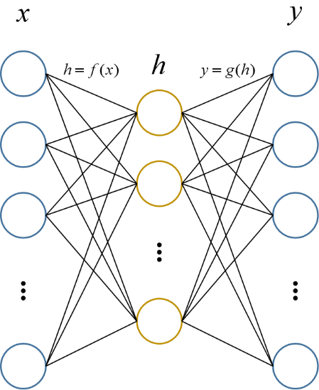
图4-7 传统自编码器网络结构
如图4-7所示，自编码器的网络结构一般分为输入层、隐藏层与输出层。而自编码器主要用途之一就是特征抽取，自编码器训练的优化目标为降低损失函数L(x, g(f(x))，因而自编码器的训练实际上是一个无监督学习过程。而自编码器的应用就是隐藏层的输出，在本实验中，隐藏层的输出即为最后输出的特征集。
当中间隐藏层的神经元数量大于或等于输入层与输出层时。由于输入的信息能够完全被记忆下来，神经网络在做恒等映射，出现严重的过拟合现象。因此，本实验采用一种欠完备自编码器、稀疏编码与去噪思想，解决网络的过拟合问题。
通过网络结构的调整，最终自编码器的网络结构如下所示：
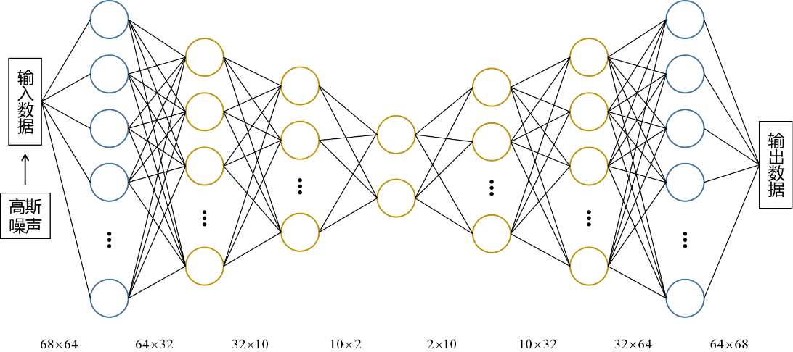
图4-8 本实验自编码器网络结构图
如图4-8所示，编码网络与解码网络均为4层全连接网络，将原始数据经过预处理后，添加高斯噪声防止过拟合，训练迭代次数与损失如图4-9所示：
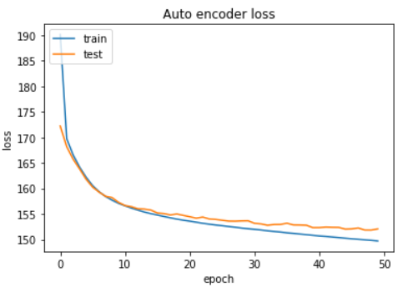
图4-9 自编码器训练结果与迭代次数关系图
如图4-9所示，迭代次数epoch在12次的时候，训练集损失与验证集损失接近，因此，最终网络的迭代次数为12次。
最后，按照网络结构，训练12次迭代次数，提取最中间隐藏层的输出，即为两维特征，可视化后，与原始特征进行比较。其中，原始特征按照树模型输出权重重要性排名，然后提取重要性最高的两维进行比较，按照权重重要性排行，因此选取“RATE”等特征进行可视化，与自编码网络隐藏层输出可视化结构对比，结果如下图所示：
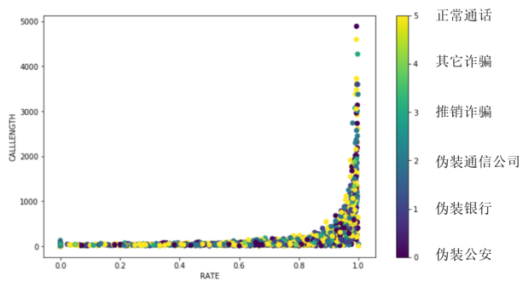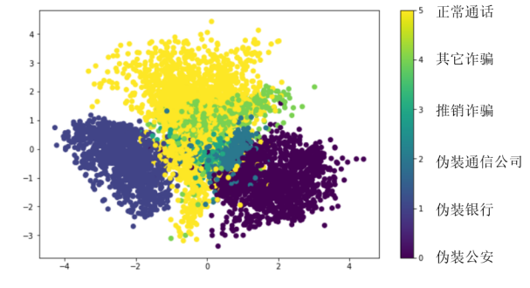
图4-10 自编码器提取特征可视化结果对比图
如图4-10所示，在定性的角度上看，原始特征完成自编码后，标签之间的区分程度明显好于原始特征。在定量的角度上看，提取该两维特征，使用逻辑回归模型进行测试，结果如下表所示：
表 4-3 基于自编码器构造的特征集效果比较表
 | 原始特征集 | 自编码器特征集
准确率 | 0.6012 | 0.7425
召回率 | 0.6232 | 0.7414
如表所示，通过训练一个去噪自编码器，模型准确率与召回率在原始特征集基础上均有明显提升。

基于树模型的特征构造
除了深度学习进行特征提取外，另一种自动化特征推荐方法为基于树模型的特征推荐。由于树模型自身结构的特殊性，可以将树的叶子节点看成新的特征集，从而通过训练树模型进行特征构造。近期，已经有很多研究结果证明，在大多数实验场景下，gbdt模型相比于传统的决策树与随机森林，具有更加优秀的表现。因此本实验使用gbdt模型作为特征构造的树模型，与最终结果进行比较。
Gradient Boosting是一种Boosting的方法。由于gbdt是由多棵回归树组成，每一次建模新的决策树，是在前一棵决策树模型损失函数的梯度下降方向。损失函数是人为构造，用来衡量模型好坏的评估指标。一般来说，损失函数越小，模型性能越好。在均方误差和的损失函数条件下，在前一棵决策树的损失函数的梯度方向，也就是拟合前一棵树的残差。为了极大程度的提高模型的性能，所以通过让损失函数不断下降来提高性能，而损失函数下降最快的方向也就是损失函数梯度的方向。
整个特征构造过程为：构造一棵gbdt，然后输入原始数据，训练完毕后提取叶子节点，叶子节点的输出即可作为新构造的特征集，整个gbdt结构如下图所示：
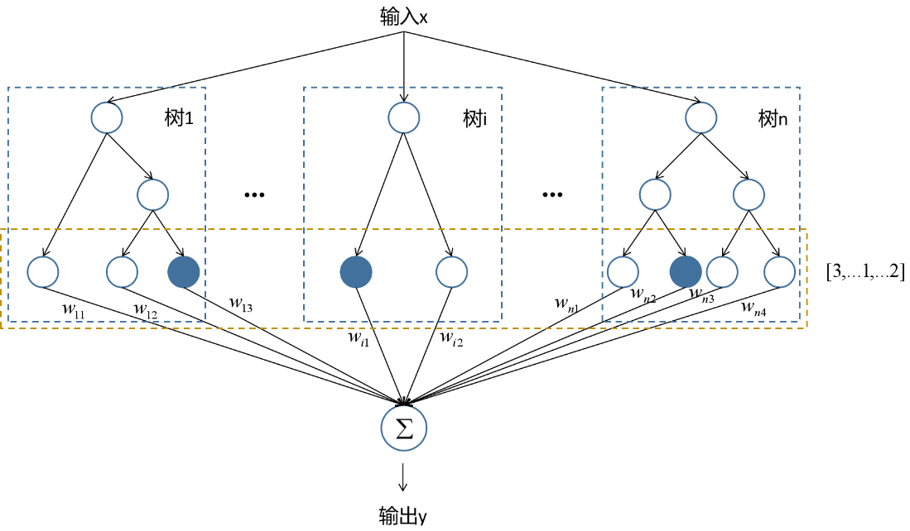
图4-11 gbdt模型特征构造结构图
如图4-11所示，本实验只需要提取叶子节点的输出，构造的特征集的维度即为gbdt模型中决策树的数量，即图中的n。比如对于输入x，第一棵树输出为第3个叶子节点，第i棵树的输出为第1个叶子节点，第n棵树输出为第二个叶子节点，则输出向量A=[1,…3,…2]，即A₀ = 1，A_{i} = 3，A_{n} = 2。
gbdt的参数寻优过程，gbdt有大量参数，除了学习率learning_rate与训练迭代次数n_estimators存在一定的相关性，其他参数之间独立性较好。因此，其它参数独立进行网格搜索，这两个参数的寻优过程，如图4-12所示：
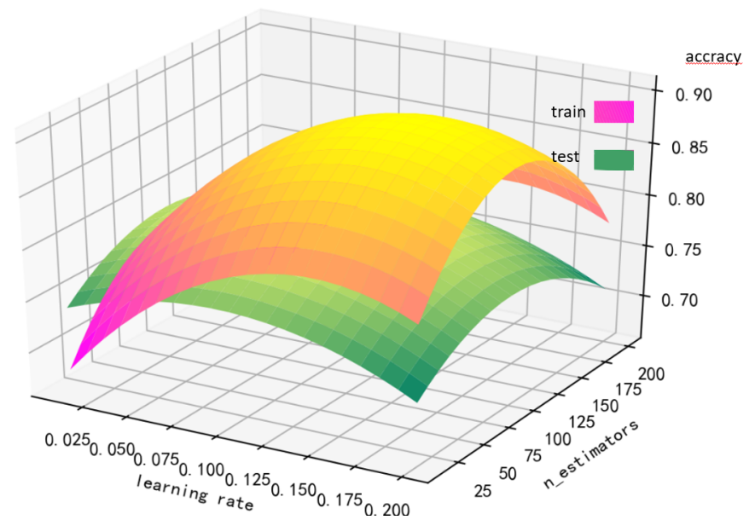
图4-12 学习率与迭代次数网格搜索图
从图4-12中可以看出，最终learning_rate（学习率）的最佳值为0.09，n_estimators（迭代次数）的最佳值为100次。
对于剩下的超级参数，由于之间相互独立性较高，因此单个采用网格搜索的方式进行参数寻优，最终得到的一组最优参数如下表所示：
表 4-4 gbdt模型最优参数表
参数名 | 含义 | 最优值
learning rate | 学习率 | 0.09
max_depth | 决策树最大深度 | 7
min_samples_split | 划分最小样本数 | 2
min_samples_leaf | 叶子节点最小样本数 | 1
n_estimators | 迭代次数 | 5
其余超级参数均保留为默认值，最终训练得到的gbdt模型，将叶子节点的输出，作为得到的最终特征集。将构造的新的特征集使用lr模型进行评估，结果如下表：
表 4-5 gbdt构造特征集结果比较表
 | 原始特征集 | gbdt生成特征集
准确率 | 0.6012 | 0.7724
召回率 | 0.6232 | 0.7691
如上表所示，最终gbdt+lr得到的准确率为0.7724，召回率为0.7691，整个特征构造时间为227s。从模型效果来看，gbdt构造的特征集效果明显好于原始特征集。

人工特征集构造
不同于自动化特征推荐算法，人工特征集构造依赖于数据科学家与业务相关人员极强的数据分析经验与业务相关知识的结合。反复的进行数据预处理、统计分析、原始特征评估与隐藏特征构建等过程，并通过模型对每一次得到的特征集进行定量评估，衡量每一次特征工程的好坏。
虽然整个过程存在着很大的不确定性，但是不同于暴力搜索最优特征集，凭借着数据科学家的经验，往往能够朝着正确的方向不断优化，最终得到一组表现卓越的特征集。最终特征集构造过程如下：
- 数据预处理：包括对结构化数据的缺失值的填充、数据转换与规约操作。
- 统计分析：包括单特征分析与多特征分析，确定特征工程的方向。
- 原始特征评估：借助特征过滤、特征封装与特征排序的方法，对原始特征进行评估，完成特征初步选择。
- 隐藏特征构建：借助连续特征变换、离散特征组合、树模型构造方法等构造隐藏特征，提升特征集效果。
从而构造了统计特征，进行k-means聚类。k-means聚类唯一超级参数为k值的确认，采用轮廓系数、Calinski与SSE均方误差和进行衡量，如下图所示：
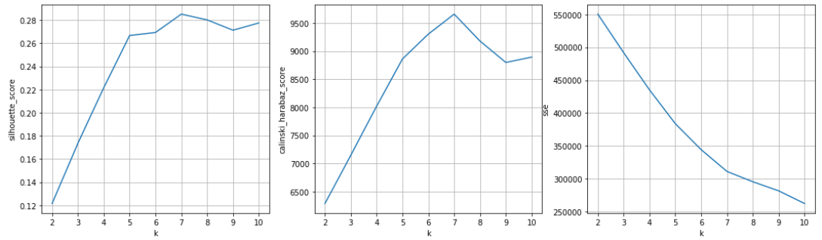
图4-13 基于网格搜索的k值选取图
其中，轮廓系数和Calinski系数一般选择峰值点，SSE选择拐点，因此确认得到k-means聚类的k值为7。进行聚类，结果如图4-14所示：
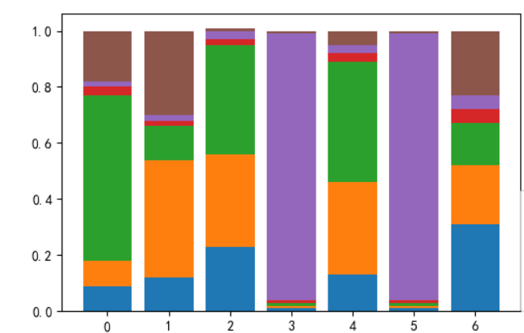
图4-14 k-means聚类结果图
最终，人工提取的特征集结合k-means聚类，最后使用逻辑回归模型进行预测，得到的最终结果如下表所示：
表 4-6人工特征集结果比较表
 | 原始特征集 | 人工特征集
准确率 | 0.6012 | 0.8211
召回率 | 0.6232 | 0.8360
从表4-6中可以看出，最终人工提取的特征集，在准确率与召回率上远远好于原始特征集，但是整个特征集的构造在任何场景下都是非常漫长的，在实际工业过程中代价太大。

结果比较
如上文所示，分别描述了四种特征集的详细构造过程与最终网络参数，最终在数据集的实验结果汇总如下所示：
表 4-7 基于子集搜索与特征交叉的特征推荐算法结果比较
 | 原始特征集 | 自编码网络  生成特征集 | gbdt  生成特征集 | 人工特征集 | 本文特征集
特征集维度 | 96 | 2 | 145 | 42 | 36
构造时间(s) | 0 | 573 | 227 | 几十天 | 10
模型准确率 | 0.6012 | 0.7425 | 0.7724 | 0.8211 | 0.8152
模型召回率 | 0.6232 | 0.7414 | 0.7691 | 0.8360 | 0.8313
从表4-7中可以看出，本文提出的基于子集搜索与特征交叉的特征推荐算法，由于其使用基于贪心的局部最优思想，在运行时间上比经典树模型以及神经网络都要快上几个数量级，并且结果特征集也表现出较高的效率。同时，由于本算法超级参数相比树模型与神经网络大大减少，极大地降低了超参数调整的时间。
此外，本文提出的算法同样也在准确率和召回率上逼近了专业数据分析人员构造的人工特征集，并且在时间上远远快于人工，大量节约了成本，在工业中具有较强的应用。
考虑到某些特征因为各种原因无法再获得，或者获得一些新的特征，同时为了确保算法的泛化性。在原始96维特征的基础上，随机删除10维特征、20维特征、30维特征，在三份新的原始特征集上执行本算法，得到的结果如下表所示（由于人工特征集构造时间较长，因此特征减少情况下无人工特征集构造结果）：
表 4-8 86维特征条件下算法执行结果比较
 | 原始特征集 | 神经网络  生成特征集 | gbdt  生成特征集 | 本文特征集
最终特征集维度 | 86 | 2 | 138 | 34
特征构造时间(s) | 0 | 545 | 208 | 10
模型准确率（LR） | 0.5721 | 0.7381 | 0.7654 | 0.8151
模型召回率（LR） | 0.5861 | 0.7401 | 0.7820 | 0.8182
表 4-9 76维特征条件下算法执行结果比较
 | 原始特征集 | 神经网络  生成特征集 | gbdt  生成特征集 | 本文特征集
最终特征集维度 | 76 | 2 | 134 | 29
特征构造时间(s) | 0 | 504 | 191 | 9
模型准确率（LR） | 0.5759 | 0.7141 | 0.7714 | 0.8015
模型召回率（LR） | 0.5794 | 0.7051 | 0.7910 | 0.8045
表 4-10 66维特征条件下算法执行结果比较
 | 原始特征集 | 神经网络  生成特征集 | gbdt  生成特征集 | 本文特征集
最终特征集维度 | 66 | 2 | 128 | 27
特征构造时间(s) | 0 | 478 | 181 | 9
模型准确率（LR） | 0.5714 | 0.6871 | 0.7597 | 0.8101
模型召回率（LR） | 0.5748 | 0.6915 | 0.7619 | 0.7967
如上表所示，随机删除10维、20维、30维特征的条件下，基于贪心的深度结构化特征推荐算法，无论在最终模型结果，还是特征构造时间上，均好于现有的神经网络或者基于树模型的特征构造方法，算法能够有效的提取特征的主要信息，并在主要信息特征的基础上构造了有效的交叉特征，最终提供了一组效率较高的特征集。同时也说明了本算法具有一定的泛化性，能够应对日后特征的变化。

样本库实例构建

样本数据类型与构建原则
为全面反映客户关键用电设备的运行状态，支撑特征构造与样本库建模过程，需明确样本库中数据的类型构成、获取方式、存储格式及相关约束条件。本节将对此进行详细阐述。

数据类型分类
本研究构建的样本库包含结构化与非结构化两类数据。
结构化数据主要来自智能终端（如智能电表、传感器、监控模块）对关键电气参数的周期性测量。常见数据类型包括：电压（V）：A/B/C 相电压，有助于判断是否存在电压波动或缺相等故障；电流（A）：设备负载变化的主要反映指标；有功功率（kW）、无功功率（kVar）：反映负载特性及运行效率；功率因数、频率、三相不平衡度等。结构化数据采样周期通常为 1s ~ 15min，按时间序列进行组织，具备明确的时间戳与设备编号，可直接用于统计分析与建模。
非结构化数据的类型更为丰富，主要包括红外热成像图像、设备运行视频、普通照片和声音记录等。这类数据多由红外摄像装置、视频监控设备等在特定时点采集，用于辅助识别设备表面过热、形变、污损、连接松动等异常情况，采样时间与结构化数据保持一致或有映射关系。

数据组织与存储格式
为便于管理与建模，样本库中不同数据类型采用不同的存储方式：
表 4-11 矿业行业设备基本信息表
数据类型 | 存储格式 | 数据组织方式
电气量数据（结构化） | CSV、Parquet、关系数据库表 | 按设备编号+时间戳组织，具备完整字段说明
图像数据（红外、照片） | JPEG、PNG | 命名规则：设备编号_时间戳，保存在对象存储中
视频数据 | MP4、AVI | 按设备+时间组织，具备元数据索引文件
声音数据 | WAV、MP3 | 关联设备与采样时间，存储在音频数据库或文件系统中
结构化数据通常通过关系型数据库（如PostgreSQL、MySQL）或分布式文件系统（如HDFS、Hive）管理，非结构化数据则保存在对象存储系统进行统一管理，并通过索引表或元数据系统将两类数据关联起来。

样本数据构建原则与约束
样本库构建需遵循如下原则，以保障数据质量与后续分析的有效性：
时间同步性：多源数据需严格对齐时间维度。非结构化数据需附带采集时间戳，或通过设备状态触发机制采集（例如温升超过阈值自动拍摄红外图像）。
标签一致性：所有样本应具备明确的状态标签，常见状态包括“正常运行”、“过载”、“发热异常”、“线路接触不良”、“环境异常”等。标签可来源于历史故障记录或专家标注。
数据完整性与质量约束：结构化数据中的缺失字段不得超过总字段的10%，而红外图像需具备不少于640×480的清晰度，并附带设备表面温度范围信息，视频片段长度不得低于10秒，帧率应保持在25帧每秒以上，以保证内容的有效识别。
系统可扩展性：样本库的设计需预留字段，以便未来接入新的设备类型、新增传感器数据或引入其他模态信息。整体而言，样本库不仅支撑当前的特征构造与建模任务，也为后续的多源状态融合分析、异常行为追踪与智能决策提供了坚实的数据基础。

设备样本库结构化数据实例
在矿业和冶金行业中，用电设备的状态信息样本库对于保障设备安全运行和提高生产效率具有重要意义。以下是矿业和冶金行业关键设备的状态信息样本库的详细内容，包括设备类型、状态信息和相关数据。矿业和冶金行业的样本库如下所示。
表 4-12 矿业行业设备基本信息表
equipment_id | equipment_type | location | manufacturer | status
1 | 主通风机 | 中央通风系统 | 新疆金风科技股份有限公司 | 运行
2 | 副井提升绞车 | 东井区 | 中集来福士工程机械有限公司 | 待修理
3 | 中央泵房水泵 | 泵房A | 南方泵业股份有限公司 | 运行
4 | 离心式空压机 | 主压缩机房 | 开山集团有限公司 | 故障
5 | 办公区照明 | 办公楼 | 欧普照明股份有限公司 | 运行
6 | 主井提升机 | 东井区 | 中信重工机械股份有限公司 | 运行

表 4-13 矿业行业设备运行与维护数据表
equipment_id | timestamp | voltage | current | power_consumed | fault_type | fault_severity | repair_status | repair_time
1 | 2025-03-02 14:30:00 | 220 | 150 | 33 | 无 | 无 | 无
2 | 2025-03-02 14:30:00 | 380 | 200 | 76 | 传动故障 | 中等 | 待修理 | 2025-03-04 18:00:00
3 | 2025-03-02 14:30:00 | 440 | 100 | 44 | 无 | 无 | 无
4 | 2025-03-02 14:30:00 | 415 | 250 | 103.75 | 电机过热 | 严重 | 维修中 | 2025-03-03 17:00:00
5 | 2025-03-02 14:30:00 | 110 | 5 | 0.55 | 无 | 无 | 无
6 | 2025-03-02 14:30:00 | 380 | 200 | 76 | 无 | 无 | 无

表4-14 矿业行业设备使用历史与负载数据表
equipment_id | usage_start_time | usage_end_time | operating_hours | load_factor
1 | 2020-01-10 08:00:00 | 运行中 | 32000 | 0.95
1 | 2020-01-15 08:00:00 | 运行中 | 32,120 | 0.82
1 | 2020-01-20 08:00:00 | 运行中 | 32,240 | 0.91
2 | 2020-01-15 08:00:00 | 2020-01-15 14:00:00 | 15006 | 0.85
2 | 2020-01-20 08:00:00 | 运行中 | 15126 | 0.83
2 | 2020-01-25 08:00:00 | 运行中 | 150246 | 0.87
3 | 2021-05-20 07:30:00 | 运行中 | 18000 | 0.98
3 | 2021-05-25 07:30:00 | 运行中 | 18120 | 0.97
3 | 2021-05-30 07:30:00 | 运行中 | 18240 | 0.98
4 | 2019-11-05 09:00:00 | 运行中 | 29500 | 0.92
4 | 2019-11-10 09:00:00 | 运行中 | 29620 | 0.91
4 | 2019-11-15 09:00:00 | 运行中 | 29740 | 0.90
5 | 2020-02-01 08:30:00 | 运行中 | 1000 | 0.70
5 | 2020-02-06 08:30:00 | 运行中 | 1120 | 0.68
5 | 2020-02-11 08:30:00 | 运行中 | 1240 | 0.67

表4-15 冶金行业设备基本信息表
equipment_id | equipment_type | location | manufacturer | status
1 | 回转窑 | 焙烧车间 | 河南中科工程技术有限公司 | 待修理
2 | 烧结机 | 烧结车间 | 广东品嘉灵智能科技有限公司 | 运行
3 | 轧钢机 | 轧钢车间 | 江阴大地装备股份有限公司 | 运行
4 | 水泵 | 循环水系统 | 江苏博禹泵业有限公司 | 故障
5 | 制氧机 | 气体供应系统 | 无锡中恒气体设备制造有限公司 | 运行
6 | 高炉 | 炼铁车间 | 北京首钢国际工程技术有限公司 | 运行
7 | 转炉 | 转炉车间 | 上海重矿连铸技术工程有限公司 | 运行
8 | 连铸机 | 连铸车间 | 中冶京诚工程技术有限公司 | 运行

表4-16 冶金行业设备运行与维护数据表
equipment_id | timestamp | voltage | current | power_consumed | fault_type | fault_severity | repair_status | repair_time
1 | 2025-03-02 14:30:00 | 6600 | 400 | 2640 | 窑体裂纹 | 中等 | 维修中 | 2025-03-04 18:00:00
2 | 2025-03-02 14:30:00 | 3800 | 200 | 760 | 无 | 无 | 无
3 | 2025-03-02 14:30:00 | 10000 | 100 | 1000 | 无 | 无 | 无
4 | 2025-03-02 14:30:00 | 380 | 150 | 57 | 轴封泄漏 | 严重 | 维修中 | 2025-03-03 17:00:00
5 | 2025-03-02 14:30:00 | 6600 | 350 | 2310 | 无 | 无 | 无
6 | 2025-03-02 14:30:00 | 6600 | 400 | 2640 | 无 | 无 | 无
7 | 2025-03-02 14:30:00 | 380 | 470 | 1800 | 无 | 无 | 无
8 | 2025-03-02 14:30:00 | 380 | 150 | 57 | 无 | 无 | 无

表4-17 冶金行业设备使用历史与负载数据表
equipment_id | usage_start_time | usage_end_time | operating_hours | load_factor
1 | 2020-01-10 08:00:00 | 运行中 | 15000 | 0.85
1 | 2020-01-15 08:00:00 | 运行中 | 15120 | 0.86
1 | 2020-01-20 08:00:00 | 运行中 | 15240 | 0.85
2 | 2020-01-15 08:00:00 | 2020-01-15 14:00:00 | 32006 | 0.95
2 | 2020-01-20 08:00:00 | 运行中 | 32126 | 0.96
2 | 2020-01-25 08:00:00 | 运行中 | 32246 | 0.94
3 | 2021-05-20 07:30:00 | 运行中 | 18000 | 0.98
3 | 2021-05-25 07:30:00 | 运行中 | 18120 | 0.97
3 | 2021-05-30 07:30:00 | 运行中 | 18240 | 0.98
4 | 2019-11-01 09:00:00 | 运行中 | 29500 | 0.93
5 | 2020-02-01 08:30:00 | 运行中 | 1000 | 0.70
5 | 2020-02-06 08:30:00 | 运行中 | 1120 | 0.73

表4-18 钢铁行业设备基本信息表
equipment_id | equipment_type | location | manufacturer | status
1 | 废气回收吸入风机 | 环保系统 | 淄博引风风机有限公司 | 待修理
2 | 粉尘吸入风机 | 除尘系统 | 南京艾特洁环保科技有限公司 | 运行
3 | 循环冷却水泵 | 泵房B | 上海博禹泵业有限公司 | 故障
4 | 炼铁炉 | 高炉冶炼系统 | 深圳市泰安贵金属设备科技有限公司 | 运行
5 | 消防用电设备 | 办公楼 | 欧普照明股份有限公司 | 运行

表4-19 钢铁行业设备运行与维护数据表
equipment_id | timestamp | voltage | current | power_consumed | fault_type | fault_severity | repair_status | repair_time
1 | 2025-03-02 14:30:00 | 6600 | 320 | 2112 | 叶轮磨损 | 中等 | 维修中 | 2025-03-03 17:00:00
2 | 2025-03-02 14:30:00 | 380 | 180 | 68.4 | 无 | 无 | 无
3 | 2025-03-02 14:30:00 | 380 | 220 | 83.6 | 电机过载 | 严重 | 维修中 | 2025-03-03 17:00:00
4 | 2025-03-02 14:30:00 | 11000 | 500 | 5500 | 无 | 无 | 无
5 | 2025-03-02 14:30:00 | 220 | 100 | 22 | 无 | 无 | 无

表4-20 钢铁行业设备使用历史与负载数据表
equipment_id | usage_start_time | usage_end_time | operating_hours | load_factor
1 | 2020-01-10 08:00:00 | 2025-03-02 14:00:00 | 26000 | 0.84
2 | 2020-01-15 08:00:00 |  | 15000 | 0.85
3 | 2021-05-20 07:30:00 | 2025-03-02 14:00:00 | 16000 | 0.97
4 | 2019-11-01 09:00:00 |  | 29500 | 0.92
5 | 2020-02-01 08:30:00 |  | 1000 | 0.70

表4-21 化工行业设备基本信息表
equipment_id | equipment_type | location | manufacturer | status
1 | 电解槽 | 电解车间 | 成都仁信源科技有限公司 | 运行
2 | 反应釜 | 化学反应车间 | 淄博市淄川元涛防腐设备厂 | 运行
3 | 冷冻机 | 制冷系统 | 江苏康士捷机械设备有限公司 | 运行
4 | 空压机 | 气体供应系统 | 苏州保邦电气有限公司 | 运行
5 | 透平机 | 动力系统 | 浙江义乌市倍讯自动化科技有限公司 | 运行

表4-22 化工行业设备运行与维护数据表
equipment_id | timestamp | voltage | current | power_consumed | fault_type | fault_severity | repair_status | repair_time
1 | 2025-03-02 14:30:00 | 6600 | 450 | 2970 | 无 | 无 | 无
2 | 2025-03-02 14:30:00 | 380 | 200 | 76 | 无 | 无 | 无
3 | 2025-03-02 14:30:00 | 6600 | 350 | 2310 | 无 | 无 | 无
4 | 2025-03-02 14:30:00 | 380 | 250 | 95 | 无 | 无 | 无
5 | 2025-03-02 14:30:00 | 11000 | 600 | 6600 | 无 | 无 | 无

表4-23 化工行业设备使用历史与负载数据表
equipment_id | usage_start_time | usage_end_time | operating_hours | load_factor
1 | 2020-01-10 08:00:00 |  | 26000 | 0.84
2 | 2020-01-15 08:00:00 |  | 25880 | 0.85
3 | 2021-05-20 07:30:00 |  | 16700 | 0.97
4 | 2019-11-01 09:00:00 |  | 38500 | 0.92
5 | 2020-02-01 08:30:00 |  | 23420 | 0.70

设备样本库非结构化数据实例
在样本库构建过程中，非结构化数据作为结构化电气数据的重要补充，发挥了多模态信息融合与状态识别增强的关键作用。与传统电气量测数据相比，非结构化数据能够提供关于设备表观状态、热分布情况及潜在异常征兆的直观反映，从而有效提升特征构造的全面性和模型识别的准确性。本研究所使用的非结构化数据主要包括红外热成像图像、普通图像等。以下是矿业和冶金行业关键设备的状态信息样本库的非结构化数据实例。
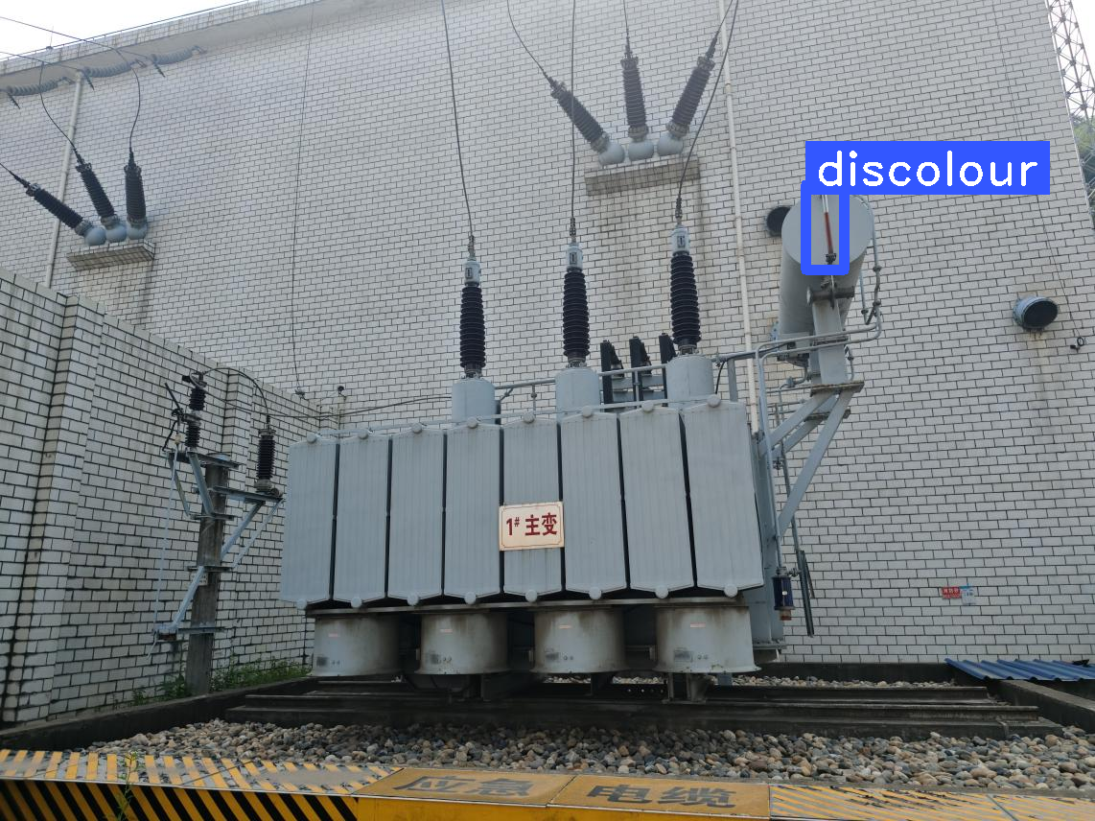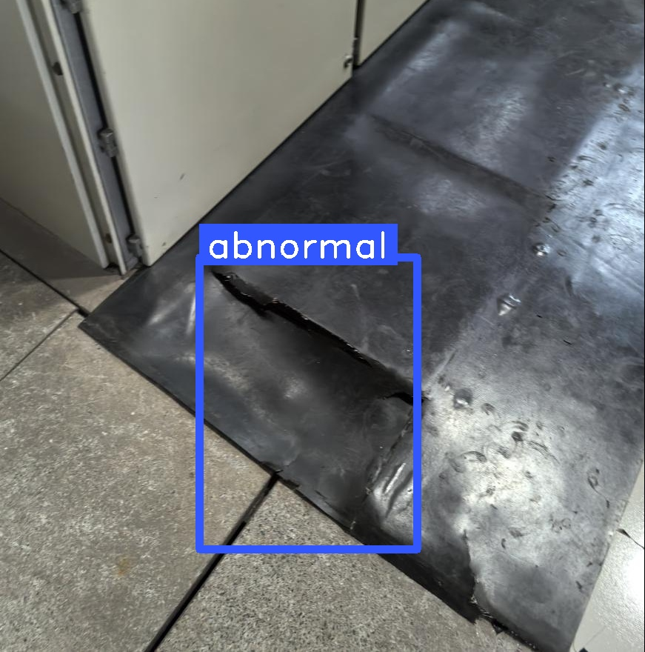
图4-15 普通图像样本实例
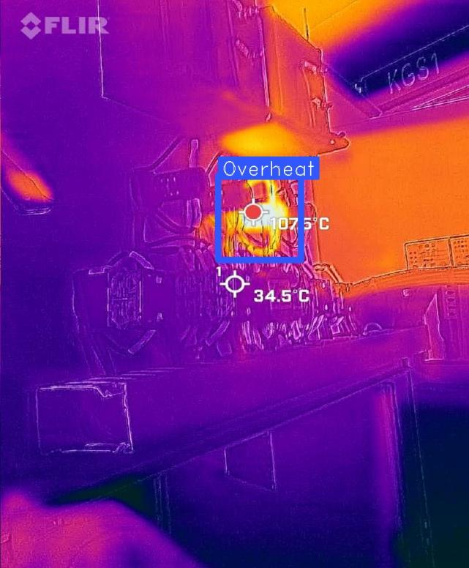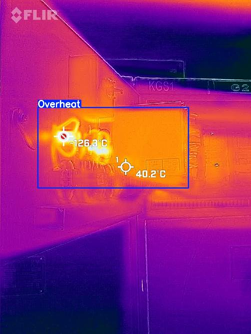
图4-16 红外图像样本实例

本章小结
本章通过详细探讨了客户关键用电设备状态信息样本库的构建技术，特别是基于结构化数据的特征构建，包括基于神经网络的特征构建，基于树模型的特征构建以及特征过滤。通过实施多种特征构建和选择方法，本研究提供了一个全面的框架，以优化特征工程并增强模型的预测能力。首先，通过基于子集搜索与特征交叉的特征推荐算法，本研究展示了如何从大规模的结构化数据中有效提取和构建特征，该方法相较于传统方法在效率和性能上都有显著提升。此外，还探讨了基于神经网络和树模型的自动化特征推荐方法，以及更为传统的人工特征集构造方法。
本章的实验结果表明，基于子集搜索与特征交叉的方法不仅在构造时间上大大优于其他方法，还在模型的准确率和召回率上显示出优异的性能。此算法有效地整合了结构化数据中的关键信息，并通过智能的交叉特征构造进一步提高了特征的预测能力。
最后，本章还测试了算法对特征缺失的鲁棒性，验证了即便在删除部分原始特征的情况下，本算法仍能保持良好性能，显示了其出色的泛化能力。这证明了基于子集搜索与特征交叉的特征推荐算法不仅适用于当前的数据集，也能够适应未来可能发生的数据变化，为实际工业应用提供了强大的支持。

总结与展望

总结
本研究聚焦于电力客户内部用电安全治理技术的提升，为解决传统数据采集技术在面对复杂用电环境时的不足，重点研究了客户关键用电设备运行状态和环境建模技术、客户关键用电设备运行状态和环境的云-边协同信息压缩与获取技术，以及客户关键用电设备状态信息样本库构建技术。通过技术调研、理论分析和实验验证，本研究取得了以下主要成果：
（1）在客户关键用电设备运行状态和环境建模方面，利用云-边协同的数据感知方法对设备数据进行高效采集和传输。利用聚合方法在对设备所有状态信息数据集成后，构建云-边协同的数据采集架构，并针对不同用电设备和用电安全行业进行数据分析，针对监测的宽频带故障电弧特性，从电流波动值、电流有效值、电流积分、窗口最大差值的均值、窄带频谱幅值均值、频谱幅值占比等几个方面进行特征提取，通过不同电器在10Mhz采样频率下的有无电弧的电流采集数据和12阶频谱能量熵分布图的对比分析实验，验证了特征提取的有效性。
（2）在客户关键用电设备运行状态和环境的云-边协同信息压缩与获取方面，设计了基于云-边协同预测机制的传输量压缩方案，引入协同预测机制作为压缩数据传输量的方法，提出了一种基于时空相关性的云-边自适应同步算法（TSAS），并针对上述方案就行了有效性验证。实验结果表明引入协同预测机制后有效减少边缘网络不必要的数据传输，对比于未引入协同预测模型，当误差容忍阈值设置为0.10，感知终端和边缘设备间的数据传输次数可减少约60.53%。基于时空相关性的同步时长自适应算法（TSAS）在误判率上优于其它对比算法，TSAS算法的最大值与最小值的差距最小，对于不同距离的终端设备，TSAS算法稳定性较高。在不发生误判的前提下，TSAS算法对云计算边缘网络的感知终端和云边缘设备之间的传输时延拟合程度均优于其它对比算法。对于多源异构设备数据的治理，采用了元数据管理技术，包括数据分类、存储等，同时通过数据验证与数据清洗操作来保证新数据可以满足一致性等相关约束。
（3）在客户关键用电设备状态信息样本库构建方面，基于子集搜索与特征交叉的特征推荐算法和结构化数据的特征构建技术构建了用电设备状态信息样本库。样本库共包含6张相关数据表，以及187条设备状态信息检查项。采用特征工程技术对数据中包含的特征进行统计与处理。通过基于子集搜索的特征选择算法与基于特征交叉的特征组合算法提取特征的主要信息，过滤掉相关性较低的冗余特征，提供效率较高的特征集，并使得最终得到的特征具有可解释性。实验结果表明，基于子集搜索与特征交叉的特征推荐算法，在运行时间上比经典树模型以及神经网络都要快上几个数量级，并且结果特征集也表现出较高的效率，极大地降低了超参数调整的时间，同时在准确率和召回率上逼近了专业数据分析人员构造的人工特征集，并在主要信息特征的基础上构造了有效的交叉特征，说明了本算法具有一定的泛化性，为用电安全隐患的识别和分析提供了有力支持。

展望
本研究究聚焦于电力客户内部用电安全治理技术的提升，通过结合云-边协同、协同预测和多源信息融合技术，设计了相应的数据采集方法，取得了一定的阶段性成果。然而，当前的研究仍存在一些不足，离实际复杂场景下的广泛应用还有一定距离，未来需进一步研究和扩展，具体如下：
（1）当前研究在设备数据采集和传输上已取得一定的优化，但随着设备数量和数据量的增加，如何进一步提高数据采集的效率和准确性仍然是一个挑战。未来的研究可以进一步探索更高效的边缘计算算法，以减少延迟和数据传输的冗余，提高数据采集与处理的实时性，尤其是在复杂电力环境下。
（2）在实际应用中，边缘网络可能面临网络不稳定、设备故障等挑战，如何增强系统的稳定性和容错能力，确保在不稳定环境下仍能保持数据采集与传输的可靠性，是未来研究的一个重要方向。可以考虑引入更为复杂的自适应容错算法和分布式容错机制，以确保系统的长期稳定运行。
（3）本研究采用了元数据管理技术进行多源异构设备数据的治理，但随着设备种类和数据规模的增大，数据融合与治理的复杂性也在增加。未来的研究可以深入探索更加高效的数据融合算法，特别是在跨设备、跨平台的数据整合方面，如何保证数据一致性、完整性和质量，将是一个重要的挑战。此外，如何处理不确定性数据、缺失数据以及冗余数据等问题，也是未来研究的重要课题。
（4）在云-边协同的架构下，边缘设备和云计算平台之间的协同作用至关重要。尽管当前研究已经提出了有效的同步算法，如何进一步优化云端与边缘端之间的资源调度与负载均衡，提升计算与存储效率，依然是一个亟待解决的问题。未来可以探索基于任务卸载、动态资源分配等技术，进一步提升系统的整体效率和稳定性。

【参考文献】
- P. Kasirajan, C. Larsen, and S. Jagannathan, “A new data aggregation scheme via adaptive compression for wireless sensor networks,” ACM Trans. Sensor Netw., vol. 9, no. 1, 2012, Art. ID 5.
- Sudevalayam S, Kulkarni P. Energy harvesting sensor nodes: Survey and implications[J]. IEEE Communications Surveys & Tutorials, 2010, 13(3): 443-461.
- Donoho D L. Compressed sensing[J]. IEEE Transactions on information theory, 2006, 52(4): 1289-1306.
- Li Z, Zhu Y, Zhu H, et al. Compressive sensing approach to urban traffic sensing[C]// 2011 31st international conference on distributed computing systems. IEEE, 2011: 889-898.
- Xu L, Qi X, Wang Y, et al. Efficient data gathering using compressed sparse functions[C]// 2013 Proceedings IEEE INFOCOM. IEEE, 2013: 310-314.
- Duarte M F, Davenport M A, Takhar D, et al. Single-pixel imaging via compressive sampling[J]. IEEE signal processing magazine, 2008, 25(2): 83-91.
- Huang X, Shan H, Shen X. On energy efficiency of cooperative communications in wireless body area network[C]// 2011 IEEE Wireless Communications and Networking Conference. IEEE, 2011: 1097-1101.
- Kulakov A, Davcev D, Trajkovski Goran. Application of wavelet neural-networks in wireless sensor networks [C]// SNPD/SAWN’ 05, 2005.
- Brandt, S. A., Miller, E. L., Long, D. D., & Xue, L. (2003, April). Efficient metadata management in large distributed storage systems. In 20th IEEE/11th NASA Goddard Conference on Mass Storage Systems and Technologies, 2003.(MSST 2003). Proceedings. (pp. 290-298). IEEE.
- Han, H., Giles, C. L., Manavoglu, E., Zha, H., Zhang, Z., & Fox, E. A. (2003, May). Automatic document metadata extraction using support vector machines. In 2003 Joint Conference on Digital Libraries, 2003. Proceedings. (pp. 37-48). IEEE.
- Han, H., Manavoglu, E., Zha, H., Tsioutsiouliklis, K., Giles, C. L., & Zhang, X. (2005, March). Rule-based word clustering for document metadata extraction. In Proceedings of the 2005 ACM symposium on Applied computing (pp. 1049-1053). ACM.
- Giuffrida, G., Shek, E. C., & Yang, J. (2000, June). Knowledge-based metadata extraction from PostScript files. In Proceedings of the fifth ACM conference on Digital libraries (pp. 77-84). ACM.
- Liu, Y., Bai, K., Mitra, P., & Giles, C. L. (2007, June). Tableseer: automatic table metadata extraction and searching in digital libraries. In Proceedings of the 7th ACM/IEEE-CS joint conference on Digital libraries (pp. 91-100). ACM.
- Suleman, H. (2002, July). Introduction to the Open Archives Initiative protocol for metadata harvesting. In Proceedings of the 2nd ACM/IEEE-CS joint conference on Digital libraries (pp. 414-414). ACM.
- Mugridge, Rebecca L., and Jeff Edmunds. "Batchloading MARC bibliographic records." Library Resources & Technical Services 56.3 (2012): 155-170.
- Reese, Terry. "Automated metadata harvesting: low-barrier MARC record generation from OAI-PMH repository stores using MarcEdit." Library Resources & Technical Services 53.2 (2009): 121-135.
- Medeiros, Norm. "A craftsman and his tool: Andy Powell and the DC-dot metadata editor." OCLC Systems & Services: International digital library perspectives 17.2 (2001): 60-64.
- Rasmussen, Glenn D., and Henk Cazemier. "Metadata model." U.S. Patent No. 6,662,188. 9 Dec. 2003.
- Sufi, Shoaib, and Brian Mathews. CCLRC scientific metadata model: Version 2. CCLRC technical report DL TR2004001, 2004.

